Tuần 1
Tiết 1, 2
Ngày soạn … 2018

N

Lý thuyết

NGUYÊN TẮC VỪA SỨC VÀ NGUYÊN TẮC HỆ THỐNG TRONG TẬP LUYỆN TDTT

I: Mục tiêu bài học:
1. Kiến thức
- Biết khái niệm, nội dung, yêu cầu của nguyên tắc vừa sức và nguyên tắc hệ thống.
Kỹ năng
- Vận dụng vào việc lựa chọn một số bài tập( đã học hoặc đang tập luyện) để thực hiện sao cho đảm bảo nguyên tắc từ dễ đến khó, từ đơn giản đến phức tạp đảm bảo tính liên tục, tuần tự.
-Thái độ
-Tự giác,tích cực học môn thể dục, bước đầu có kế hoạch và tự tập hằng ngày. Biết ứng xử đúng trong hoạt động thể dục thể thao theo phương châm “Thể thao- đồn kết-Trung thực- Cao thượng”.
2. Năng lực có thể hình thành và phát triển
-Năng lực sử dụng kiến thức về TDTT
-Năng lực giải quyết vấn đề về yêu cầu của nguyên tắc vừa sức và nguyên tắc hệ thống trong tập luyện TDTT
-Năng lực hình thành thói quen tập luyện thường xuyên để phát triển nhân cách đức, trí, thể ,mỹ....
-Năng lực vận dụng để tập luyện thường xuyên, hàng ngày..
- Chuẩn bị về tài liệu và phương tiện dạy học.
  - Giáo viên: Giáo án, sách giáo viên, tranh ảnh.
  - Học sinh: Tập,viết, dụng cụ học tập.
- Tổ chức hoạt động.

Hoạt động 1  Đặt vất đề . Khi tiến hành tập luyện TDTT các em cần có kế hoạch tự theo dõi, kiểm tra để xác định mức độ phù hợp với LVĐ tập luyện và ảnh hưởng của nó đối với sức khỏe và thể lực.  Hoạt động 2  1/ Nguyên tắc vừa sức:  a. Khái niệm:  - Là một trong những nguyên tắc cơ bản (sư phạm) của giẳng dạy và tập luyện TDTT. Tập luyện TDTT muốn đạt được hiệu quả thì các bài tập phải phù hợp với những đặc điểm trí tuệ, sức khỏe, giới tính, thể lực tâm lý và trình độ vận động của người học.  b. Nội dung:  Theo nguyên tắc vừa sức, việc lựa chọn và thực hiện các bài tập để học kỹ thuật động tác, phát triển tố chất thể lực cần phải phù hợp với sức khỏe, giới tính, trình độ vận động và thể lực của người tập.  - Cần phải có sự nỗ lực rất lớn về thể chất và tinh thần.  c. Yêu cầu:  - Cần có kế hoạch tự theo dõi, kiểm tra để xác định mức độ phù hợp với LVĐ tập luyện và ảnh hưởng của nó đối với sức khỏe và thể lực.  - Căn cứ vào một số dấu hiệu cơ bản để theo dõi, kiểm tra như:  + Mạch đập;  + Lượng mồ hôi;  + Màu da;  + Cảm giác chủ quan;  + Ăn uống;  + Giấc ngủ. | Em hiểu thế nào là nguyên tắc vừa sức?  Bài tập thể dục có vừa sức với em không?  Để tập luyện vừa sức cần thực hiện tốt các yêu cầu nào?
TIẾT 2  2/ Nguyên tắc hệ thống:  a. Khái niệm:  Nguyên tắc hệ thống là một trong những nguyên tắc sư phạm chỉ rõ giảng dạy và tập luyện TDTT cần phải dựa trên cơ sở khoa học, phải được tiến hành theo một trật tự, một cấu trúc thống nhất và chặt chẽ.  b. Nội dung:  - Quá trình tập luyện TDTT muốn đạt đượ hiệu quả cao cần phải đảm bảo tính mục đích, tuần tự và tính liên tục;  - Tạo được cảm giác tri giác vận động và hình thành được biểu tượng vận động;  - Tập luyện TDTT thường xuyên.  c. Yêu cầu:  - Tập luyện TDTT cần phải tiến hành một cách có chủ đích, có kế hoạch.  + Mục đích dài hạn;  + Mục đích giai đoạn;  + Mục đích cụ thể trong từng buổi tập;  + Xây dựng cho mình một kế hoạch tập luyện phù hợp với điều kiện bản thân.  - Sắp xếp nội dung các buổi tập cần chú ý đến tính tuần tự và mối liên hệ lẫn nhau giữa chúng.  + Từ đơn giản đến phức tạp, từ thấp đến cao, từ dễ đến khó, từ nhẹ đến nặng.  - Chú ý đến mối quan hệ bổ trợ cho nhau giữa các bài tập.  - Cần tập luyện thường xuyên, liên tục tránh nghỉ tập luyện quá dài.  Hoạt động 3  Củng cố:  - Thê nào là nguyên tắc vừa sức và nguyên tắc hệ thống | Thế nào là nguyên tắc hệ thống?  Muốn tiếp thu được kỹ năng, kỹ xảo vận động thì các em phải hiểu được mục đích, nội dung của bài tập là gì?  Để tập luyện TDTT một cách có hệ thống cần đạt được những yêu cầu nào?  Nội dung tập luyện nên sắp xếp như thế nào?

Ký duyệt tuần 1 (tiết 1 + 2)
Ngày .......tháng ...... năm 2018

Tổ trưởng  Lê Tấn Ỏn | Lãnh đạo  Lý Kim Khánh

Tuần 2
Tiết 3,4
Ngày soạn … 2018

N

BÀI THỂ DỤC - CHẠY TIẾP SỨC

I- Mục tiêu bài học:
* Kiến thức
- Học mới. Bài thể dục nhịp điệu từ động tác 1 -4 và động tác 1 – 20bài thể dục phát triển chung.
- Học mới cách trao, nhận tín gậy, bài tập bổ trợ kỹ thuật..
-Chạy bền trên địa hình tự nhiên.
* Kỹ năng
- Bước đầu thực hiện được động tác 1-4 (TDND nữ) động tác 1-20(TDPTC)
- Thực hiện được bài tập bổ trợ kỹ thuật.
-Thực hiện được chạy bền trên địa hình tự nhiên
* Thái độ
-Tự giác,tích cực học môn thể dục, bước đầu có kế hoạch và tự tập hằng ngày. Biết ứng xử đúng trong hoạt động thể dục thể thao theo phương châm “Thể thao- đồn kết-Trung thực- Cao thượng”.
-Không uống bia rượu, hút thuốc lá và các chất kích thích khác.
2. Năng lực có thể hình thành và phát triển
-Năng lực sử dụng kiến thức về TDTT
-Năng lực giải quyết vấn đề về các bài tập bổ trợ kỹ thuật chạy tiếp sức
-Năng lực hình thành thói quen tập luyện thường xuyên để phát triển nhân cách đức trí, thể mỹ..
-Năng lực vận dụng để tập luyện thường xuyên, hàng ngày
II. Chuẩn bị về tài liệu và phương tiện dạy học
- Sân tập, đường chạy, loa máy.
- Tín gậy, còi, …
III. Tổ chức hoạt động.

Nội dung cần đạt | ĐLVĐ | Hoạt động của thầy –trò
A.Phần mở đầu  - GV nhận lớp, phổ biến nội dung, yêu cầu bài học.  - Khởi động chung  + Chạy nhẹ nhàng.  + Xoay các khớp  + Ép dây chằng  + Căng các cơ  -Khởi động chuyên môn  +Chạy bước nhỏ, nâng cao đùi, gót chạm mông  -Kiểm tra bài cũ  B. Phần cơ bản:  1. Bài thể dục.  -Thể dục nhịp điệu (nữ)  a. Động tác1: Đánh hông  - Tập phần chân  - Tập phần tay  - Tập kết hợp tay chân  - Động tác 2: Phối hợp  - Tập phần chân  - Tập phần tay  - Tập kết hợp tay chân  - Động tác 3: Di chuyển tiến lùi  - Tập phần chân  - Tập phần tay  - Tập kết hợp tay chân  d. Động tác 4. Nhảy  - Tập phần chân  - Tập phần tay  - Tập kết hợp tay chân  * Chia nhóm tập luyện kết hợp từ động tác 1-4  -Bài thể dục phát triển chung (nam):  Học động tác 1 – 20.  * Củng cố: Thực hiện từ động tác 1-4(nữ), động tác 1-20(nam)  2. Chạy tiếp sức.  Trao nhận tính gậy: Có 2 cách:  1. Trao từ dưới lên.  2. Trao từ trên xuống.  1.Trao từ dưới lên: Tín gậy được đưa từ dưới lên vào giữa ngón cái và ngón trỏ của bàn tay người nhận. Người nhận tính gậy khi đưa tay về sau, cánh tay duỗi thẳng cố định. Bàn tay xòe ra như đo gang, các ngón con hướng chếch ra ngồi xuống dưới; ngón cái hướng chếch vào trong, lòng bàn tay hướng về sau xuống dưới.  2.Trao từ trên xuống: Người nhận phải bẽ cổ tay ra sau để nhận gậy nhưng phải tập nhiều lần mới thuần thục. Thời điểm thích hợp để trao tín gậy cho người nhận người trao phải phát tín hiệu bằng miệng và trao ngay sau 1 nhịp đánh tay.  Thời điểm trao nhận tín gậy tối ưu là cả hai người đều đạp sau cách nhau khoảng 1-1,3m và trao nhận ở cuối khu vực trao nhận tính gậy là hợp lý nhất.  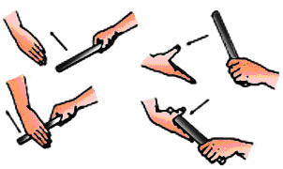  Cách 1 Cách 2  GV thị phạm động tác, hướng dẫn HS tập luyện.  - Tại chỗ tập đánh tay trao tín gậy theo khẩu lệnh  - Tại chỗ tập đánh tay nhận tín gậy theo khẩu lệnh  4. Chạy bền trên địa hình tự nhiên  Học sinh luyện tập chạy bền thả lõng.  Phần kết thúc:  - Hồi tĩnh, thả lỏng chân tay.  - GV nhận xét giờ học.  - Giao bài tập về nhà | 8-10’  70-72’  28-30’  28-30’  3-5’  5-7’ | GV  (Đội hình nhận lớp)  - Cán sự lớp báo cáo sĩ số.  - Giáo viên nhận lớp với đội hình 4 hàng ngang.  GV  (Đội hình khởi động)  -Cự ly giãn cách một sải tay  - GV kết hợp với cán sự lớp hướng dẫn học sinh khởi động kỹ  Đội hình khởi động chuyên môn.  x x x x x x  x x x x x x  x x x x x x  x x x x x x  x  -Kiểm tra kết hợp trong tiến trình lên  GV giới thiệu động tác  GV làm mẫu phân tích cử độngcủa động tác hướng dẫn bài tập nam, nũ riêng .  - HS theo dõi giáo viên làm mẫu và tham gia tập luyên nhiệt tình.  Tổ chức tập luyện  Lớp Phân nhóm Nam, nữ tập riêng  Đội hình tập luyện  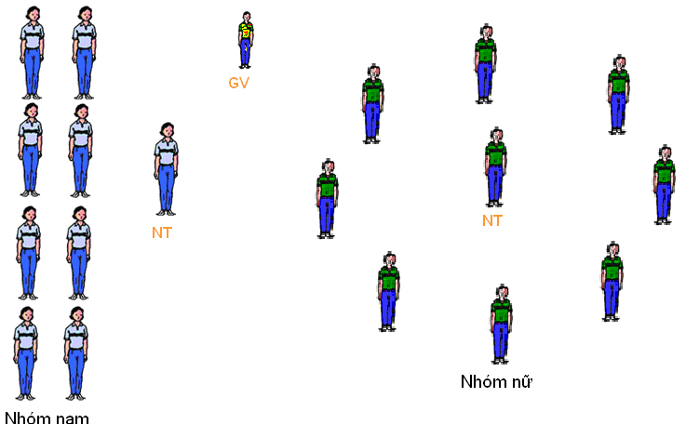  Hs tập chậm sau đó tập nhanh dần dưới sự hướng dẫn của nhóm trưởng.  - Tập chậm  - Tập nhanh  -Học sinh tự ôn và điều khiển theo nhóm.  Gv theo dõi chú ý sửa sai.  -Gv giới thiệu bài tập chạy tiếp sức, hướng đãn học sinh cách trao nhận tín gậy  Hs tập kỹ thuật đánh tay không nhận tín gậy.  Đội hình tập luyện tại chỗ đánh tay  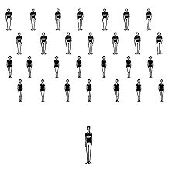  -Đội hình tập tại chổ theo nhóm              GV              -Hs biết phân phối sức hợp lý, nhịp thở - bước chạy…  Đội hình chạy bền  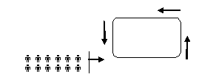  - GV xuống lớp  - học sinh tích cực thả lỏng.  - Học sinh dồn hàng.  - Ôn bài TD

Ký duyệt tuần2
Ngày.... tháng....năm 2018

TỔ TRƯỞNG | LÃNH ĐẠO
.  Lê Tấn Ỏn | Lý Kim Khánh

Tuần 3
Tiết: 5, 6
Ngày soạn… 2018

BÀI THỂ DỤC - CHẠY TIẾP SỨC

I- Mục tiêu bài học:
* Kiến thức
- Ôn tập và học mới. Bài thể dục nhịp điệu từ động tác 1 -6 và động tác 1 – 30 bài thể dục phát triển chung.
- Học mới cách phối hợp trao - nhận tín gậy, bài tập bổ trợ kỹ thuật..
-Chạy bền trên địa hình tự nhiên.
* Kỹ năng
- Bước đầu thực hiện được động tác 1-6 (TDND nữ) động tác 1-30(TDPTC)
- Thực hiện được bài tập bổ trợ kỹ thuật.
-Thực hiện được chạy bền trên địa hình tự nhiên
* Thái độ
-Tự giác,tích cực học môn thể dục, bước đầu có kế hoạch và tự tập hằng ngày. Biết ứng xử đúng trong hoạt động thể dục thể thao theo phương châm “Thể thao- đồn kết-Trung thực- Cao thượng”.
-Không uống bia rượu, hút thuốc lá và các chất kích thích khác.
2. Năng lực có thể hình thành và phát triển
-Năng lực sử dụng kiến thức về TDTT
-Năng lực giải quyết vấn đề về các bài tập bổ trợ kỹ thuật chạy tiếp sức
-Năng lực hình thành thói quen tập luyện thường xuyên để phát triển nhân cách đức trí, thể mỹ..
-Năng lực vận dụng để tập luyện thường xuyên, hàng ngày
II. Chuẩn bị về tài liệu và phương tiện dạy học
- Sân tập, đường chạy, loa máy.
- Tín gậy, còi, …
III. Tổ chức hoạt động.
Nội dung cần đạt | ĐLVĐ | Hoạt động của thầy –trò
Phần mở đầu  - GV nhận lớp, phổ biến nội dung, yêu cầu bài học.  - Khởi động chung  + Chạy nhẹ nhàng.  + Xoay các khớp  + Ép dây chằng  + Căng các cơ  -Khởi động chuyên môn  +Chạy bước nhỏ, nâng cao đùi, gót chạm mông  -Kiểm tra bài cũ  Thự hiện động tác 1-3 TDNĐ, động tác 1-10 TDLH.  B. Phần cơ bản:  1. Bài thể dục.  -Thể dục nhịp điệu (nữ)  - Ôn từ động tác 1 3( Nữ)  - Ôn từ động tác 1 10( Nam)  * Học mới động tác 5,6.  + Động tác 4: Di chuyển ngang  - Tập phần chân  - Tập phần tay  - Tập phối hợp chân tay.  +Động tác 6: Động tác lưng.  - Tập phần chân  - Tập phần tay  - Tập phối hợp chân tay.  Tập liên kết từ động tác 1-6  - Bài thể dục phát triển chung (nam):  Ôn động tác 1-20  Học mới động tác 21-30  2. Chạy tiếp sức:  - Xuất phát thấp với tín gậy  VĐV chạy đoạn đầu trong chạy tiếp sức 4 x 100m,xuất phát thấp với bàn đạp và cầm tín gậy ở tay phải.Khi tay chống đất để xuất phát,ngón cái,ngón trỏ tách như đo gang và chống sát phía sau vạch xuất phát,nắm tín gậy bằng các ngón còn lại .Khi đóng bàn đạp,các bàn đạp cần đạt lệch sang  Tập tại chỗ trao và nhận tín gậy.  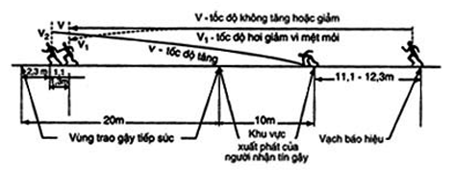  - Tập như bài tập chỉ khác là có di chuyển  - Tập xuất phát 3 điểm chống (Hai chân và một tay)người nhận tín gậy phải quay mặt về phía sau(Quay mặt sang trái khi bắt gậy tay trái và ngược lại)  => Củng cố:  - Thực hiện liên kết động tác 1 ÷ 6 bài thể dục nhịp điệu, động tác 1 ÷ 30 bài thể dục phát triển chung.  C. Phần kết thúc:  - Thả lỏng hồi tĩnh.  - Nhận xét đánh giá buổi học.  - Bài tập về nhà. | 8-10’  70-72’  28-30’  28-30’  5-7’ | GV  (Đội hình nhận lớp)  - Cán sự lớp báo cáo sĩ số.  - Giáo viên nhận lớp với đội hình 4 hàng ngang.  GV  (Đội hình khởi động)  -Cự ly giãn cách một sải tay  - GV kết hợp với cán sự lớp hướng dẫn học sinh khởi động kỹ  Đội hình khởi động chuyên môn.  x x x x x x  x x x x x x  x x x x x x  x x x x x x  x  Gv gọi 2-3 em lên kiểm  Gv nhận xét- đánh giá  Gv giới thiệu bài TDNĐ, TDLH, hướng dẫn hs ôn tâp và học mới động tác tiếp theo.  Tổ chức tập luyện  Nữ ôn động tác 1-4 TDNĐ  Nam ôn động tác 1-20 TDLH  -Gv theo dõi nhắc nhở  - Gv làm mẫu động tác mới, hướng dẫn hs luyện tập  Đội hình tập luyện  -Hs tự ôn tập theo nhóm (nam)  -Gv theo dõi sửa sai  Gv giới thiệu làm mẫu động tác 21-30  Hs theo dõi và tập theo  -Gv nêu yêu cầu bài tập chạy tiếp sức sau đó hướng dẫn học sinh tập luyện.  * GV cho các em xem tranh ảnh  * Làm mẫu động tác  * GV hướng dẫn hai hàng tập,sau đó đến hai hàng còn lại  * Tập không gậy : Khi nghe hiệu lệnh,hai hàng đánh tay nhịp nhàng,sau vài nhịp hàng 1 thực hiện trao gậy, hàng 2 thực hiện mô phỏng động tác nhận gậy.  * Tập có gậy  Khi động tác đã ổn định hàng 1 thực hiện phối hợp với hàng 2 trao – nhận tín gậy.  - Từng cặp hs tập luyện với nhau  Gv theo dõi sửa sai  Gọi 2-3 em cố tố chất khác nhau lên thực hiện  -GV nhận xét  - GV xuống lớp.  - HS cần thả lỏng tích cực tự giác.  - Nhận xét ưu, khuyết điểm.  - Ở nhà tự ôn tập từ động tác đã học

Ký duyệt tuần 3

Ngày.... tháng....năm 2018

TỔ TRƯỞNG | LÃNH ĐẠO
Lê Tấn Ỏn | Lý Kim Khánh

Tuần 4
Tiết 7,8
Ngày soạn ……2018

BÀI THỂ DỤC - CHẠY TIẾP SỨC
I- Mục tiêu bài học:
* Kiến thức
- Ôn bài thể dục nhịp điệu từ động tác 1 -4 và động tác 1 – 20 bài thể dục phát triển chung.
-Học mới TDNĐ động tác 7-8, TDLH động tác 31- 40
- Học mới cách phối hợp trao nhận tín gậy 4x60m, bài tập bổ trợ kỹ thuật..
* Kỹ năng
- Bước đầu thực hiện được động tác 1-8 (TDND nữ) động tác 1-40(TDPTC)
- Thực hiện được bài tập phối hợp và bài tập bổ trợ kỹ thuật.
* Thái độ
-Tự giác,tích cực học môn thể dục, bước đầu có kế hoạch và tự tập hằng ngày. Biết ứng xử đúng trong hoạt động thể dục thể thao theo phương châm “Thể thao- đồn kết-Trung thực- Cao thượng”.
-Không uống bia rượu, hút thuốc lá và các chất kích thích khác.
2. Năng lực có thể hình thành và phát triển
-Năng lực sử dụng kiến thức về TDTT
-Năng lực giải quyết vấn đề về các bài tập bổ trợ kỹ thuật chạy tiếp sức
-Năng lực hình thành thói quen tập luyện thường xuyên để phát triển nhân cách đức trí, thể mỹ..
-Năng lực vận dụng để tập luyện thường xuyên, hàng ngày
II. Chuẩn bị về tài liệu và phương tiện dạy học
- Sân tập, đường chạy, loa máy.
- Tín gậy, còi, …
III. Tổ chức hoạt động.
Nội dung cần đạt | ĐLVĐ | Hoạt động của thầy -trò
Phần mở đầu  - GV nhận lớp, phổ biến nội dung, yêu cầu bài học.  - Khởi động chung  + Chạy nhẹ nhàng.  + Xoay các khớp  + Ép dây chằng  + Căng các cơ  -Khởi động chuyên môn  +Chạy bước nhỏ, nâng cao đùi, gót chạm mông  -Kiểm tra bài cũ  Thự hiện động tác 4-6 TDNĐ, động tác 20-30 TDLH.  B. Phần cơ bản:  1. Bài thể dục.  -Thể dục nhịp điệu (nữ)  - Ôn từ động tác 1 6( Nữ)  - Ôn từ động tác 1 30( Nam)  * Học mới động tác 7,8:  + Động tác 7: Bật nhảy co gối  - Tập phần chân  - Tập phần tay  - Tập phối hợp chân tay.  + Động tác 8: Bật nhảy thẳng chân  - Tập phần chân  - Tập phần tay  - Tập phối hợp chân tay.  Tập liên kết từ động tác 4, 5, 6,7,8  Tập liên kết động tác 1 ÷ 8  - Bài thể dục phát triển chung (nam):  Ôn động tác 1-30  Học mới động tác 31-40  2:Chạy tiếp sức  Ôn tập:  + Các động tác bổ trợ, đã học ở tuần 3.  + Chạy tốc độ cao các đoạn ngắn 20-30m  - Phối hợp trao - nhận tín gậy giữa 4 người  -Giới thiệu một số điều luật điền kinh ( phần chạy tiếp sức)  Luật Điền Kinh:  Sân bãi dụng cụ:  Đoạn đường Chạy tiếp sức có 3 ô trao nhận tín gậy mỗi ô có cự li là 20m.  Gậy bằng gỗ, kim loại, dài 30cm, chu vi 12 – 13 cm, trọng lượng 50 g. Sơn hai màu khác nhau để dễ nhận biết.  Luật thi đấu :  - VĐV phải luôn cầm tín gậy trong tay khi chạy và trao trực tiếp vào tay đồng đội của mình.  - Mỗi VĐV chỉ được chạy một cự li trong mỗi đợt chạy.  - VĐV sau khi chạy xong không được xâm lấn qua ô đối phương, gây cản trở đối phương.  - Mỗi đội chỉ chạy trên ô riêng biệt của mình.  - VĐV nào làm rơi gậy thì phải nhặt lên trao cho đồng đội, nếu rơi vào ô đối phương phải đợi đối phương chạy qua hết mmới được nhặt gậy.  Đội nào phạm luật sẽ bị loại .  Phần kết thúc  - Thả lỏng chân tay.  - Nhận xét, đánh giá.  - Giao bài tập. | 8-10’  70-72’  28-30’  28-30’  3-5’  5-7’ | GV  (Đội hình nhận lớp)  - Cán sự lớp báo cáo sĩ số.  - Giáo viên nhận lớp với đội hình 4 hàng ngang.  GV  (Đội hình khởi động)  -Cự ly giãn cách một sải tay  - GV kết hợp với cán sự lớp hướng dẫn học sinh khởi động kỹ  Đội hình khởi động chuyên môn.  x x x x x x  x x x x x x  x x x x x x  x x x x x x  x  Gv gọi 2-3 em lên kiểm  Gv nhận xét- đánh giá  Gv giới thiệu bài TDNĐ, TDLH, hướng dẫn hs ôn tâp và học mới động tác tiếp theo.  Tổ chức tập luyện  Nữ ôn động tác 1-6 TDNĐ  Nam ôn động tác 1-30 TDLH  -Gv theo dõi nhắc nhở  Gv giới thiệu và làm mẫu động tác mới, hướng dẫn hs luyện tập  -Đội hình tập luyện (nữ)  Đội hình tập luyện( nam)  Gv hướng dẫn hs bài tập chạy tiếp sức và giới thiệu luật  Hs nắm được bài tập và tập luyện tích cực  Đội hình tập luyện phối hợp      NT 1                 GV  -Gv theo dõi nhắc nhở, sửa sai  -HS nắm được luật để vận dụng vào tập luyện và thi đấu  GV xuống lớp cho HS tự thả lỏng.  - GV nhận xét nhanh, gọn.  - Ôn tập các động tác đã học
Ký duyệt tuần 4:
Ngày.... tháng....năm 2018

TỔ TRƯỞNG | LÃNH ĐẠO
Lê Tấn Ỏn | Lý Kim Khánh

Tuần 5
Tiết 9,10
Ngày soạn……2018

BÀI THỂ DỤC - CHẠY TIẾP SỨC

I- Mục tiêu bài học:
* Kiến thức
- Ôn bài thể dục nhịp điệu từ động tác 1 -8 và động tác 1 – 40 bài thể dục phát triển chung.
-Học mới TDNĐ động tác 9, TDLH động tác 41-50
- Ôn tập chạy phối hợp trao – nhận tín gậy 4x60m, bài tập bổ trợ kỹ thuật..
-Chạy bền trên địa hình tự nhiên.
* Kỹ năng
- Bước đầu thực hiện được động tác 1-9 (TDND nữ) động tác 1-50(TDPTC)
- Thực hiện được kỹ thuật chạy tiếp sức 4x60m
* Thái độ
-Tự giác,tích cực học môn thể dục, bước đầu có kế hoạch và tự tập hằng ngày. Biết ứng xử đúng trong hoạt động thể dục thể thao theo phương châm “Thể thao- đồn kết-Trung thực- Cao thượng”.
-Không uống bia rượu, hút thuốc lá và các chất kích thích khác.
2. Năng lực có thể hình thành và phát triển
-Năng lực sử dụng kiến thức về TDTT
-Năng lực giải quyết vấn đề về các bài tập bổ trợ kỹ thuật chạy tiếp sức
-Năng lực hình thành thói quen tập luyện thường xuyên để phát triển nhân cách đức trí, thể mỹ..
-Năng lực vận dụng để tập luyện thường xuyên, hàng ngày
II. Chuẩn bị về tài liệu và phương tiện dạy học
- Sân tập, đường chạy, loa máy.
- Tín gậy, còi, …
III. Tổ chức hoạt động.

Nội dung cần đạt | ĐLVĐ | Hoạt động của thầy-trò
PHẦN MỞ ĐẦU  - Nhận lớp kiểm tra sĩ số.  GV phổ biến nội dung yêu cầu bài học.  - Khởi động: chạy nhẹ nhàng vòng sân trường  + Xoay các khớp  + Ép dây chằng  + Căng các cơ  + Chạy tại chỗ  -Khởi động chuyên môn  +Chạy bước nhỏ, nâng cao đùi, gót chạm mông  - Kiểm tra bài cũ:  Thực hiện động tác 1 ÷ 8 của bài thể dục nhịp điệu và động tác 27 ÷ 40 của bài thể dục phát triển chung.  PHẦN CƠ BẢN:  1. Bài thể dục nhịp điệu (nữ)  - Ôn động tác 1÷8  - Ôn tập liên kết động tác 1 ÷ 8  * Học mới: Động tác 9:  - Tập phần chân  - Tập phần tay  - Tập phối hợp chân tay.  - Tập liên kết động tác 8,9  - Tập liên kết động tác 1 ÷ 9  -Bài thể dục phát triển chung:  - Ôn động tác 1÷40  -Học động tác 41 ÷ 50  2. Chạy tiếp sức:  - Ôn kỹ thuật trao- nhận tín gậy giữa 4 người  Hồn thiện kỹ thuật chạy tiếp sức 4x60m  PHẦN KẾT THÚC  - Thả lỏng, hồi tĩnh.  - Nhận xét  - Dặn dò | 8-10’  70-72’  28-30’  28-30’  5-7’ | GV  (Đội hình nhận lớp)  - Cán sự lớp báo cáo sĩ số.  - Giáo viên nhận lớp với đội hình 4 hàng ngang.  GV  (Đội hình khởi động)  -Cự ly giãn cách một sải tay  - GV kết hợp với cán sự lớp hướng dẫn học sinh khởi động kỹ  Đội hình khởi động chuyên môn.  x x x x x x  x x x x x x  x x x x x x  x x x x x x  x  Gv gọi 2-3 em lên kiểm  Gv nhận xét- đánh giá  Gv giới thiệu bài TDNĐ, TDLH, hướng dẫn hs ôn tâp và học mới động tác tiếp theo.  Tổ chức tập luyện  Nữ ôn động tác 1-8 TDNĐ  Nam ôn động tác 1-40 TDLH  -Gv giới thiệu và làm mẫu động tác mới, hướng dẫn hs luyện tập  -Đội hình tập luyện (nữ)  Đội hình tập luyện( nam)  -Gv cho học sinh tập luyện trên nền nhạc phù hợp  Phối hợp trao nhận tín gậy giữa 4 người trong phạm vi 4x60m.  x x x x  x x x x  xxxxx  xxxxx  - GV xuống lớp  GV thả lỏng tích cực  Ưu khuyết điểm giờ học  Ôn nội dung đã học
Ký duyệt tuần 5:
Ngày.... tháng....năm 2018

TỔ TRƯỞNG | LÃNH ĐẠO
Lê Tấn Ỏn | Lý Kim Khánh

Tuần 6
Tiết 12, 13
Ngày soạn …2018

Chủ đề
BÀI THỂ DỤC – NHẢY CAO
I- Mục tiêu bài học:
* Kiến thức
- Ôn bài thể dục nhịp điệu (nữ) và bài TDPTC(nam)
-Ôn tâp các giai đoạn kỹ thuật nhảy cao nằm nghiêng ,động tác bổ trợ kỹ thuật và phát triển sức mạnh.
- Chạy bền trên địa hình tự nhiên
* Kỹ năng
-Thực hiện cơ bản đúng các giai đoạn kỹ thuật nhảy cao nằm nghiêng
- Hồn thiện bài thể dục nhịp điệu (nữ) và bài TDPTC(nam) .
- Thực hiện cơ bản đúng bài TDNĐ
-Thực hiện được chạy bền trên địa hình tự nhiên
* Thái độ
-Tự giác,tích cực học môn thể dục, bước đầu có kế hoạch và tự tập hằng ngày. Biết ứng xử đúng trong hoạt động thể dục thể thao theo phương châm “Thể thao- đồn kết-Trung thực- Cao thượng”.
-Không uống bia rượu, hút thuốc lá và các chất kích thích khác.
-Đảm bỏa an tồn trong suốt quá trình tập luyện.
2. Năng lực có thể hình thành và phát triển
-Năng lực sử dụng kiến thức về TDTT
-Năng lực giải quyết vấn đề về các bài tập bổ trợ kỹ thuật nhảy cao nằm nghiêng và bài thể dục
-Năng lực hình thành thói quen tập luyện thường xuyên để phát triển nhân cách đức trí, thể mỹ..
-Năng lực vận dụng để tập luyện thường xuyên, hàng ngày
-Năng lực hợp tác là biết phối hợp với đồng đội trong quá trình tập luyện và thi đấu TDTT.
Năng lực tính tốn biết xác định được LVĐ phù hợp với sức khỏe của cá nhân.
II. Chuẩn bị về tài liệu và phương tiện dạy học
- Sân tập, loa máy.
- Nệm, cột, sào nhảy cao.
III. Tổ chức hoạt động.

Nội dung cần đạt | ĐLVĐ | Hoạt động của thầy-trò
PHẦN MỞ ĐẦU  - Nhận lớp kiểm tra sĩ số.  GV phổ biến nội dung yêu cầu bài học.  - Khởi động: chạy nhẹ nhàng vòng sân trường  + Xoay các khớp  + Ép dây chằng  + Căng các cơ  + Chạy tại chỗ  -Khởi động chuyên môn  +Chạy bước nhỏ, nâng cao đùi, gót chạm mông  - Kiểm tra bài cũ:  Thực hiện động tác 1 ÷ 9của bài thể dục nhịp điệu và động tác 27 ÷ 50 của bài thể dục phát triển chung.  Phần cơ bản:  1. TDNĐ (nữ)  Ôn TDNĐ từ động tác 1 9  Chia nhóm tập luyện :  2. Bài thể dục phát triển chung:  - Ôn động tác 1÷50  Hồn thiện bài thể dục  3. Nhảy cao.  +Bài tập bổ trợ  - Chạy đà 3 bước giậm nhảy  * Chạy đà chính diện không có nệm  - Chạy đà, giậm nhảy chính diện có nệm  +Ôn kỹ thuật nhảy cao:  - Thực hiện giai đoạn trên không – tiếp đất  Củng cố:  -Nam, nữ tập liên kết bài thể dục  Phần kết thúc:  - Thả lỏng.  - Nhận xét đánh giá.  - Bài tập về nhà. | 6-8’  70-72’  5-7’ | - Đội hình nhận lớp.  x x x x x x  x x x x x x  x x x x x x  x x x x x x  3 - 5m  GV  - GV hướng dẫn học sinh khởi động kỹ.  - Đội hình khởi động.  Đội hình khởi động chuyên môn.  x x x x x x  x x x x x x  x x x x x x  x x x x x x  x  Gv gọi 2-3 em lên kiểm  Gv nhận xét- đánh giá  Tổ chức tập luyện: Nam, nữ riêng  - GV hướng dẫn HS ôn bài TDNĐ.  Đội hình tập luyện  - Tự ôn tập dưới sự điều khiển của nhóm trưởng.  - HS tự thực hiện theo nhạc  - GV quan sát, sửa sai  GV nhắc lại yêu cầu kỹ thuật nhảy cao nằm nghiêng mà các em đã học ở lớp10  -Gv giới thiệu bài tập bổ trợ, hướng dẫn hs tập luyện  Đội hình tập bổ trợ nhảy cao  Nệmm  x x x x x  x x x x x  -Gv làm mẫu và nhắc lại kỹ thuật nhảy cao để nhằm cho học sinh nhớ lại  - Học sinh theo dõi tập luyện  -Hs tập luyện theo phương pháp dòng chảy dưới sự điều khiển của nhóm trưởng  GV theo dõi, chú ý sửa sai.  -Gọi 3-5 em lên thực hiện  Bài tập thả lỏng.  - Nhanh – ngắn gọn.  - Ôn bài TDNĐ.

Ký duyệt tuần 6
Ngày.... tháng....năm 2018

TỔ TRƯỞNG | LÃNH ĐẠO
Lê Tấn Ỏn | Lý Kim Khánh

Tuần 7
Tiết 13, 14
Ngày soạn……2016

Chủ đề
HỒN THIỆN BÀI TD – NHẢY CAO
I- Mục tiêu bài học:
* Kiến thức
- Ôn bài thể dục nhịp điệu (nữ) và bài TDPTC(nam)
-Ôn tập các giai đoạn kỹ thuật nhảy cao nằm nghiêng ,động tác bổ trợ kỹ thuật và phát triển sức mạnh.
* Kỹ năng
-Thực hiện cơ bản đúng các giai đoạn kỹ thuật nhảy cao nằm nghiêng
- Hồn thiện bài thể dục nhịp điệu (nữ) và bài TDPTC(nam) .
- Thực hiện cơ bản đúng bài TDNĐ
* Thái độ
-Tự giác,tích cực học môn thể dục, bước đầu có kế hoạch và tự tập hằng ngày.
- Biết ứng xử đúng trong hoạt động thể dục thể thao theo phương châm “Thể thao- đồn kết-Trung thực- Cao thượng”.
-Không uống bia rượu, hút thuốc lá và các chất kích thích khác.
-Đảm bỏa an tồn trong suốt quá trình tập luyện.
2. Năng lực có thể hình thành và phát triển
-Năng lực sử dụng kiến thức về TDTT
-Năng lực giải quyết vấn đề về các bài tập bổ trợ kỹ thuật nhảy cao nằm nghiêng và bài thể dục
-Năng lực hình thành thói quen tập luyện thường xuyên để phát triển nhân cách đức trí, thể mỹ..
-Năng lực vận dụng để tập luyện thường xuyên, hàng ngày
-Năng lực hợp tác là biết phối hợp với đồng đội trong quá trình tập luyện và thi đấu TDTT.
Năng lực tính tốn biết xác định được LVĐ phù hợp với sức khỏe của cá nhân.
II. Chuẩn bị về tài liệu và phương tiện dạy học
- Sân tập, loa máy.
- Nệm, cột, sào nhảy cao.
III. Tổ chức hoạt động.

Nội dung cần đạt | ĐLVĐ | Hoạt động của thầy -trò
PHẦN MỞ ĐẦU  - Nhận lớp kiểm tra sĩ số.  GV phổ biến nội dung yêu cầu bài học.  - Khởi động:  + Xoay các khớp  + Ép dây chằng  + Căng các cơ  + Chạy tại chỗ  -Khởi động chuyên môn  +Chạy bước nhỏ, nâng cao đùi, gót chạm mông  - Kiểm tra bài cũ:  Thực hiện động tác 1 ÷ 9của bài thể dục nhịp điệu và động tác 1 ÷ 50 của bài thể dục phát triển chung  Phần cơ bản  1.Hồn thiện bài TD  * Ôn bài TDNĐ (Nữ).  - Luyện tập từ động tác 1 9 bài TDNĐ.  * Ôn bài TDPTC ( Nam)  Ôn từ động tá 1-50  2. Nhảy cao.  +Bài tập bổ trợ  - Chạy đà 3 bước giậm nhảy  * Chạy đà chính diện không có nệm  - Chạy đà, giậm nhảy chính diện có nệm  +Ôn kỹ thuật nhảy cao:  - Ôn tập giai đoạn trên không – tiếp đất  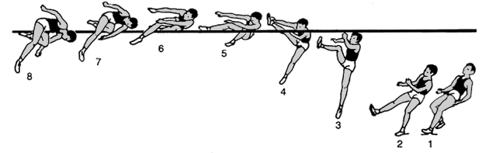  Củng cố:  -Nam, nữ tập liên kết bài thể dục  Phần kết thúc:  - Thả lỏng.  - Nhận xét đánh giá.  - Bài tập về nhà. | 6-8’  70-72’  5-7’ | (Đội hình nhận lớp)  - Cán sự lớp báo cáo sĩ số.  - Giáo viên nhận lớp với đội hình 4 hàng ngang.  GV  (Đội hình khởi động)  -Cự ly giãn cách một sải tay  - GV kết hợp với cán sự lớp hướng dẫn học sinh khởi động kỹ  Đội hình khởi động chuyên môn.  x x x x x x  x x x x x x  x x x x x x  x x x x x x  x  Gv gọi 2-3 em lên kiểm  Gv nhận xét- đánh giá  Triển khai đội hình tập luyện. Nam riêng, nữ riêng  Đội hình tập luyện  Hs tập luyện theo nhạc dưới sự điều khiển của nhóm trưởng  -Gv giới thiệu bài tập bổ trợ, hướng dẫn hs tập luyện  Đội hình tập bổ trợ nhảy cao  Nệmm  x x x x x  x x x x x  -Gv làm mẫu và nhắc lại kỹ thuật nhảy cao để nhằm cho học sinh nhớ lại  - Học sinh theo dõi tập luyện  -Hs tập luyện theo phương pháp dòng chảy dưới sự điều khiển của nhóm trưởng  GV theo dõi, chú ý sửa sai.  -Gọi 3-5 em lên thực hiện  Mời hs còn lại nhận xét  Bài tập thả lỏng.  - Nhanh – ngắn gọn.  - Ôn bài TDNĐ.
Ký duyệt tuần 7
Ngày.... tháng....năm 2018
TỔ TRƯỞNG | LÃNH ĐẠO
Lê Tấn Ỏn | Lý Kim Khánh

Tuần 8
Tiết 15,16
Ngày soạn …….2018

Tiết 15: Kiểm tra bài TDNĐ

I.Mục tiêu bài học:
Kiến thức
-Hồn thiện tốt bài tập thể dục
Kỹ năng
-Biết cách thực hiện cơ bản đúng, đều, đẹp bài thể dục.
Thái độ
-Thái độ tập luyện nghiêm túc .
-Áp dụng tập luyện hằng ngày ở nhà
-Không uống bia rượu, hút thuốc lá và các chất kích thích khác.
-Đảm bỏa an tồn trong suốt quá trình tập luyện.
2. Năng lực có thể hình thành và phát triển
-Năng lực sử dụng kiến thức về TDTT
-Năng lực giải quyết vấn đề về các bài thể dục
-Năng lực hình thành thói quen tập luyện thường xuyên để phát triển nhân cách đức trí, thể mỹ..
-Năng lực vận dụng để tập luyện thường xuyên, hàng ngày
-Năng lực hợp tác là biết phối hợp với đồng đội trong quá trình tập luyện và thi đấu TDTT.
Năng lực tính tốn biết xác định được LVĐ phù hợp với sức khỏe của cá nhân.
II. Chuẩn bị về tài liệu và phương tiện dạy học
- Sân tập, loa máy.
- Sổ điểm, ghế GV.
III. Tổ chức hoạt động.

Nội dung | ĐLVĐ | Phương pháp tổ chức
PHẦN MỞ ĐẦU  - Nhận lớp kiểm tra sĩ số.  GV phổ biến nội dung yêu cầu bài học.  - Khởi động chung  + Xoay các khớp  + Ép dây chằng  + Căng các cơ  + Chạy tại chỗ  -Khởi động chuyên môn  +Chạy bước nhỏ, nâng cao đùi, gót chạm mông  Phần cơ bản:  - Nội dung kiểm tra, cho điểm.  + Thực hiện theo nhóm bài TDNĐ.  + Mỗi nhóm 5 em thực hiện ghép với nhạc.  - Cách cho điểm:  + Điểm 9 – 10: tập đúng nhịp và tương đối đúng các kỹ thuật động tác. Quên 2 – 3 nhịp. Diễn cảm tốt.  + Điểm 7 – 8: Quên 4 – 5 nhịp. Diễn cảm tương đối.  + Điểm 5 – 6: Quên 6 – 8 nhịp. Diễn cảm chưa tốt.  + Dưới 5 điểm: Quên nhiều nhịp.  Phần kết thúc.(5’)  - Thả lỏng.  - Nhận xét | 4-6’  30-33’  4-6’ | (Đội hình nhận lớp)  - Cán sự lớp báo cáo sĩ số.  - Giáo viên nhận lớp với đội hình 4 hàng ngang.  GV  (Đội hình khởi động)  -Cự ly giãn cách một sải tay  - GV kết hợp với cán sự lớp hướng dẫn học sinh khởi động kỹ  Đội hình khởi động chuyên môn.  x x x x x x  x x x x x x  x x x x x x  x x x x x x  x  - Gv giới thiệu nội dung kiểm tra  - GV gọi tên theo nhóm đã phân công.  - Cho điểm theo nhóm.  - Công bố cách cho điểm để HS nắm được.  - Đội hình kiểm tra  x x x  x x  GV nhận xét cho điểm  - GV xuống lớp  - Tích cực – tự giác.  - Công bố điểm.

Tiết 16: KIỂM TRA 1 TIẾT
CHẠY TIẾP SỨC

- Mục tiêu bài học:
Kiến thức
- Hồn thiện kỹ thuật chạy tiếp sức 4 x 60m.
Kỹ năng
-Thực hiện cơ bản đúng cách trao và nhận tín gậy, đạt thành tích cao
Thái độ
-Thái độ tập luyên nghiêm túc ,đúng kỹ thuật
-Không uống bia rượu, hút thuốc lá và các chất kích thích khác.
-Đảm bảo an tồn trong suốt quá trình tập luyện.
2. Năng lực có thể hình thành và phát triển
-Năng lực sử dụng kiến thức về TDTT
-Năng lực giải quyết vấn đề về sự hình thành các bài tập bổ trợ chạy tiếp sức
-Năng lực hình thành thói quen tập luyện thường xuyên để phát triển nhân cách đức trí, thể mỹ..
-Năng lực vận dụng để tập luyện thường xuyên, hàng ngày
-Năng lực hợp tác là biết phối hợp với đồng đội trong quá trình tập luyện và thi đấu TDTT.
Năng lực tính tốn biết xác định được LVĐ phù hợp với sức khỏe của cá nhân.
II. Chuẩn bị về tài liệu và phương tiện dạy học
- Sân tập, đường chạy.
- Tín gậy, còi, tranh ảnh, đồng hồ.
- Sổ điểm, ghế GV.
III. Tổ chức hoạt động.

Nội dung cần đạt |  | Hoạt động của thầy -trò
PHẦN MỞ ĐẦU  - Nhận lớp kiểm tra sĩ số.  GV phổ biến nội dung yêu cầu bài học.  - Khởi động chung  + Xoay các khớp  + Ép dây chằng  + Căng các cơ  + Chạy tại chỗ  -Khởi động chuyên môn  +Chạy bước nhỏ, nâng cao đùi, gót chạm mông  Phần cơ bản.  1. Nội dung kiểm tra  - Chạy tiếp sức  - Theo nhóm nam, nữ riêng  - Cự ly 4x50m  2. Phương pháp kiểm tra:  - Kiểm tra theo nhóm 4 người  Gọi 4 nhóm lên kiểm tra các nhóm khác chuẩn bị bên ngồi.  3. Cách cho điểm:  - Điểm 9-10 đúng kỹ thuật trao nhận tính gậy, chạy tốc độ cao.  - Điểm 7-8 đúng kỹ thuật, chạy tốc độ trung bình.  - Điểm 5-6 cơ bản đúng kỹ thuật, chạy tốc độ chậm.  - Điểm 3-4 thực hiện còn sai kỹ thuật, chạy tốt độ chậm.  - Điểm 1-2 không thực hiện được.  Phần kết thúc  - Thả lỏng.  - Nhận xét.  - Bài tập về nhà. | 4-6’  30-33’  4-6’ | (Đội hình nhận lớp)  - Cán sự lớp báo cáo sĩ số.  - Giáo viên nhận lớp với đội hình 4 hàng ngang.  GV  (Đội hình khởi động)  -Cự ly giãn cách một sải tay  - GV kết hợp với cán sự lớp hướng dẫn học sinh khởi động kỹ  Đội hình khởi động chuyên môn.  x x x x x x  x x x x x x  x x x x x x  x x x x x x  GV giới thiệu nội dung kiểm tra  x x x x x  x x x x x  - GV nhắc lại yêu cầu kỹ thuật trao nhận tín gậy.  - HS nắm được kỹ thuật trao nhận tín gậy  -Nam kiểm tra trước, nữ sau  -Đạt thành tích cao trong kiểm tra  GV theo dõi, đánh giá.  - GV xuống lớp  Rủ tay chân  Ưu khuyết điểm giờ học.  Công bố điểm
Ký duyệt tuần 8
Ngày.... tháng....năm 2018
TỔ TRƯỞNG | LÃNH ĐẠO
Lê Tấn Ỏn | Lý Kim Khánh

Tuần 9
Tiết 17,18
Ngày soạn……2018

NHẢY CAO –TTTC( BÓNG CHUYỀN)

I- Mục tiêu bài học:
* Kiến thức
-Nhảy cao:
Ôn tập các động tác bổ trợ kỹ thuật nhảy cao và 4 giai đoạn kỹ thuật nhảy cao nằm nghiêng
-Bóng chuyền:
Ôn tập tư thế chuẩn bị ,di chuyển
Học: Chuyền bóng cao tay bằng hai tay trước mặt
* Kỹ năng
-Thực hiện cơ bản đúng 4 giai đoạn kỹ thuật nhảy cao nằm nghiêng.
- Hồn thiện các động tác bổ trợ .
- Thực hiện được tư thế chuẩn bị ,di chuyển ,chuyền bóng cao tay bằng hai tay trước mặt
-Vận dụng luật vào tập luyện
* Thái độ
-Tự giác,tích cực học môn thể dục, bước đầu có kế hoạch và tự tập hằng ngày.
- Biết ứng xử đúng trong hoạt động thể dục thể thao theo phương châm “Thể thao- đồn kết-Trung thực- Cao thượng”.
-Không uống bia rượu, hút thuốc lá và các chất kích thích khác.
-Đảm bỏa an tồn trong suốt quá trình tập luyện.
2. Năng lực có thể hình thành và phát triển
-Năng lực sử dụng kiến thức về TDTT
-Năng lực giải quyết vấn đề về các bài tập bổ trợ kỹ thuật nhảy cao nằm nghiêng và các bài tập phát bóng,đệm bóng, chuyền bóng.
-Năng lực hình thành thói quen tập luyện thường xuyên để phát triển nhân cách đức trí, thể mỹ..
-Năng lực vận dụng để tập luyện thường xuyên, hàng ngày
-Năng lực hợp tác là biết phối hợp với đồng đội trong quá trình tập luyện và thi đấu TDTT.
Năng lực tính tốn biết xác định được LVĐ phù hợp với sức khỏe của cá nhân.
II. Chuẩn bị về tài liệu và phương tiện dạy học
- Sân tập, còi, bóng, .
- Nệm, cột, sào nhảy cao.
III. Tổ chức hoạt động.

Nội dung cần đạt | ĐLVĐ | Hoạt động của thầy -trò
A. Phần mở đầu:  1. Nhận lớp:  -Kiểm tra sĩ số, phổ biến nội dung, yêu cầu bài học, điều tra sức khỏe học sinh  - Khởi động:  - Khởi động chung  + Xoay các khớp.  + Ép dây chằng.  + Căng các cơ.  +Chạy bước nhỏ, nâng cao đùi, đá lăng chân….  -Khởi động chuyên môn  Chạy nhẹ 1-3 bước giậm nhảy đá chân lăng  3. Kiểm tra bài cũ:  + Kể tên các giai đoan nhảy cao  Phần cơ bản:  1. Ôn kỹ thuật nhảy cao:  * Bài tập bổ trợ:  - Tập mô phỏng động tác đá chân lăng  - Tập mô phỏng động tác qua xà chính diện  * Ôn:  - Kỹ thuật chạy đà, giậm nhảy, trên không với 3-5 bước đà  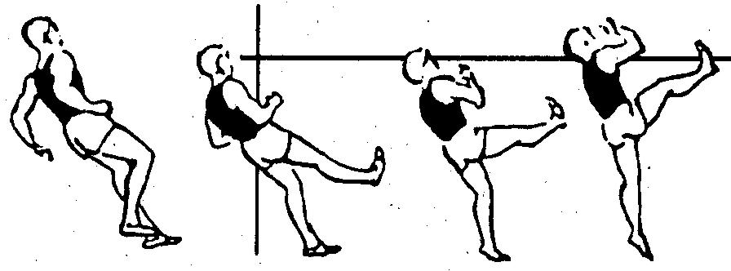  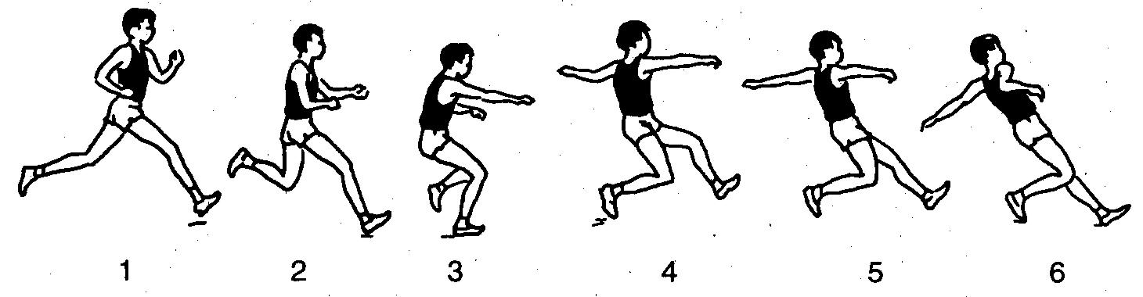  - Hồn chỉnh 4 giai đoạn nhảy cao qua xà thấp  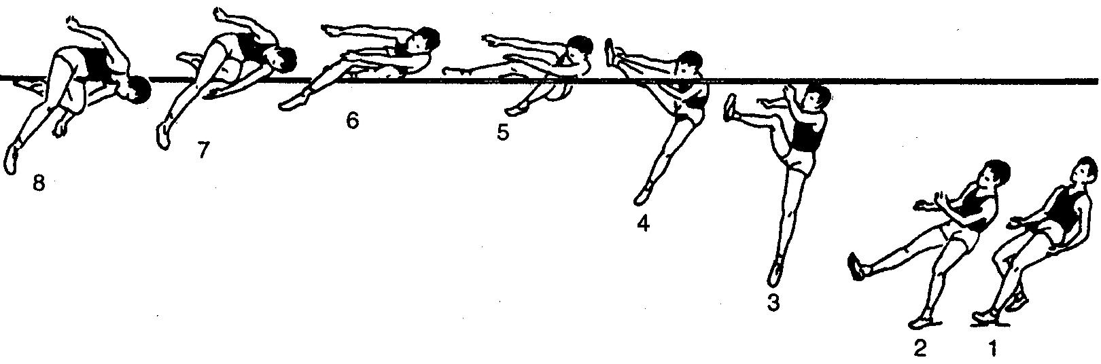  2. Bóng chuyền:  Ôn tập  +Tư thế chuẩn bị, di chuyển  Học mới  +Kỹ thuật chuyền bóng cao tay  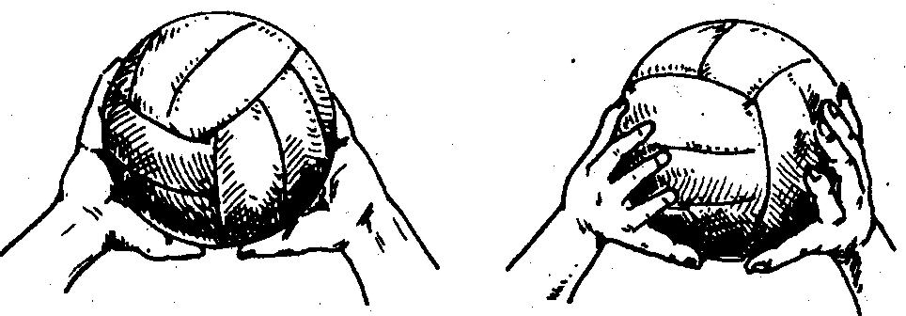  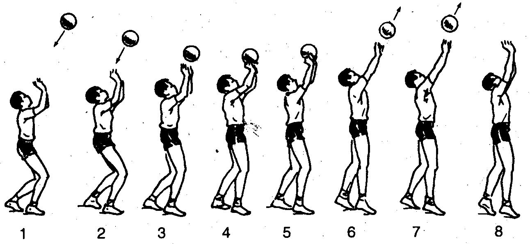  + Kỹ thuật chuyền bóng thấp tay  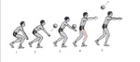  Củng cố.  Hồn chỉnh 4 giai đoạn nhảy cao nằm nghiêng qua xà thấp  C. Phần kết thúc:  - Thả lỏng.  - Nhận xét. đánh giá buổi tập, tuyên dương những em tập tốt.  - Dặn dò bài tập về nhà: | 6-8’  70-72’  3-5’ | GV  (Đội hình nhận lớp)  - Cán sự lớp báo cáo sĩ số.  - Giáo viên nhận lớp với đội hình 4 hàng ngang.  GV  (Đội hình khởi động)  -Cự ly giãn cách một sải tay  - GV kết hợp với cán sự lớp hướng dẫn học sinh khởi động kỹ  Đội hình khởi động chuyên môn.  x x x x x x  x x x x x x  x x x x x x  x x x x x x  x  - GV nhận xét – cho điểm.  - Gv tập trung lớp nhắc lại kỹ thuật nhảy cao nằm nghiêng,  -Kỹ thuật chuyền bóng cao tay và thấp tay  - Đội hình tập trung lớp hàng ngang (hoặc) chữ L  *Tổ chức tập luyện  Chia lớp thành hai nhóm  Nhóm 1: Học nội dung nhảy cao  Nhóm 2: Học nội bóng chuyền  Sau đó hốn đổi nội dung tập luyện  - Gv hướng dẫn triển khai đội hình tập luyện, giao nhiệm vụ cho nhóm trưởng  Đội hình tập bổ trợ nhảy cao  Nệmm  x x x x x  x x x x x  x  -Hs ôn tập nhảy cao theo phương pháp dòng chảy dưới sự điều khiển của nhóm trưởng.  GV theo dõi chú ý sửa sai  - Hs tập hồn chỉnh 4 giai đoạn với đà tự do  Đội hình tập hồn thiện nhảy cao  Nệm  X  xà  30-40º  x x  x x  x xxxxx x  xxxxx  - Nâng dần mức xà  -Gv theo dõi, quan sát nhắc nhở hs tập luyện, chú ý sửa sai  GV giới thiệu và hướng dẫn một số động tác bổ trợ kỹ thuật chuyền bóng.  -Gv giới thiệu, làm mẫu kỹ thuật chuyền bóng cao tay và kỹ thuật chuyền bóng thấp tay  Đội hình tập luyện:  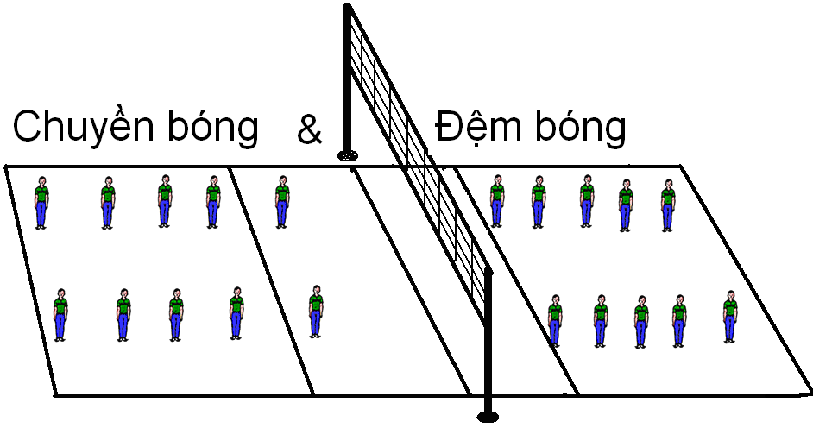  HS tập luyện trên sân bóng chuyền theo phương pháp xoay vòng lặp lại  GV theo dõi, sửa sai  GV gọi 2-3 học sinh có tố chất khác nhau lên thực hiện  Gv tổng hợp nhận xét  +GV xuống lớp  -Tích cực, tự giác  -Ưu khuyết điểm giờ học  -Tập luyện thường xuyên ở nhà
Ký duyệt tuần 9
Ngày.... tháng....năm 2018
TỔ TRƯỞNG | LÃNH ĐẠO
Lê Tấn Ỏn | Lý Kim Khánh

Tuần 10
Tiết 19.20
Ngày soạn: 01/11/2018

NHẢY CAO - BÓNG CHUYỀN

I- Mục tiêu bài học:
* Kiến thức
- Nhảy cao: Ôn tập kỹ thuật nhảy cao và bài tập phát triển sức mạnh
- Bóng chuyền; Học kỹ thuật phát bóng cao tay và phát bóng thấp tay.
* Kỹ năng
-Thực hiện cơ bản đúng 4 giai đoạn kỹ thuật nhảy cao nằm nghiêng, các động tác bổ trợ .
- Thực hiện được kỹ thuật di chuyển, kỹ thuật phát bóng cao tay và thấp tay.
-Vận dụng luật vào tập luyện
* Thái độ
-Tự giác,tích cực học môn thể dục, bước đầu có kế hoạch và tự tập hằng ngày.
- Biết ứng xử đúng trong hoạt động thể dục thể thao theo phương châm “Thể thao- đồn kết-Trung thực- Cao thượng”.
-Không uống bia rượu, hút thuốc lá và các chất kích thích khác.
-Đảm bỏa an tồn trong suốt quá trình tập luyện.
2. Năng lực có thể hình thành và phát triển
-Năng lực sử dụng kiến thức về TDTT
-Năng lực giải quyết vấn đề về các bài tập bổ trợ kỹ thuật nhảy cao nằm nghiêng và các bài tập phát bóng,đệm bóng, chuyền bóng.
-Năng lực hình thành thói quen tập luyện thường xuyên để phát triển nhân cách đức trí, thể mỹ..
-Năng lực vận dụng để tập luyện thường xuyên, hàng ngày
-Năng lực hợp tác là biết phối hợp với đồng đội trong quá trình tập luyện và thi đấu TDTT.
Năng lực tính tốn biết xác định được LVĐ phù hợp với sức khỏe của cá nhân.
II. Chuẩn bị về tài liệu và phương tiện dạy học
GV: - Sân tập, còi, bóng, Nệm, cột, sào nhảy cao.
HS: Đồng phục thể dục
III. Tổ chức hoạt động.
Nội dung cần đạt | ĐLVĐ | Hoạt động của thầy -trò
A. Phần mở đầu:  1. Nhận lớp:  -Kiểm tra sĩ số, phổ biến nội dung, yêu cầu bài học, hỏi thăm sức khỏe học sinh  2.Khởi động:  - Khởi động chung  + Xoay các khớp.  + Ép dây chằng.  + Căng các cơ.  Khởi động chuyên môn  +Chạy bước nhỏ, nâng cao đùi, đá lăng chân  +Mô phỏng động tác chuyền bóng  3. Kiểm tra bài cũ:  + thực hiện kỹ thuật nhảy cao với 3 bước đà  B.Phần cơ bản  1. Nhảy cao :  *Ôn chạy đà  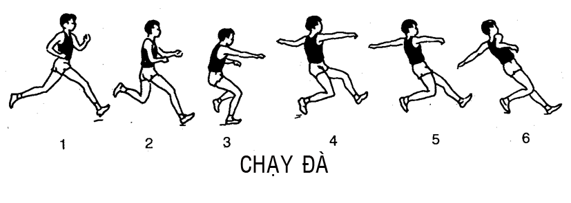  Tốc độ chạy đà vùa phải,tạo được sự thoải mái.  * Ôn giậm nhảy  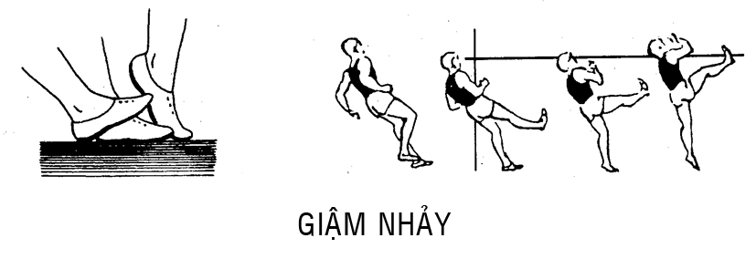  Đặt chân giậm nhảy phải từ gót chân sang mũi chân và giậm mãnh liệt.  -Trên không và tiếp đất  Hồn chỉnh 4 giai đoạn nhảy cao nằm nghiêng  2. Bóng chuyền  Học mới : Kĩ thuật phát bóng cao tay chính diện (nam)  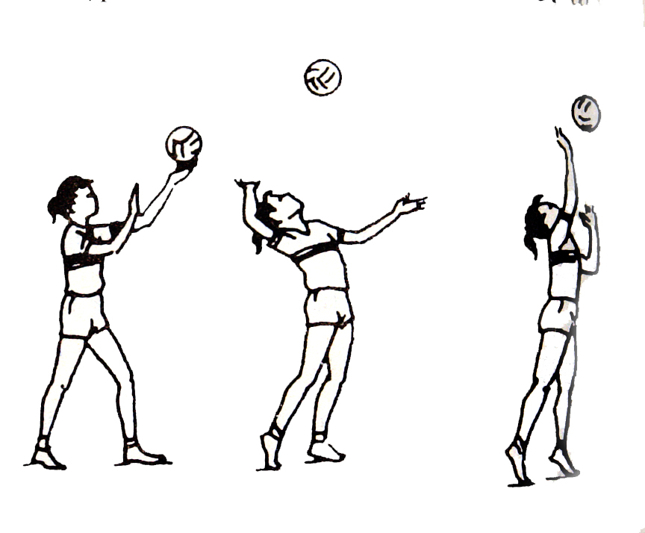  Kỹ thuật phát bóng thấp tay (nữ).  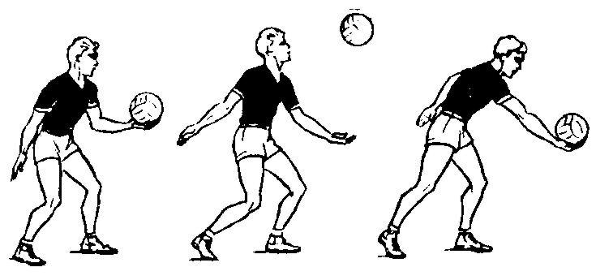  Giới thiệu một số điểm luật bóng chuyền:  Lỗi phát bóng:  - Phát bóng trước khi có hiệu lệnh của trọng tài.  - Phát bóng sau 8 giây khi có hiệu lệnh của trọng tài.  - Phát bóng không qua sân đối phương hoặc ra ngồi sân.  - Phát bóng chạm vào đồng đội.  - Phát bóng sai thứ tự đổi cầu thủ phát bóng.  Đấu tập:  C. Phần kết thúc  - Hồi tĩnh,thả lỏng.  - Giao bài tập về nhà.  - Nhận xét đánh giá buổi học | 6-8’  70-72’  3-5’ | - GV và HS làm thủ tục nhận lớp theo  đội hình 4 hàng ngang.  -Dàn hàng, cự li giãn cách một sải tay,  đứng so le và lớp trưởng điều khiển khởi động.  -Gọi 2 em học sinh lên thực hiện  - GV nhận xét – đánh giá.  *Tổ chức tập luyện  Chia lớp thành hai nhóm  Nhóm 1: Học nội dung nhảy cao  Nhóm 2: Học nội bóng chuyền  Sau đó hốn đổi nội dung tập luyện  - Gv hướng dẫn triển khai đội hình tập luyện, giao nhiệm vụ cho nhóm trưởng  Gv nhắc lại kỹ thuật nhảy xa và hướng dẫn hs tập luyện  Gv cho hs ôn tập chạy đà, giậm nhảy  - Hs tập hồn chỉnh 4 giai đoạn với đà tự do  Đội hình tập hồn thiện nhảy cao  Nệm  X  xà  30-40º  x x  x x  x xxxxx x  xxxxx  - Nâng dần mức xà  -Gv theo dõi, quan sát nhắc nhở hs tập luyện, chú ý sửa sai  GV làm mẫu hướng dẫn kỹ thuật phát bóng  Học sinh chú ý theo dõi sau đó tập luyện  -Chia thành hai nhóm đứng cuối sân để phát bóng qua lại cho nhau.  Nhóm đứng phái ngồi quan sát  GV theo dõi học sinh tập luyện sử sai  Gv tập trung lớp theo hàng ngang giới thiệu luật bóng chyền  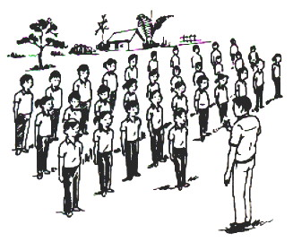  Hs chú ý lắng nghe để hiểu luật  Chai nhóm đấu tập với nhau nhằm vừa hồn thiện kĩ thuật vừa phát triển thể lực cho HS.  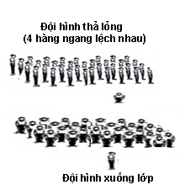

Ký duyệt tuần 10
Ngày.... tháng....năm 2018
TỔ TRƯỞNG | LÃNH ĐẠO
Lê Tấn Ỏn | Lý Kim Khánh

Tuần 11
Tiết 21,22
Ngày soạn……2018

)

NHẢY CAO – BÓNG CHUYỀN

I- Mục tiêu bài học:
* Kiến thức
-Ôn tập kỹ thuật nhảy cao và bài tập phát triển sức mạnh
-Ôn tập chuyền bóng cao tay và thấp tay
* Kỹ năng
-Thực hiện cơ bản đúng 4 giai đoạn kỹ thuật nhảy cao nằm nghiêng.
- Hồn thiện 4 giai đoạn nhảy cao .
- Thực hiện được tư thế chuẩn bị ,di chuyển ,chuyền bóng cao tay bằng hai tay trước mặt
-Vận dụng luật vào tập luyện
* Thái độ
-Tự giác,tích cực học môn thể dục, bước đầu có kế hoạch và tự tập hằng ngày.
- Biết ứng xử đúng trong hoạt động thể dục thể thao theo phương châm “Thể thao- đồn kết-Trung thực- Cao thượng”.
-Không uống bia rượu, hút thuốc lá và các chất kích thích khác.
-Đảm bỏa an tồn trong suốt quá trình tập luyện.
2. Năng lực có thể hình thành và phát triển
-Năng lực sử dụng kiến thức về TDTT
-Năng lực giải quyết vấn đề về các bài tập bổ trợ kỹ thuật nhảy cao nằm nghiêng và các bài tập phát bóng,đệm bóng, chuyền bóng.
-Năng lực hình thành thói quen tập luyện thường xuyên để phát triển nhân cách đức trí, thể mỹ..
-Năng lực vận dụng để tập luyện thường xuyên, hàng ngày
-Năng lực hợp tác là biết phối hợp với đồng đội trong quá trình tập luyện và thi đấu TDTT.
Năng lực tính tốn biết xác định được LVĐ phù hợp với sức khỏe của cá nhân.
II. Chuẩn bị về tài liệu và phương tiện dạy học
- Sân tập, còi, bóng, .
- Nệm, cột, sào nhảy cao.
III. Tổ chức hoạt động.
Nội dung cần đạt | ĐLVĐ | Hoạt động của thầy -trò
Phần mở đầu:  - Nhận lớp: Kiểm tra sĩ số,nắm tình hình sức khỏe hs, phổ biến nội dung buổi học.  - Khởi động chung;  + Xoay các khớp, ép dây chằng, Căng các cơ, chạy bước nhỏ, nâng cao đùi, đá chân trước, chân sau, chân ngang tại chỗ  -Khởi động chuyên môn:  Đi, chạy chậm 3 – 5 bước giậm nhảy đá chân lăng.  Phần cơ bản  1.Ôn kỹ thuật nhảy cao:  - Chạy 3-5 bước đà giậm nhảy trên không qua xà.  - Chạy đà 5-7 bước giậm nhảy- trên không- tiếp đât.  Hồn thiện kỹ thuật nhảy cao.  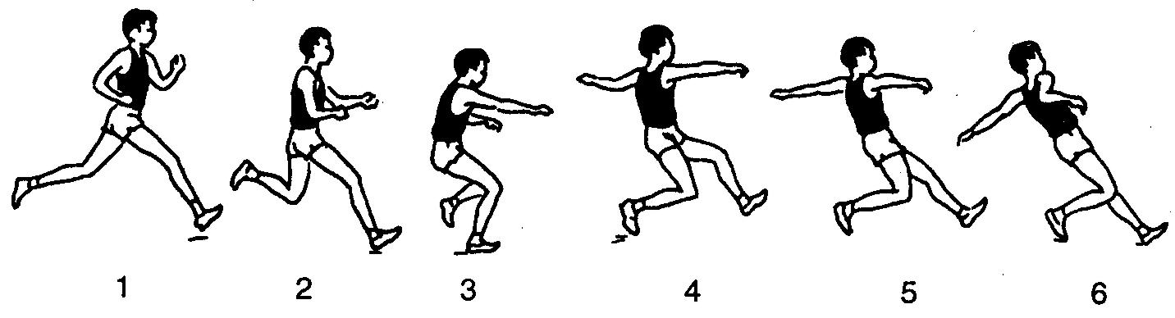  2. Bóng chuyền:  - Ôn tập:  + Kỹ thuật chuyền bóng cao tay  + Kỹ thuật chuyền bóng thấp tay  - Kỹ thuật phát bóng cao tay chính diện và thấp tay.  - Bài tập phối hợp: chuyền bóng kết hợp di chuyển  * Đấu tập  => Củng cố: Thực hiện kỹ thuật nhảy cao,  C. PHẦN KẾT THÚC  - Thả lỏng.  - Nhận xét  - Dặn dò | 6-8’  70-72’  3-5’ | -GV và HS làm thủ tục nhận lớp theo  đội hình 4 hàng ngang.  -Dàn hàng, cự li giãn cách một sải tay,  đứng so le và lớp trưởng điều khiển khởi động.  Tổ chức tập luyện  - Gv tập trung lớp hướng dẫn triển khai đội hình tập luyện, giao nhiệm vụ cho nhóm trưởng  Chia lớp thành hai nhóm  Nhóm 1: Học nội dung nhảy cao  Nhóm 2: Học nội bóng chuyền  Sau đó hốn đổi nội dung tập luyện  GV hướng dẫn HS tập luyện một số bài tập bổ trợ.  HS tập luyện dưới sự điều khiển của nhóm trưởng.  HS hồn thiện 4 giai đoạn nâng cao thành tích.  Hs tập luyện tích cực, nâng dần mức xà  GV nhắc lại kỹ thuật chuyền bóng  Hs tập luyện trên sân bóng chuyền  GV theo dõi, chú ý sửa sai  Chia nhóm 6 VĐV đấu tập với nhau trên sân  -GV xuống lớp.  - HS thả lỏng tích cực, tự giác.  - Những ưu, khuyết điểm trong tập luyện.  - Về nhà tập thể lực.

Ký duyệt tuần 11
Ngày.... tháng....năm 2018
TỔ TRƯỞNG | LÃNH ĐẠO
Lê Tấn Ỏn | Lý Kim Khánh

Tuần 12
Tiết 23,24
Ngày soạn……….2018

Chủ đề : NHẢY CAO – BÓNG CHUYỀN

I- Mục tiêu bài học:
* Kiến thức
-Ôn tập kỹ thuật nhảy cao và bài tập phát triển sức mạnh
-Ôn tập chuyền bóng cao tay và thấp tay
* Kỹ năng
-Thực hiện cơ bản đúng 4 giai đoạn kỹ thuật nhảy cao nằm nghiêng.
- Hồn thiện 4 giai đoạn nhảy cao .
- Thực hiện được tư thế chuẩn bị ,di chuyển ,chuyền bóng cao tay bằng hai tay trước mặt
-Vận dụng luật vào tập luyện
* Thái độ
-Tự giác,tích cực học môn thể dục, bước đầu có kế hoạch và tự tập hằng ngày.
- Biết ứng xử đúng trong hoạt động thể dục thể thao theo phương châm “Thể thao- đồn kết-Trung thực- Cao thượng”.
-Không uống bia rượu, hút thuốc lá và các chất kích thích khác.
-Đảm bỏa an tồn trong suốt quá trình tập luyện.
2. Năng lực có thể hình thành và phát triển
-Năng lực sử dụng kiến thức về TDTT
-Năng lực giải quyết vấn đề về các bài tập bổ trợ kỹ thuật nhảy cao nằm nghiêng và các bài tập phát bóng,đệm bóng, chuyền bóng.
-Năng lực hình thành thói quen tập luyện thường xuyên để phát triển nhân cách đức trí, thể mỹ..
-Năng lực vận dụng để tập luyện thường xuyên, hàng ngày
-Năng lực hợp tác là biết phối hợp với đồng đội trong quá trình tập luyện và thi đấu TDTT.
Năng lực tính tốn biết xác định được LVĐ phù hợp với sức khỏe của cá nhân.
II. Chuẩn bị về tài liệu và phương tiện dạy học
- Sân tập, còi, bóng, .
- Nệm, cột, sào nhảy cao.
III. Tổ chức hoạt động

Nội dung cần đạt | ĐLVĐ | Hoạt động của thầy -trò
A.Phần mở đầu:  - Nhận lớp: Kiểm tra sĩ số,nắm tình hình sức khỏe hs, phổ biến nội dung buổi học.  - Khởi động chung;  + Xoay các khớp, ép dây chằng, Căng các cơ, chạy bước nhỏ, nâng cao đùi, đá chân trước, chân sau, chân ngang tại chỗ  -Khởi động chuyên môn:  Đi, chạy chậm 3 – 5 bước giậm nhảy đá chân lăng.  B.Phần cơ bản  1.Ôn kỹ thuật nhảy cao:  - Chạy 3-5 bước đà giậm nhảy trên không qua xà.  - Chạy đà 5-7 bước giậm nhảy- trên không- tiếp đât.  *Hồn thiện kỹ thuật nhảy cao.  2. Bóng chuyền:  - Ôn tập:  + Kỹ thuật chuyền bóng cao tay  + Kỹ thuật chuyền bóng thấp tay  - Kỹ thuật phát bóng cao tay chính diện và thấp tay.  - Bài tập phối hợp: chuyền bóng kết hợp di chuyển  * Đấu tập  => Củng cố: Thực hiện kỹ thuật nhảy cao, kỹ thuật chuyền bóng.  C. PHẦN KẾT THÚC  - Thả lỏng.  - Nhận xét  - Dặn dò | 6-8’  70-72’  3-5’ | -GV và HS làm thủ tục nhận lớp theo  đội hình 4 hàng ngang.  -Dàn hàng, cự li giãn cách một sải tay,  đứng so le và lớp trưởng điều khiển khởi động.  Tổ chức tập luyện  - Gv tập trung lớp hướng dẫn triển khai đội hình tập luyện, giao nhiệm vụ cho nhóm trưởng  Chia lớp thành hai nhóm  Nhóm 1: Học nội dung nhảy cao  Nhóm 2: Học nội bóng chuyền  Sau đó hốn đổi nội dung tập luyện  GV hướng dẫn HS tập luyện một số bài tập bổ trợ.  HS tập luyện dưới sự điều khiển của nhóm trưởng.  HS hồn thiện 4 giai đoạn nâng cao thành tích.  Đội hình tập hồn thiện nhảy cao  Nệm  X  xà  30-40º  x x  x x  x xxxxx x  xxxxx  Hs tập luyện tích cực, nâng dần mức xà  GV nhắc lại kỹ thuật chuyền bóng  Hs tập luyện trên sân bóng chuyền  GV theo dõi, chú ý sửa sai  Chia nhóm 6 VĐV đấu tập với nhau trên sân  -GV xuống lớp.  - HS thả lỏng tích cực, tự giác.  - Những ưu, khuyết điểm trong tập luyện.  - Về nhà tập thể lực.

Ký duyệt tuần 12
Ngày.... tháng....năm 2018
TỔ TRƯỞNG | LÃNH ĐẠO
Lê Tấn Ỏn | Lý Kim Khánh

Tuần 13
Tiết 25,26
Ngày soạn 23/11/2018

Tiết 25
NHẢY CAO – BÓNG CHUYỀN
I- Mục tiêu bài học:
* Kiến thức
-Ôn tập kỹ thuật nhảy cao và bài tập phát triển sức mạnh
-Ôn tập chuyền bóng cao tay và thấp tay
- Học một số điểm trong luật điền kinh( phần nhảy cao)
* Kỹ năng
-Thực hiện cơ bản đúng 4 giai đoạn kỹ thuật nhảy cao nằm nghiêng.
- Hồn thiện 4 giai đoạn nhảy cao .
- Thực hiện được tư thế chuẩn bị ,di chuyển ,chuyền bóng cao tay bằng hai tay trước mặt
-Vận dụng luật vào tập luyện
* Thái độ
-Tự giác,tích cực học môn thể dục, bước đầu có kế hoạch và tự tập hằng ngày.
- Biết ứng xử đúng trong hoạt động thể dục thể thao theo phương châm “Thể thao- đồn kết-Trung thực- Cao thượng”.
-Không uống bia rượu, hút thuốc lá và các chất kích thích khác.
-Đảm bỏa an tồn trong suốt quá trình tập luyện.
2. Năng lực có thể hình thành và phát triển
-Năng lực sử dụng kiến thức về TDTT
-Năng lực giải quyết vấn đề về kỹ thuật nhảy cao nằm nghiêng và các bài tập phát bóng,đệm bóng, chuyền bóng.
-Năng lực hình thành thói quen tập luyện thường xuyên để phát triển nhân cách đức trí, thể mỹ..
-Năng lực vận dụng để tập luyện thường xuyên, hàng ngày
-Năng lực hợp tác là biết phối hợp với đồng đội trong quá trình tập luyện và thi đấu TDTT.
Năng lực tính tốn biết xác định được LVĐ phù hợp với sức khỏe của cá nhân.
II. Chuẩn bị về tài liệu và phương tiện dạy học
- Sân tập, còi, bóng, .
- Nệm, cột, sào nhảy cao.
III. Tổ chức hoạt động

Nội dung cần đạt | ĐLVĐ | Hoạt động của thầy -trò
A.Phần mở đầu:  - Nhận lớp: Kiểm tra sĩ số,nắm tình hình sức khỏe hs, phổ biến nội dung buổi học.  - Khởi động chung;  + Xoay các khớp, ép dây chằng, Căng các cơ, chạy bước nhỏ, nâng cao đùi, đá chân trước, chân sau, chân ngang tại chỗ  -Khởi động chuyên môn:  Đi, chạy chậm 3 – 5 bước giậm nhảy đá chân lăng.  B.Phần cơ bản  1.Ôn kỹ thuật nhảy cao:  - Chạy 3-5 bước đà giậm nhảy trên không qua xà.  - Chạy đà 5-7 bước giậm nhảy- trên không- tiếp đât.  *Hồn thiện kỹ thuật nhảy cao.  2. Bóng chuyền:  - Ôn tập:  + Kỹ thuật chuyền bóng cao tay  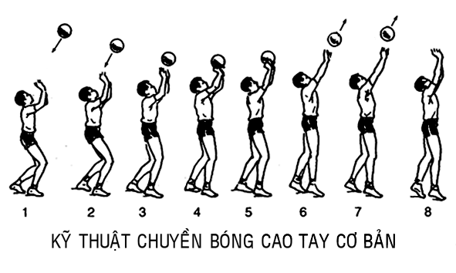  + Kỹ thuật chuyền bóng thấp tay  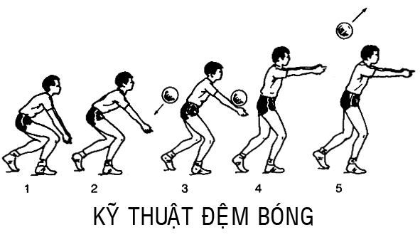  - Kỹ thuật phát bóng cao tay chính diện và thấp tay.  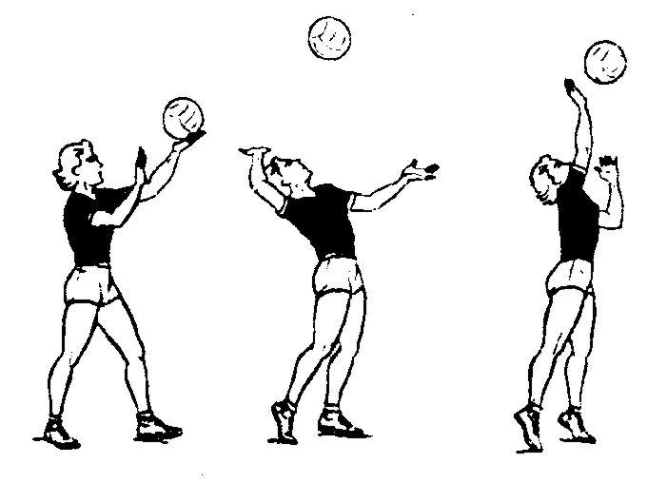  - Bài tập phối hợp: chuyền bóng kết hợp di chuyển  * Đấu tập  => Củng cố: Thực hiện kỹ thuật nhảy cao, kỹ thuật chuyền bóng.  C. PHẦN KẾT THÚC  - Thả lỏng.  - Nhận xét  - Dặn dò | 6-8’  30-32’  3-5’ | -GV và HS làm thủ tục nhận lớp theo  đội hình 4 hàng ngang.  -Dàn hàng, cự li giãn cách một sải tay,  đứng so le và lớp trưởng điều khiển khởi động.  Tổ chức tập luyện  - Gv tập trung lớp hướng dẫn triển khai đội hình tập luyện, giao nhiệm vụ cho nhóm trưởng  Chia lớp thành hai nhóm  Nhóm 1: Học nội dung nhảy cao  Nhóm 2: Học nội bóng chuyền  Sau đó hốn đổi nội dung tập luyện  GV hướng dẫn HS tập luyện một số bài tập bổ trợ.  HS tập luyện dưới sự điều khiển của nhóm trưởng.  HS hồn thiện 4 giai đoạn nâng cao thành tích.  Đội hình tập hồn thiện nhảy cao  Nệm  X  xà  30-40º  x x  x x  x xxxxx x  xxxxx  Hs tập luyện tích cực, nâng dần mức xà  GV nhắc lại kỹ thuật chuyền bóng  Hs tập luyện trên sân bóng chuyền  GV theo dõi, chú ý sửa sai  x x x x  GV  x x x x  x x x x  x x x x  x x x x  Chia nhóm 6 VĐV đấu tập với nhau trên sân  -GV xuống lớp.  - HS thả lỏng tích cực, tự giác.  - Những ưu, khuyết điểm trong tập luyện.  - Tiết sau kiểm tra nhảy cao

Tiết 26: KIỂM TRA
KỸ THUẬT NHẢY CAO NẰM NGHIÊNG

I- Mục tiêu bài học:
* Kiến thức
-Biết cách thực hiện các giai đoạn kỹ thuật nhảy cao.
* Kỹ năng
-Thực hiện cơ bản đúng 4 giai đoạn kỹ thuật nhảy cao nằm nghiêng.
- Hồn thiện kỹ thuật nhảy caọ .
* Thái độ
-Tự giác,tích cực học môn thể dục, bước đầu có kế hoạch và tự tập hằng ngày.
- Biết ứng xử đúng trong hoạt động thể dục thể thao theo phương châm “Thể thao- đồn kết-Trung thực- Cao thượng”.
-Không uống bia rượu, hút thuốc lá và các chất kích thích khác.
-Đảm bỏa an tồn trong suốt quá trình tập luyện.
2. Năng lực có thể hình thành và phát triển
-Năng lực sử dụng kiến thức về TDTT
-Năng lực giải quyết vấn đề về kỹ thuật nhảy cao nằm nghiêng
-Năng lực hình thành thói quen tập luyện thường xuyên để phát triển nhân cách đức trí, thể mỹ..
-Năng lực vận dụng để tập luyện thường xuyên, hàng ngày
-Năng lực hợp tác là biết phối hợp với đồng đội trong quá trình tập luyện và thi đấu TDTT.
Năng lực tính tốn biết xác định được LVĐ phù hợp với sức khỏe của cá nhân.
II. Chuẩn bị về tài liệu và phương tiện dạy học
- Sân tập, còi.
- Nệm, cột, sào nhảy cao.
III. Tổ chức hoạt động

Nội dung cần đạt | ĐLVĐ | Hoạt động của thầy -trò
Phần mở đầu.  - Nhận lớp: Kiểm tra sĩ số,nắm tình hình sức khỏe hs, phổ biến nội dung buổi học.  - Khởi động chung;  + Xoay các khớp, ép dây chằng, Căng các cơ, chạy bước nhỏ, nâng cao đùi, đá chân trước, chân sau, chân ngang tại chỗ  -Khởi động chuyên môn:  Đi, chạy chậm 3 – 5 bước giậm nhảy đá chân lăng.  2. Phần cơ bản:  a. Nội dung kiểm tra:  Kiểm tra kỹ thuật và thành tích nhảy cao nằm nghiên  b. Phương pháp kiểm tra:  - Kiểm tra theo nhóm nam nữ riêng;  - Mỗi HS nhảy thử 1 lần và 3 lần chính ở mức xà khác nhau.  Nếu mức xà đó nhảy qua lần đầu rồi thì không phải nhảy lần 2.  c. Cách cho điểm:  - Điểm 9-10: Đúng kỹ thuật, đạt thành tích 130cm (nam) và 105cm (nữ);  - Điểm 7-8: Đúng kỹ thuật, đạt thành tích 115cm (nam) và 90cm (nữ)  - Điểm 5-6: Cơ bản đúng kỹ thuật, đạt thành tích 100cm (nam) và 80cm (nữ);  - Điểm 3-4: Đúng kỹ thuật nhưng không đạt thành tích 100cm (nam) và 80cm (nữ);  - Điểm 1-2: Không thực hiện được  3.Phần kết thúc:  - Thả lỏng.  - Nhận xét.  - Dặn dò. | 6-8’  30-32’  3-5’ | -GV và HS làm thủ tục nhận lớp theo  đội hình 4 hàng ngang.  -Dàn hàng, cự li giãn cách một sải tay,  đứng so le và lớp trưởng điều khiển khởi động.  Tổ chức kiểm tra  - Gv tập trung lớp giới thiệu nội dung, phương pháp và cách cho điểm  Kiểm tra nhảy cao  Nệm  X  xà  30-40º  x x  x x  x xxxxx x  xxxxx  GV theo dõi đánh giá.  - GV xuống lớp  - Tích cực tự giác.  - Ưu khuyết điểm trong tập luyện.  - Ôn kỹ thuật chuyền bóng, tuần tới kiểm tra.

Ký duyệt tuần 13
Ngày.... tháng....năm 2018
TỔ TRƯỞNG | LÃNH ĐẠO
Lê Tấn Ỏn | Lý Kim Khánh

Tuần 14
Tiết 27,28
Ngày soạn: 27/11/2018

BÓNG CHUYỀN

I- Mục tiêu bài học:
* Kiến thức
-Ôn tập chuyền bóng cao tay và thấp tay, kỹ thuật chuyền bước 2, một số điểm luật trong bóng chuyền
* Kỹ năng
- Thực hiện được kỹ thuật chuyền bóng cao tay và thấp tay, kỹ thuật chuyền bước 2
-Vận dụng luật vào tập luyện
* Thái độ
-Tự giác,tích cực học môn thể dục, bước đầu có kế hoạch và tự tập hằng ngày.
- Biết ứng xử đúng trong hoạt động thể dục thể thao theo phương châm “Thể thao- đồn kết-Trung thực- Cao thượng”.
-Không uống bia rượu, hút thuốc lá và các chất kích thích khác.
-Đảm bỏa an tồn trong suốt quá trình tập luyện.
2. Năng lực có thể hình thành và phát triển
-Năng lực sử dụng kiến thức về TDTT
-Năng lực giải quyết vấn đề về các bài tập phát bóng,đệm bóng, chuyền bóng.
-Năng lực hình thành thói quen tập luyện thường xuyên để phát triển nhân cách đức trí, thể mỹ..
-Năng lực vận dụng để tập luyện thường xuyên, hàng ngày
-Năng lực hợp tác là biết phối hợp với đồng đội trong quá trình tập luyện và thi đấu TDTT.
Năng lực tính tốn biết xác định được LVĐ phù hợp với sức khỏe của cá nhân.
II. Chuẩn bị về tài liệu và phương tiện dạy học
- Sân tập, còi, bóng,
-Đồng phục thể dục
III. Tổ chức hoạt động
Nội dung cần đạt | ĐLVĐ | Hoạt động của thầy -trò
A.Phần mở đầu:  - Nhận lớp: Kiểm tra sĩ số,nắm tình hình sức khỏe hs, phổ biến nội dung buổi học.  - Khởi động chung;  + Xoay các khớp, ép dây chằng, Căng các cơ, chạy bước nhỏ, nâng cao đùi, đá chân trước, chân sau, chân ngang tại chỗ  -Khởi động chuyên môn:  Bài tập bổ trợ không bóng  B.Phần cơ bản  1. Bóng chuyền:  - Ôn tập:  + Kỹ thuật chuyền bóng cao tay  + Kỹ thuật chuyền bóng thấp tay  Kỹ thuật chuyền bước 2  - Bài tập phối hợp: đệm bóng kết hợp di chuyển chuyền 2  * Đấu tập  => Củng cố: Thực hiện kỹ thuật nhảy cao, kỹ thuật chuyền bóng.  C. PHẦN KẾT THÚC  - Thả lỏng.  - Nhận xét  - Dặn dò | 6-8’  70-72’ | -GV và HS làm thủ tục nhận lớp theo  đội hình 4 hàng ngang.  -Dàn hàng, cự li giãn cách một sải tay,  đứng so le và lớp trưởng điều khiển khởi động.  Tổ chức tập luyện  - Gv tập trung lớp hướng dẫn triển khai đội hình tập luyện, giao nhiệm vụ cho nhóm trưởng  Chia lớp thành hai nhóm  Nhóm nam – nhóm nữ  GV nhắc lại kỹ thuật chuyền bóng  Hs tập luyện trên sân bóng chuyền  Nhóm trưởng điều khiển  GV theo dõi, chú ý sửa sai  x x x x  GV  x x x x  x x x x  x x x x  x x x x  Chia nhóm 6 VĐV đấu tập với nhau trên sân  -GV xuống lớp.  - HS thả lỏng tích cực, tự giác.  - Những ưu, khuyết điểm trong tập luyện.  - Tiết sau kiểm tra nhảy cao

Ký duyệt tuần 14
Ngày.... tháng....năm 2018
TỔ TRƯỞNG | LÃNH ĐẠO
Lê Tấn Ỏn | Lý Kim Khánh

Tuần 15
Tiết 29,30
Ngày soạn:01/12/2018

BÓNG CHUYỀN

I- Mục tiêu bài học:
* Kiến thức
Ôn tập chuyền bóng cao tay và thấp tay, kỹ thuật chuyền bước 2, một số điểm luật trong bóng chuyền
* Kỹ năng
- Thực hiện được kỹ thuật chuyền bóng cao tay và thấp tay, kỹ thuật chuyền bước 2
-Vận dụng luật vào tập luyện
* Thái độ
-Tự giác,tích cực học môn thể dục, bước đầu có kế hoạch và tự tập hằng ngày.
- Biết ứng xử đúng trong hoạt động thể dục thể thao theo phương châm “Thể thao- đồn kết-Trung thực- Cao thượng”.
-Không uống bia rượu, hút thuốc lá và các chất kích thích khác.
-Đảm bỏa an tồn trong suốt quá trình tập luyện.
2. Năng lực có thể hình thành và phát triển
-Năng lực sử dụng kiến thức về TDTT
-Năng lực giải quyết vấn đề về các bài tập phát bóng,đệm bóng, chuyền bóng.
-Năng lực hình thành thói quen tập luyện thường xuyên để phát triển nhân cách đức trí, thể mỹ..
-Năng lực vận dụng để tập luyện thường xuyên, hàng ngày
-Năng lực hợp tác là biết phối hợp với đồng đội trong quá trình tập luyện và thi đấu TDTT.
Năng lực tính tốn biết xác định được LVĐ phù hợp với sức khỏe của cá nhân.
II. Chuẩn bị về tài liệu và phương tiện dạy học
- Sân tập, còi, bóng,
III. Tổ chức hoạt động

Nội dung cần đạt |  | Hoạt động của thầy -trò
A.Phần mở đầu:  - Nhận lớp: Kiểm tra sĩ số,nắm tình hình sức khỏe hs, phổ biến nội dung buổi học.  - Khởi động chung;  + Xoay các khớp, ép dây chằng, Căng các cơ, chạy bước nhỏ, nâng cao đùi, đá chân trước, chân sau, chân ngang tại chỗ  -Khởi động chuyên môn:  Bài tập bổ trợ không bóng  B.Phần cơ bản  1. Bóng chuyền:  - Ôn tập:  + Kỹ thuật chuyền bóng cao tay  + Kỹ thuật chuyền bóng thấp tay  Kỹ thuật chuyền bước 2  - Bài tập phối hợp: đệm bóng kết hợp di chuyển chuyền 2  * Đấu tập  => Củng cố: Thực hiện kỹ thuật nhảy cao, kỹ thuật chuyền bóng.  C. PHẦN KẾT THÚC  - Thả lỏng.  - Nhận xét  - Dặn dò | 6-8’  70-72’  3-5’ | -GV và HS làm thủ tục nhận lớp theo  đội hình 4 hàng ngang.  -Dàn hàng, cự li giãn cách một sải tay,  đứng so le và lớp trưởng điều khiển khởi động.  Tổ chức tập luyện  - Gv tập trung lớp hướng dẫn triển khai đội hình tập luyện, giao nhiệm vụ cho nhóm trưởng  Chia lớp thành hai nhóm  Nhóm nam – nhóm nữ  GV nhắc lại kỹ thuật chuyền bóng  Hs tập luyện trên sân bóng chuyền  Nhóm trưởng điều khiển  GV theo dõi, chú ý sửa sai  x x x x  GV  x x x x  x x x x  x x x x  x x x x  Chia nhóm 6 VĐV đấu tập với nhau trên sân  -GV xuống lớp.  - HS thả lỏng tích cực, tự giác.  - Những ưu, khuyết điểm trong tập luyện.  - Tiết sau kiểm tra nhảy cao

Ký duyệt tuần 15
Ngày.... tháng....năm 2018
TỔ TRƯỞNG | LÃNH ĐẠO
Lê Tấn Ỏn | Lý Kim Khánh

Tuần 16
Tiết 31,32
Ngày soạn 12/12/2018

TTTC
BÓNG CHUYỀN

I- Mục tiêu bài học:
* Kiến thức
- Ôn tập chuyền bóng cao tay và thấp tay, kỹ thuật chuyền bước 2, một số bài tập phối phợp.
* Kỹ năng
- Thực hiện được kỹ thuật chuyền bóng cao tay và thấp tay, kỹ thuật chuyền bước 2
-Vận dụng luật vào tập luyện
*Thái độ
- Nghiêm túc, tự giác, tích cực tập luyện và chấp hành quy định của giáo viên.
- Hình thành được thói quen tập luyện TDTT để nâng cao sức khoẻ cho bản thân và làm việc đạt hiệu quả cao.
-Vận dụng được những hiểu biết để tập luyện và thi đấu.
2. Năng lực có thể hình thành và phát triển cho HS:
- Năng lực thể chất: Rèn luyện thường xuyên để nâng cao sức khỏe, biết thích nghi với môi trường sống.
- Năng lực hợp tác: Phối hợp và hỗ trợ nhau trong quá trình tập luyện, biết giúp đỡ bạn khi gặp khó khăn trong quá trình tập luyện.
- Năng lực tự học: Thường xuyên tập luyện ở nhà khi có điều kiện, xác định và xây dựng được kế hoạch tập luyện cho phù hợp.
II. CHUẨN BỊ VỀ TÀI LIỆU VÀ PHƯƠNG TIỆN DẠY HỌC
1. Chuẩn bị của GV: Giáo án, còi, bóng, sân tập.
2. Chuần bị của HS: Vệ sinh sân tập, đồng phục thể dục.
III. Tổ chức hoạt động

Nội dung cần đạt | ĐLVĐ | Hoạt động của thầy -trò
A.Phần mở đầu:  - Nhận lớp: Kiểm tra sĩ số,nắm tình hình sức khỏe hs, phổ biến nội dung buổi học.  - Khởi động chung;  + Xoay các khớp, ép dây chằng, Căng các cơ, chạy bước nhỏ, nâng cao đùi, đá chân trước, chân sau, chân ngang tại chỗ  -Khởi động chuyên môn:  Bài tập bổ trợ không bóng  B.Phần cơ bản  1. Bóng chuyền:  - Ôn tập:  + Kỹ thuật chuyền bóng cao tay  + Kỹ thuật chuyền bóng thấp tay  Kỹ thuật chuyền bước 2  - Bài tập phối hợp: đệm bóng kết hợp di chuyển chuyền 2  * Đấu tập  => Củng cố: Thực hiện kỹ thuật nhảy cao, kỹ thuật chuyền bóng.  C. PHẦN KẾT THÚC  - Thả lỏng.  - Nhận xét  - Dặn dò | 6-8’  70-72’  3-5’ | -GV và HS làm thủ tục nhận lớp theo  đội hình 4 hàng ngang.  -Dàn hàng, cự li giãn cách một sải tay,  đứng so le và lớp trưởng điều khiển khởi động.  Tổ chức tập luyện  - Gv tập trung lớp hướng dẫn triển khai đội hình tập luyện, giao nhiệm vụ cho nhóm trưởng  Chia lớp thành hai nhóm  Nhóm nam – nhóm nữ  GV nhắc lại kỹ thuật chuyền bóng  Hs tập luyện trên sân bóng chuyền  Nhóm trưởng điều khiển  GV theo dõi, chú ý sửa sai  x x x x  GV  x x x x  x x x x  x x x x  x x x x  Chia nhóm 6 VĐV đấu tập với nhau trên sân  -GV xuống lớp.  - HS thả lỏng tích cực, tự giác.  - Những ưu, khuyết điểm trong tập luyệN

Ký duyệt tuần 16
Ngày.... tháng....năm 2018
TỔ TRƯỞNG | LÃNH ĐẠO
Lê Tấn Ỏn | Lý Kim Khánh

Tuần 17
Tiết 33,34
Ngày soạn20/12/2018
ÔN TẬP KIỂM TRA HỌC KỲ I
KỸ THUẬT NHẢY CAO NẰM NGHIÊN
Mục tiêu bài học:
* Kiến thức
-Ôn tập:Hồn thiện các giai đoạn kỹ thuật nhảy cao và bài tập phát triển sức mạnh
* Kỹ năng
-Thực hiện cơ bản đúng 4 giai đoạn kỹ thuật nhảy cao nằm nghiêng.
*Thái độ
- Nghiêm túc, tự giác, tích cực tập luyện và chấp hành quy định của giáo viên.
- Hình thành được thói quen tập luyện TDTT để nâng cao sức khoẻ cho bản thân và làm việc đạt hiệu quả cao.
-Vận dụng được những hiểu biết để tập luyện và thi đấu.
2. Năng lực có thể hình thành và phát triển cho HS:
- Năng lực thể chất: Rèn luyện thường xuyên để nâng cao sức khỏe, biết thích nghi với môi trường sống.
- Năng lực hợp tác: Phối hợp và hỗ trợ nhau trong quá trình tập luyện, biết giúp đỡ bạn khi gặp khó khăn trong quá trình tập luyện.
- Năng lực tự học: Thường xuyên tập luyện ở nhà khi có điều kiện, xác định và xây dựng được kế hoạch tập luyện cho phù hợp.
II. CHUẨN BỊ VỀ TÀI LIỆU VÀ PHƯƠNG TIỆN DẠY HỌC
1. Chuẩn bị của GV: Giáo án, còi, nệm, cột, sào nhảy cao, sân tập.
2. Chuần bị của HS: Vệ sinh sân tập, đồng phục thể dục.
III. Tổ chức hoạt động

Nội dung cần đạt | ĐLVĐ | Hoạt động của thầy -trò
A.Phần mở đầu:  - Nhận lớp: Kiểm tra sĩ số,nắm tình hình sức khỏe hs, phổ biến nội dung buổi học.  - Khởi động chung;  + Xoay các khớp, ép dây chằng, Căng các cơ, chạy bước nhỏ, nâng cao đùi, đá chân trước, chân sau, chân ngang tại chỗ  -Khởi động chuyên môn:  Đi, chạy chậm 3 – 5 bước giậm nhảy đá chân lăng.  B.Phần cơ bản  1.Ôn kỹ thuật nhảy cao:  Bài tập bổ trợ  - Chạy 3-5 bước đà - giậm nhảy qua xà chính diện.  - Chạy đà 5-7 bước giậm nhảy- trên không- tiếp đât.  *Hồn thiện kỹ thuật nhảy cao.  C. PHẦN KẾT THÚC  - Thả lỏng.  - Nhận xét  - Dặn dò | 6-8’  70-72’  3-5’ | -GV và HS làm thủ tục nhận lớp theo  đội hình 4 hàng ngang.  -Dàn hàng, cự li giãn cách một sải tay,  đứng so le và lớp trưởng điều khiển khởi động.  Tổ chức tập luyện  - Gv tập trung lớp hướng dẫn triển khai đội hình tập luyện, giao nhiệm vụ cho nhóm trưởng  Chia lớp thành hai nhóm  GV hướng dẫn HS tập luyện một số bài tập bổ trợ.  HS tập luyện dưới sự điều khiển của nhóm trưởng.  HS hồn thiện 4 giai đoạn nâng cao thành tích.  Đội hình tập hồn thiện nhảy cao  Nệm  X  xà  30-40º  x x  x x  x xxxxx x  xxxxx  Hs tập luyện tích cực, nâng dần mức xà  -GV xuống lớp.  - HS thả lỏng tích cực, tự giác.  - Những ưu, khuyết điểm trong tập luyện.  - Tiết sau kiểm tra học kỳ

Ký duyệt tuần 17
Ngày.... tháng....năm 2018

Tổ trưởng | Lãnh đạo
Lê Tấn Ỏn | Lý Kim Khánh

Tuần 18
Tiết 35,36
Ngày soạn……2018

KIỂM TRA HỌC KỲ I
KỸ THUẬT NHẢY CAO NẰM NGHIÊNG

I- Mục tiêu bài học:
* Kiến thức
-Kiểm tra học kỳ 1: Kỹ thuật nhảy cao nằm nghiêng.
* Kỹ năng
-Thực hiện cơ bản đúng 4 giai đoạn kỹ thuật nhảy cao nằm nghiêng.
* Thái độ
-Tự giác,tích cực học môn thể dục, bước đầu có kế hoạch và tự tập hằng ngày.
- Biết ứng xử đúng trong hoạt động thể dục thể thao theo phương châm “Thể thao- đồn kết-Trung thực- Cao thượng”.
-Không uống bia rượu, hút thuốc lá và các chất kích thích khác.
-Đảm bỏa an tồn trong suốt quá trình tập luyện.
2. Năng lực có thể hình thành và phát triển
-Năng lực sử dụng kiến thức về TDTT
-Năng lực giải quyết vấn đề về các bài tập bổ trợ kỹ thuật nhảy cao nằm nghiêng
-Năng lực hình thành thói quen tập luyện thường xuyên để phát triển nhân cách đức trí, thể mỹ..
-Năng lực vận dụng để tập luyện thường xuyên, hàng ngày
-Năng lực hợp tác là biết phối hợp với đồng đội trong quá trình tập luyện và thi đấu TDTT.
Năng lực tính tốn biết xác định được LVĐ phù hợp với sức khỏe của cá nhân.
II. Chuẩn bị về tài liệu và phương tiện dạy học
- Sân tập, còi.
- Nệm, cột, sào nhảy cao.
III. Tổ chức hoạt động

Nội dung cần đạt | ĐLVĐ | Hoạt động của thầy -trò
Phần mở đầu.  - Nhận lớp: Kiểm tra sĩ số,nắm tình hình sức khỏe hs, phổ biến nội dung buổi học.  - Khởi động chung;  + Xoay các khớp, ép dây chằng, Căng các cơ, chạy bước nhỏ, nâng cao đùi, đá chân trước, chân sau, chân ngang tại chỗ  -Khởi động chuyên môn:  Đi, chạy chậm 3 – 5 bước giậm nhảy đá chân lăng.  2. Phần cơ bản:  a. Nội dung kiểm tra:  Kiểm tra kỹ thuật và thành tích nhảy cao nằm nghiên  b. Phương pháp kiểm tra:  - Kiểm tra theo nhóm nam nữ riêng;  - Mỗi mức xà học snh được nhảy tối đa 3 lần  Nếu mức xà đó nhảy qua lần đầu rồi thì không phải nhảy lần 2.  c. Cách cho điểm:  - Điểm 9-10: Đúng kỹ thuật, đạt thành tích 130cm (nam) và 105cm (nữ);  - Điểm 7-8: Đúng kỹ thuật, đạt thành tích 115cm (nam) và 90cm (nữ)  - Điểm 5-6: Cơ bản đúng kỹ thuật, đạt thành tích 100cm (nam) và 80cm (nữ);  - Điểm 3-4: Đúng kỹ thuật nhưng không đạt thành tích 100cm (nam) và 80cm (nữ);  - Điểm 1-2: Không thực hiện được  3.Phần kết thúc:  - Thả lỏng.  - Nhận xét.  - Dặn dò. | 6-8’  70-72’  3-5’ | -GV và HS làm thủ tục nhận lớp theo  đội hình 4 hàng ngang.  -Dàn hàng, cự li giãn cách một sải tay,  đứng so le và lớp trưởng điều khiển khởi động.  Tổ chức kiểm tra  - Gv tập trung lớp giới thiệu nội dung, phương pháp và cách cho điểm  Kiểm tra nhảy cao  Nệm  X  xà  30-40º  x x  x x  x xxxxx x  xxxxx  GV theo dõi đánh giá.  - GV xuống lớp  - Tích cực tự giác.  - Ưu khuyết điểm trong kiểm tra.
Ký duyệt tuần 18
Ngày.... tháng....năm 2018
TỔ TRƯỞNG | LÃNH ĐẠO
Lê Tấn Ỏn | Lý Kim Khánh

Tuần 19
Tiết *
Ngày soạn 03/01/2019

TTTC
Ôn tập: BÓNG CHUYỀN

I- Mục tiêu bài học:
* Kiến thức
- Ôn tập chuyền bóng cao tay và thấp tay, kỹ thuật chuyền bước 2, một số bài tập phối phợp.
* Kỹ năng
- Thực hiện được kỹ thuật chuyền bóng cao tay và thấp tay, kỹ thuật chuyền bước 2
-Vận dụng luật vào tập luyện
*Thái độ
- Nghiêm túc, tự giác, tích cực tập luyện và chấp hành quy định của giáo viên.
- Hình thành được thói quen tập luyện TDTT để nâng cao sức khoẻ cho bản thân và làm việc đạt hiệu quả cao.
-Vận dụng được những hiểu biết để tập luyện và thi đấu.
2. Năng lực có thể hình thành và phát triển cho HS:
- Năng lực thể chất: Rèn luyện thường xuyên để nâng cao sức khỏe, biết thích nghi với môi trường sống.
- Năng lực hợp tác: Phối hợp và hỗ trợ nhau trong quá trình tập luyện, biết giúp đỡ bạn khi gặp khó khăn trong quá trình tập luyện.
- Năng lực tự học: Thường xuyên tập luyện ở nhà khi có điều kiện, xác định và xây dựng được kế hoạch tập luyện cho phù hợp.
II. CHUẨN BỊ VỀ TÀI LIỆU VÀ PHƯƠNG TIỆN DẠY HỌC
1. Chuẩn bị của GV: Giáo án, còi, bóng, sân tập.
2. Chuần bị của HS: Vệ sinh sân tập, đồng phục thể dục.
III. Tổ chức hoạt động
Nội dung cần đạt | ĐLVĐ | Hoạt động của thầy -trò
A.Phần mở đầu:  - Nhận lớp: Kiểm tra sĩ số,nắm tình hình sức khỏe hs, phổ biến nội dung buổi học.  - Khởi động chung;  + Xoay các khớp, ép dây chằng, Căng các cơ, chạy bước nhỏ, nâng cao đùi, đá chân trước, chân sau, chân ngang tại chỗ  -Khởi động chuyên môn:  Bài tập bổ trợ không bóng  B.Phần cơ bản  1. Bóng chuyền:  - Ôn tập:  + Kỹ thuật chuyền bóng cao tay  + Kỹ thuật chuyền bóng thấp tay  Kỹ thuật chuyền bước 2  - Bài tập phối hợp: đệm bóng kết hợp di chuyển chuyền 2  * Đấu tập  => Củng cố: Thực hiện kỹ thuật nhảy cao, kỹ thuật chuyền bóng.  C. PHẦN KẾT THÚC  - Thả lỏng.  - Nhận xét  - Dặn dò | 6-8’  70-72’  3-5’ | -GV và HS làm thủ tục nhận lớp theo  đội hình 4 hàng ngang.  -Dàn hàng, cự li giãn cách một sải tay,  đứng so le và lớp trưởng điều khiển khởi động.  Tổ chức tập luyện  - Gv tập trung lớp hướng dẫn triển khai đội hình tập luyện, giao nhiệm vụ cho nhóm trưởng  Chia lớp thành hai nhóm  Nhóm nam – nhóm nữ  GV nhắc lại kỹ thuật chuyền bóng  Hs tập luyện trên sân bóng chuyền  Nhóm trưởng điều khiển  GV theo dõi, chú ý sửa sai  x x x x  GV  x x x x  x x x x  x x x x  x x x x  Chia nhóm 6 VĐV đấu tập với nhau trên sân  -GV xuống lớp.  - HS thả lỏng tích cực, tự giác.  - Những ưu, khuyết điểm trong tập luyệN

Ký duyệt tuần 19
Ngày.... tháng....năm 2019
TỔ TRƯỞNG | LÃNH ĐẠO
Lê Tấn Ỏn | Lý Kim Khánh

Tuần 20
Tiết 37,38
Ngày soạn …….2019

HỌC KỲ II
ĐÁ CẦU - NHẢY XA – CHẠY BỀN

I- Mục tiêu bài học:
* Kiến thức
- Đá cầu: + Ôn: Kĩ thuật di chuyển ngang.
+ Học: Kĩ thuật di chuyển bước lướt; Tâng giật cầu.
- Nhảy xa: + Tập mô phỏng động tác chân lăng, động tác chân giậm. (kiểu ưỡn thân).
+ Học mới: phối hợp chạy đà – giậm nhảy – trên không.
+ Bài tập bổ trợ: Nhảy giây cá nhân.
-Chạy bền: Chạy trên địa hình tự nhiên
* Kỹ năng
- Nhảy xa: -Thực hiện cơ bản đúng các giai đoạn kỹ thuật nhảy xa ưỡn thân
-- Đá cầu: -Thực hiện cơ bản đúng bài tập đá cầu.
-Chạy bền: - Chạy bền hết cự ly .
* Thái độ
-Tự giác,tích cực học môn thể dục, bước đầu có kế hoạch và tự tập hằng ngày.
- Biết ứng xử đúng trong hoạt động thể dục thể thao theo phương châm “Thể thao- đồn kết-Trung thực- Cao thượng”.
-Không uống bia rượu, hút thuốc lá và các chất kích thích khác.
-Đảm bảo an tồn trong suốt quá trình tập luyện.
2. Năng lực có thể hình thành và phát triển
-Năng lực sử dụng kiến thức về TDTT
-Năng lực giải quyết vấn đề về các bài tập bổ trợ kỹ thuật nhảy xa ưỡn thân, bài tập đá cầu
-Năng lực hình thành thói quen tập luyện thường xuyên để phát triển nhân cách đức trí, thể mỹ..
-Năng lực vận dụng để tập luyện thường xuyên, hàng ngày
-Năng lực hợp tác là biết phối hợp với đồng đội trong quá trình tập luyện và thi đấu TDTT.
Năng lực tính tốn biết xác định được LVĐ phù hợp với sức khỏe của cá nhân.
II. Chuẩn bị về tài liệu và phương tiện dạy học
- Sân tập, còi. Cột lưới, cầu đá. Hố nhảy xa
- học sinh đồng phục thể dục
III. Tổ chức hoạt động

Nội dung cần đạt | ĐLVĐ | Hoạt động của thầy-trò
A.Phần mở đầu:  - Nhận lớp: Kiểm tra sĩ số,nắm tình hình sức khỏe hs, phổ biến nội dung buổi học.  - Khởi động chung;  + Xoay các khớp, ép dây chằng, Căng các cơ, chạy bước nhỏ, nâng cao đùi, đá chân trước, chân sau, chân ngang tại chỗ  -Khởi động chuyên môn:  Chạy bước nhỏ, Nâng cao đùi, chạy đạp sau di chuyển..  - Kiểm tra bài cũ:Kết hợp bài mới.  B.Phần cơ bản  1. Đá cầu:  * Ôn: Kĩ thuật di chuyển ngang.  - Di chuyển bằng bước chéo.  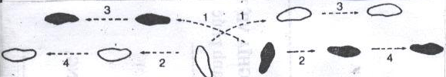  - Di chuyển bằng bước trượt.  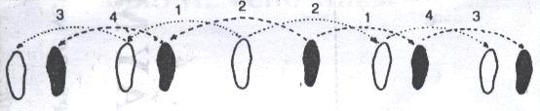  * Học:  - Kĩ thuật di chuyển bước lướt.  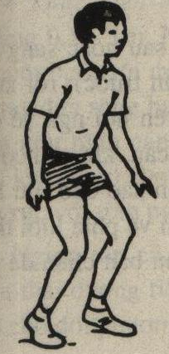  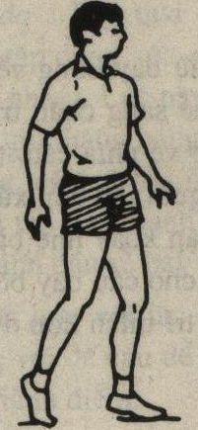  - Tâng “giật” cầu.  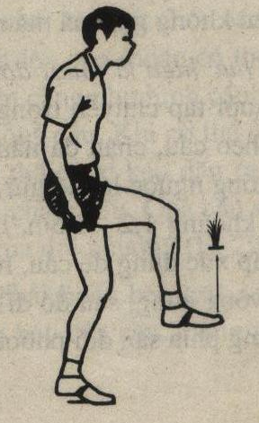  * Củng cố: Tâng “giật” cầu.  2. Nhảy xa:  - Tập mô phỏng động tác chân lăng.  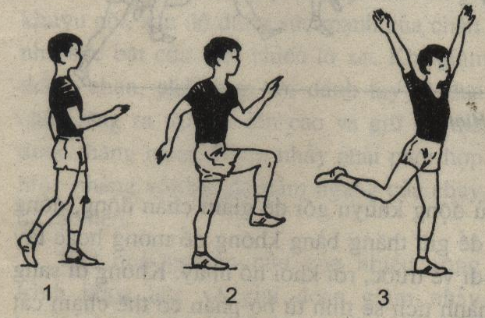  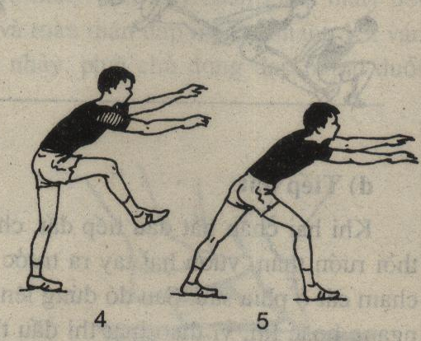  - Tập mô phỏng động tác chân giậm.  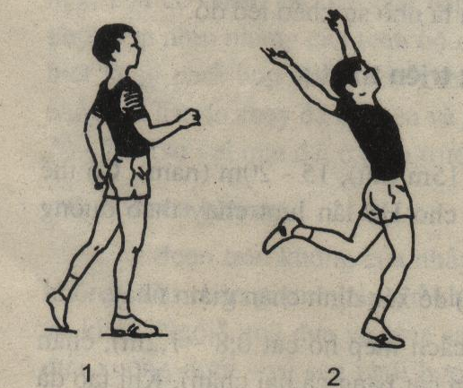  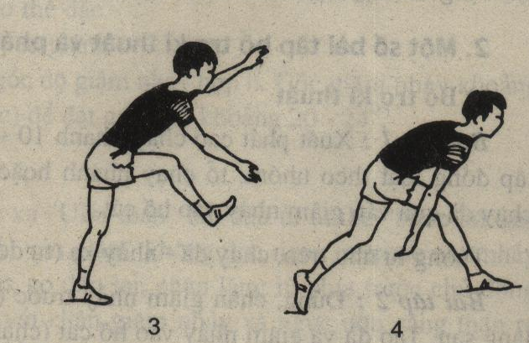  Hoc mới:  Phối hợp chạy đà – giậm nhảy – trên không ( đà 3-5 bước)  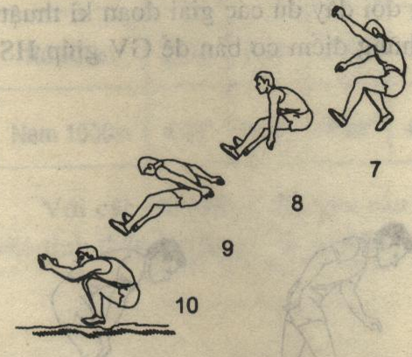  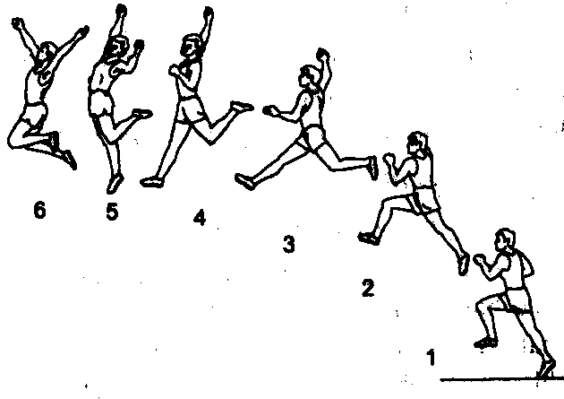  Bài tập bổ trợ: nhảy dây cá nhân  * Củng cố: Tập mô phỏng động tác chân giậm kết hợp với chân lăng và tay.  3. Chạy bền  Chạy trên đai hình tự nhiên  C. Phần kết thúc:  - Thả lỏng.  - Nhận xét.  - Đánh giá. | 6-8^{P}  70-72^{P}  4l  4l  5l  3’  3-5^{P} | -GV và HS làm thủ tục nhận lớp theo  đội hình 4 hàng ngang.  -Dàn hàng, cự li giãn cách một sải tay, đứng so le và lớp trưởng điều khiển khởi động.  Đội hình khởi động  Tổ chức tập luyện  - Gv tập trung lớp theo hình chữ L, làm mẫu, hướng dẫn, triển khai đội hình tập luyện, giao nhiệm vụ cho nhóm trưởng  Chia lớp thành hai nhóm : nhóm 1 học đá cầu. Nhóm 2 học nhảy xa sau đó đổi nội dung tập luyện  -GV nhắc lại kỹ thuật di chuyển  Đội hình tập lyện đá cầu kỹ thuật di chuyển  * Giáo viên thị phạm động tác kết hợp với phân tích kĩ thuật một số lần cho học sinh hiểu.  - Học sinh tập theo sự chỉ dẩn của giáo viên.  - Học sinh tập mô phỏng động tác.  -Gv làm mẫu, phân tích kỹ thuật Tâng “giật cầu”, hướng dẫn hs tập luyện  - Chia học sinh thành nhiều nhóm nhỏ để tập.  - Giáo viên đi quan sát và sữa sai cho học sinh.  * Giáo viên gọi 1-2 học sinh lên thực hiện lại kĩ thuật động tác, những em còn lại quan sát và có ý kiến nhận xét. Giáo viên nhận xét chung.  * Giáo viên cho học sinh xem hình ảnh, kết hợp với phân tich kĩ thuật động tác.  - Giáo viên thị phạm động tác một vài lần.  - Học sinh tập theo đội hình hàng ngang dưới sự hướng dẩn của giáo viên.  - Chia học sinh thành nhiều nhóm tổ để tập.  - Giáo viên đi quan sát và sữa kĩ thuật cho học sinh.  Đội hình tập mô phỏng kỹ thuật nhảy xa  -Gv làm mẫu, phân tích kỹ thuật động tác, hướng dẫn hs tập luyện.  Hs theo dõi gv làm mẫu, nắm bắt động tác và tập luyện.  - Lần lượt cho học sinh thực hiện nhảy vào hố cát.  Mỗi hs một dây nhảy , thực hiện tích cực  * Giáo viên gọi 1-2 học sinh lên thực hiện lại kĩ thuật động tác, những em còn lại quan sát và có ý kiến nhận xét. Giáo viên nhận xét chung.  -Hs chạy hết cự ly, phối hợp tốt bước chạy nhịp thở  * Học sinh tập hợp lại 4 hàng ngang, giàn hàng, thực hiện các động tác thả lõng theo yêu cầu giáo viên.  - Giáo viên nhận xét chung về tiết học.
Ký duyệt tuần 20
Ngày.... tháng....năm 2019
TỔ TRƯỞNG | LÃNH ĐẠO
Lê Tấn Ỏn | Lý Kim Khánh

Tuần 21
Tiết 39,40
Ngày soạn 23/01/2019

ĐÁ CẦU - NHẢY XA

I- Mục tiêu bài học:
* Kiến thức
- Đá cầu: + Ôn: Kĩ thuật di chuyển bước lướt; Tâng “ giật” cầu.
+ Học mới: Tâng cầu 1 nhịp – chuyền cầu bằng mu bàn chân
- Nhảy xa: + Ôn tập: Phối hợp chạy đà – giậm nhảy – trên không.
+Học mới : Kỹ thuật tiếp đất.
* Kỹ năng
-Nhảy xa: -Thực hiện cơ bản đúng các giai đoạn kỹ thuật nhảy xa ưỡn thân
- Đá cầu -Thực hiện cơ bản đúng bài tập đá cầu.
* Thái độ
-Tự giác,tích cực học môn thể dục, bước đầu có kế hoạch và tự tập hằng ngày.
- Biết ứng xử đúng trong hoạt động thể dục thể thao theo phương châm “Thể thao- đồn kết-Trung thực- Cao thượng”.
-Không uống bia rượu, hút thuốc lá và các chất kích thích khác.
-Đảm bảo an tồn trong suốt quá trình tập luyện.
2. Năng lực có thể hình thành và phát triển
-Năng lực sử dụng kiến thức về TDTT
-Năng lực giải quyết vấn đề về các bài tập bổ trợ kỹ thuật nhảy xa ưỡn thân, bài tập đá cầu
-Năng lực hình thành thói quen tập luyện thường xuyên để phát triển nhân cách đức trí, thể mỹ..
-Năng lực vận dụng để tập luyện thường xuyên, hàng ngày
-Năng lực hợp tác là biết phối hợp với đồng đội trong quá trình tập luyện và thi đấu TDTT.
Năng lực tính tốn biết xác định được LVĐ phù hợp với sức khỏe của cá nhân.
II. Chuẩn bị về tài liệu và phương tiện dạy học
- Sân tập, còi. Cột lưới, cầu đá, hố nhảy xa
- Học sinh đồng phục thể dục
III. Tổ chức hoạt động

Nội dung | ĐLVĐ | Phương pháp tổ chức
A.Phần mở đầu:  - Nhận lớp: Kiểm tra sĩ số,nắm tình hình sức khỏe hs, phổ biến nội dung buổi học.  - Khởi động chung;  + Xoay các khớp, ép dây chằng, Căng các cơ, chạy bước nhỏ, nâng cao đùi, đá chân trước, chân sau, chân ngang tại chỗ  -Khởi động chuyên môn:  -Chạy bước nhỏ, Nâng cao đùi, chạy đạp sau di chuyển.  -Bổ trợ 3 bước giậm nhảy  - Kiểm tra bài cũ:  + Thực hiện kỹ thuật tâng “giật” cầu  B. Phần cơ bản:  1. Đá cầu  Ôn tập:  -Tâng “giật” cầu  *Học mới:  Kỹ thuật tâng cầu (nhịp 1)- chuyền cầu bằng mu bàn chân  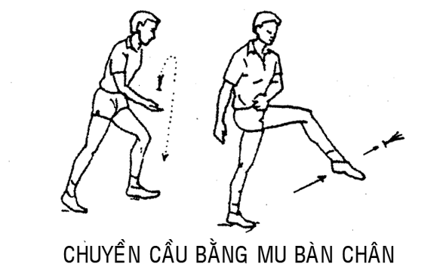  * Củng cố:  Kỹ thuật tâng cầu (nhịp 1)- chuyền cầu bằng mu bàn chân  2. Nhảy xa:  Ôn tập:  - Phối hợp chạy đà - giậm nhảy - trên không - tiếp đất.  Học : Kỹ thuật tiếp đất  * Củng cố: Kĩ thuật chạy đà - giậm nhảy - trên không - tiếp đất.  C.PHẦN KẾT THÚC.  - Thả lõng.  - Nhận xét:  - Dặn dò | 6-8^{p}  70-72^{p}  3-5’ | -GV và HS làm thủ tục nhận lớp theo  đội hình 4 hàng ngang.  -Dàn hàng, cự li giãn cách một sải tay, đứng so le và lớp trưởng điều khiển khởi động.  Đội hình khởi động  - GV nhận xét – cho điểm.  Tổ chức tập luyện  - Gv tập trung lớp theo hình chữ L, nhắc lại kĩ thuật động tác, làm mẫu, hướng dẫn, triển khai đội hình tập luyện, giao nhiệm vụ cho nhóm trưởng  Chia lớp thành hai nhóm :  Nhóm 1 học đá cầu.  Nhóm 2 học nhảy xa sau đó đổi nội dung tập luyện  -Ôn tập đồng loạt tâng giật cầu  * Giáo viên phân tích, thị phạm động tác một số lần.  - Học sinh quan sát và thực hiện theo yêu cầu của giáo viên.  - Hai học sinh một cặp, một em phục vụ tung cầu cho em kia tập, sau đó đổi lại.  Đội hình tập luyện đá cầu  - Giáo viên quan sát và sữa sai cho học sinh  * Giáo viên gọi 1-2 học sinh lên thực hiện lại kĩ thuật động tác, những em còn lại quan sát và có ý kiến nhận xét. Giáo viên nhận xét chung.  Gv nhắc lại kỹ thuật động tác, hướng dẫn học sinh tập luyện.  -Hs tập luyện dưới sự điều khiển của nhóm trưởng theo phương pháp dòng chảy.  Đội hình tập luyện nhảy xa  - Giáo viên chọn ra những học sinh thực hiện chưa đúng kĩ thuật nhảy ưỡn thân tập thêm bài tập này ở ngồi.  -Tiếp đất bằng hai chân rơi xuống cùng một lúc  * Giáo viên gọi 1-2 học sinh lên thực hiện lại kĩ thuật động tác, những em còn lại quan sát và có ý kiến nhận xét. Giáo viên nhận xét chung.  - Học sinh tập hợp lại 4 hàng ngang, giàn hàng thực hiện các động tác thả lõng.  - Giáo viên nhận xét về tinh thần thái độ học tập của học sinh trong giờ học  - Hướng dẩn học sinh tập luyện thêm ở nhà.

Ký duyệt tuần 21
Ngày.... tháng....năm 2019
TỔ TRƯỞNG | LÃNH ĐẠO
Lê Tấn Ỏn | Lý Kim Khánh

Tuần 22
Tiết 41,42
Ngày soạn……2019

Tiết 41-42
ĐÁ CẦU - NHẢY XA- CHẠY BỀN

I- Mục tiêu bài học:
* Kiến thức
- Đá cầu: + Ôn: Kĩ thuật di chuyển bước lướt; Tâng “ giật” cầu, tâng cầu 1 nhịp – chuyền cầu bằng mu bàn chân
- Nhảy xa: + Ôn tập: Phối hợp chạy đà – giậm nhảy – trên không, tiếp đất.
+Học: Một số điểm trong luật điền kinh( phần nhảy xa)
-Chạy bền:+ Chạy bền trên địa hình tự nhiên.
* Kỹ năng
- Nhảy xa: +Thực hiện cơ bản đúng các giai đoạn kỹ thuật nhảy xa ưỡn thân.
+Hiểu được một số điểm trong luật điền kinh( phần nhảy xa)
-Đá cầu: +Thực hiện cơ bản đúng bài tập đá cầu.
-Chạy bền: + Chạy bền hết cự ly
* Thái độ
-Tự giác,tích cực học môn thể dục, bước đầu có kế hoạch và tự tập hằng ngày.
- Biết ứng xử đúng trong hoạt động thể dục thể thao theo phương châm “Thể thao- đồn kết-Trung thực- Cao thượng”.
-Không uống bia rượu, hút thuốc lá và các chất kích thích khác.
-Đảm bảo an tồn trong suốt quá trình tập luyện.
2. Năng lực có thể hình thành và phát triển cho HS:
- Năng lực thể chất: Rèn luyện thường xuyên để nâng cao sức khỏe, biết thích nghi với môi trường sống.
- Năng lực hợp tác: Phối hợp và hỗ trợ nhau trong quá trình tập luyện, biết giúp đỡ bạn khi gặp khó khăn trong quá trình tập luyện.
- Năng lực tự học: Thường xuyên tập luyện ở nhà khi có điều kiện, xác định và xây dựng được kế hoạch tập luyện cho phù hợp.
II. Chuẩn bị về tài liệu và phương tiện dạy học
- Sân tập, còi. Cột lưới, cầu đá. Hố nhảy xa
- Học sinh đồng phục thể dục
III. Tổ chức hoạt động

Nội dung | ĐLVĐ | Phương pháp tổ chức
A.Phần mở đầu:  - Nhận lớp: Kiểm tra sĩ số,nắm tình hình sức khỏe hs, phổ biến nội dung buổi học.  - Khởi động chung;  + Xoay các khớp, ép dây chằng, Căng các cơ, chạy bước nhỏ, nâng cao đùi, đá chân trước, chân sau, chân ngang tại chỗ  -Khởi động chuyên môn:  -Chạy bước nhỏ, Nâng cao đùi, chạy đạp sau di chuyển.  -Bổ trợ 3 bước giậm nhảy  - Kiểm tra bài cũ:  Kiểm tra bài cũ:.  -Kỹ thuật tâng “giật” cầu  B. Phần cơ bản:  1. Đá cầu  Ôn tập:  -Tâng “giật” cầu  -Kỹ thuật tâng cầu (nhịp 1)- chuyền cầu bằng mu bàn chân  2. Nhảy xa:  Ôn tập:  - Phối hợp chạy đà - giậm nhảy - trên không - tiếp đất.  Học: : Một số điểm trong luật điền kinh( phần nhảy xa)  * Củng cố: Kĩ thuật chạy đà - giậm nhảy - trên không - tiếp đất.  Kỹ thuật tâng cầu (nhịp 1)- chuyền cầu bằng mu bàn chân  3.Chạy bền:  Chạy trên địa hình tự nhiên  C.PHẦN KẾT THÚC.  - Thả lõng  - Nhận xét  - Dặn dò.. | 6-8^{p}  7072^{p}  3-5’ | - Lớp trưởng tập hợp lớp thành 4 hàng ngang, dóng hàng, điểm số, lên báo cáo.  - Giáo viên nhận lớp.  GV  * Cán sự lớp cho lớp giàn hàng, hướng dẫn lớp thực hiện các động tác khởi động chung  Đội hình khởi động chuyên môn.  x x x x x x  x x x x x x  x x x x x x  x x x x x x  x  * Giáo viên gọi 1-2 học sinh lên thực hiện động tác, có nhận xét và cho điểm từng em  *Tổ chức tập luyện  - Gv tập trung lớp theo hình chữ L, nhắc lại kĩ thuật động tác, làm mẫu, hướng dẫn, triển khai đội hình tập luyện, giao nhiệm vụ cho nhóm trưởng  Chia lớp thành hai nhóm :  Nhóm 1 học đá cầu.  Nhóm 2 học nhảy xa sau đó đổi nội dung tập luyện  -Ôn tập đồng loạt tâng “ giật” cầu  * Giáo viên phân tích, thị phạm động tác một số lần.  - Học sinh quan sát và thực hiện theo yêu cầu của giáo viên.  - Hai học sinh một cặp, một em phục vụ tung cầu cho em kia tập, sau đó đổi lại.  - Giáo viên quan sát và sữa sai cho học sinh.  Gv nhắc lại kỹ thuật động tác, hướng dẫn học sinh tập luyện.  -Hs tập luyện dưới sự điều khiển của nhóm trưởng theo phương pháp dòng chảy.  - Giáo viên chọn ra những học sinh thực hiện chưa đúng kĩ thuật nhảy ưỡn thân tập thêm bài tập này ở ngồi.  GV giới thiêu môt số điểm trong luật điền kinh (phần nhảy xa)  HS nắm được luật dể áp dụng tập luyện và thi đấu  * Giáo viên gọi 1-2 học sinh lên thực hiện lại kĩ thuật động tác, những em còn lại quan sát và có ý kiến nhận xét. Giáo viên nhận xét chung.  * Giáo viên kiểm tra sức khỏe chung của học sinh, hướng dẩn bài tập, tiến hành cho học sinh chạy vòng quanh sân trường theo một hàng dọc.  - Học sinh thực hiện bài tập theo yêu cầu của giáo viên.  - Học sinh tập hợp lại 4 hàng ngang, giàn hàng thực hiện các động tác thả lõng.  - Giáo viên nhận xét chung về tiết học.  Hướng dẩn học sinh tập luyện thêm ở nhà
Ký duyệt tuần 22
Ngày.... tháng....năm 2019
TỔ TRƯỞNG | LÃNH ĐẠO
Lê Tấn Ỏn | Lý Kim Khánh

Tuần 23
Tiết 43,44
Ngày soạn …..2019

ĐÁ CẦU - NHẢY XA

I- Mục tiêu bài học:
* Kiến thức
- Đá cầu: + Ôn: Kĩ thuật di chuyển bước lướt; Tâng “ giật” cầu, tâng cầu 1 nhịp – chuyền cầu bằng mu bàn chân
- Nhảy xa: + Ôn tập: Phối hợp chạy đà – giậm nhảy – trên không, tiếp đất.
* Kỹ năng
- Nhảy xa: +Thực hiện cơ bản đúng các giai đoạn kỹ thuật nhảy xa ưỡn thân.
-Đá cầu: +Thực hiện cơ bản đúng bài tập đá cầu.
* Thái độ
-Tự giác,tích cực học môn thể dục, bước đầu có kế hoạch và tự tập hằng ngày.
- Biết ứng xử đúng trong hoạt động thể dục thể thao theo phương châm “Thể thao- đồn kết-Trung thực- Cao thượng”.
-Không uống bia rượu, hút thuốc lá và các chất kích thích khác.
-Đảm bảo an tồn trong suốt quá trình tập luyện.
2. Năng lực có thể hình thành và phát triển cho HS:
- Năng lực thể chất: Rèn luyện thường xuyên để nâng cao sức khỏe, biết thích nghi với môi trường sống.
- Năng lực hợp tác: Phối hợp và hỗ trợ nhau trong quá trình tập luyện, biết giúp đỡ bạn khi gặp khó khăn trong quá trình tập luyện.
- Năng lực tự học: Thường xuyên tập luyện ở nhà khi có điều kiện, xác định và xây dựng được kế hoạch tập luyện cho phù hợp.
II. Chuẩn bị về tài liệu và phương tiện dạy học
- Sân tập, còi. Cột lưới, cầu đá. Hố nhảy xa
- Học sinh đồng phục thể dục
III. Tổ chức hoạt động

Nội dung | ĐLVĐ | Phương pháp tổ chức
A.Phần mở đầu:  - Nhận lớp: Kiểm tra sĩ số,nắm tình hình sức khỏe hs, phổ biến nội dung buổi học.  - Khởi động chung;  + Xoay các khớp, ép dây chằng, Căng các cơ, chạy bước nhỏ, nâng cao đùi, đá chân trước, chân sau, chân ngang tại chỗ  -Khởi động chuyên môn:  -Chạy bước nhỏ, Nâng cao đùi, chạy đạp sau di chuyển.  -Bổ trợ 3 bước giậm nhảy  - Kiểm tra bài cũ:  Kiểm tra bài cũ:.  -Kỹ thuật tâng “giật” cầu  B. Phần cơ bản:  1. Đá cầu  Ôn tập:  -Tâng “giật” cầu  -Kỹ thuật tâng cầu (nhịp 1)- chuyền cầu bằng mu bàn chân  2. Nhảy xa:  Ôn tập:  - Phối hợp chạy đà - giậm nhảy - trên không - tiếp đất.  * Củng cố: Kĩ thuật chạy đà - giậm nhảy - trên không - tiếp đất.  Kỹ thuật tâng cầu (nhịp 1)- chuyền cầu bằng mu bàn chân  C.PHẦN KẾT THÚC.  - Thả lỏng  - Nhận xét  - Dặn dò | 6-8^{p}  7072^{p}  3-5’ | - Lớp trưởng tập hợp lớp thành 4 hàng ngang, dóng hàng, điểm số, lên báo cáo.  - Giáo viên nhận lớp.  GV  * Cán sự lớp cho lớp giàn hàng, hướng dẫn lớp thực hiện các động tác khởi động chung  Đội hình khởi động chuyên môn.  x x x x x x  x x x x x x  x x x x x x  x x x x x x  x  * Giáo viên gọi 1-2 học sinh lên thực hiện động tác, có nhận xét và cho điểm từng em  *Tổ chức tập luyện  - Gv tập trung lớp theo hình chữ L, nhắc lại kĩ thuật động tác, làm mẫu, hướng dẫn, triển khai đội hình tập luyện, giao nhiệm vụ cho nhóm trưởng  Chia lớp thành hai nhóm :  Nhóm 1 học đá cầu.  Nhóm 2 học nhảy xa sau đó đổi nội dung tập luyện  -Ôn tập đồng loạt tâng “ giật” cầu  * Giáo viên phân tích, thị phạm động tác một số lần.  - Học sinh quan sát và thực hiện theo yêu cầu của giáo viên.  - Hai học sinh một cặp, một em phục vụ tung cầu cho em kia tập, sau đó đổi lại.  - Giáo viên quan sát và sữa sai cho học sinh.  Gv nhắc lại kỹ thuật động tác, hướng dẫn học sinh tập luyện.  -Hs tập luyện dưới sự điều khiển của nhóm trưởng theo phương pháp dòng chảy.  - Giáo viên chọn ra những học sinh thực hiện chưa đúng kĩ thuật nhảy ưỡn thân tập thêm bài tập này ở ngồi.  * Giáo viên gọi 1-2 học sinh lên thực hiện lại kĩ thuật động tác, những em còn lại quan sát và có ý kiến nhận xét. Giáo viên nhận xét chung.  - Học sinh tập hợp lại 4 hàng ngang, giàn hàng thực hiện các động tác thả lõng.  - Giáo viên nhận xét chung về tiết học.  - Hướng dẩn học sinh tập luyện thêm ở nhà.
Ký duyệt tuần 23
Ngày.... tháng....năm 2019
TỔ TRƯỞNG | LÃNH ĐẠO
Lê Tấn Ỏn | Lý Kim Khánh

Tuần 24
Tiết 45,46
Ngày soạn……2019
I. Mục tiêu:
ĐÁ CẦU - NHẢY XA- CHẠY BỀN

I- Mục tiêu bài học:
* Kiến thức
- Đá cầu: + Ôn: Kĩ thuật di chuyển bước lướt; Tâng “ giật” cầu, tâng cầu 1 nhịp – chuyền cầu bằng mu bàn chân
- Nhảy xa: + Ôn tập: Phối hợp chạy đà – giậm nhảy – trên không, tiếp đất.
+Học: Một số điểm trong luật điền kinh( phần nhảy xa)
-Chạy bền:+ Chạy bền trên địa hình tự nhiên.
* Kỹ năng
- Nhảy xa: +Thực hiện cơ bản đúng các giai đoạn kỹ thuật nhảy xa ưỡn thân.
+Hiểu được một số điểm trong luật điền kinh( phần nhảy xa)
-Đá cầu: +Thực hiện cơ bản đúng bài tập đá cầu.
-Chạy bền: + Chạy bền hết cự ly
* Thái độ
-Tự giác,tích cực học môn thể dục, bước đầu có kế hoạch và tự tập hằng ngày.
- Biết ứng xử đúng trong hoạt động thể dục thể thao theo phương châm “Thể thao- đồn kết-Trung thực- Cao thượng”.
-Không uống bia rượu, hút thuốc lá và các chất kích thích khác.
-Đảm bảo an tồn trong suốt quá trình tập luyện.
2. Năng lực có thể hình thành và phát triển cho HS:
- Năng lực thể chất: Rèn luyện thường xuyên để nâng cao sức khỏe, biết thích nghi với môi trường sống.
- Năng lực hợp tác: Phối hợp và hỗ trợ nhau trong quá trình tập luyện, biết giúp đỡ bạn khi gặp khó khăn trong quá trình tập luyện.
- Năng lực tự học: Thường xuyên tập luyện ở nhà khi có điều kiện, xác định và xây dựng được kế hoạch tập luyện cho phù hợp.
II. Chuẩn bị về tài liệu và phương tiện dạy học
- Sân tập, còi. Cột lưới, cầu đá. Hố nhảy xa
- Học sinh đồng phục thể dục
III. Tổ chức hoạt động

Nội dung | ĐLVĐ | Phương pháp tổ chức
A.Phần mở đầu:  - Nhận lớp: Kiểm tra sĩ số,nắm tình hình sức khỏe hs, phổ biến nội dung buổi học.  - Khởi động chung;  + Xoay các khớp, ép dây chằng, Căng các cơ, chạy bước nhỏ, nâng cao đùi, đá chân trước, chân sau, chân ngang tại chỗ  -Khởi động chuyên môn:  -Chạy bước nhỏ, Nâng cao đùi, chạy đạp sau di chuyển.  -Bổ trợ 3 bước giậm nhảy  - Kiểm tra bài cũ:  Kiểm tra bài cũ:.  -Kỹ thuật tâng “giật” cầu  B. Phần cơ bản:  1. Đá cầu  Ôn tập:  -Tâng “giật” cầu  -Kỹ thuật tâng cầu (nhịp 1)- chuyền cầu bằng mu bàn chân  2. Nhảy xa:  Ôn tập:  - Hồn chỉnh kỹ thuật nhảy xa ưỡn thân.  * Củng cố: Kĩ thuật chạy đà - giậm nhảy - trên không - tiếp đất.  Kỹ thuật tâng cầu (nhịp 1)- chuyền cầu bằng mu bàn chân  3.Chạy bền:  Chạy trên địa hình tự nhiên  C.PHẦN KẾT THÚC.  - Thả lỏng  - Nhận xét  - Dặn dò | 6-8^{p}  7072^{p}  3-5’ | - Lớp trưởng tập hợp lớp thành 4 hàng ngang, dóng hàng, điểm số, lên báo cáo.  - Giáo viên nhận lớp.  GV  * Cán sự lớp cho lớp giàn hàng, hướng dẫn lớp thực hiện các động tác khởi động chung  Đội hình khởi động chuyên môn.  x x x x x x  x x x x x x  x x x x x x  x x x x x x  x  * Giáo viên gọi 1-2 học sinh lên thực hiện động tác, có nhận xét và cho điểm từng em  *Tổ chức tập luyện  - Gv tập trung lớp theo hình chữ L, nhắc lại kĩ thuật động tác, làm mẫu, hướng dẫn, triển khai đội hình tập luyện, giao nhiệm vụ cho nhóm trưởng  Chia lớp thành hai nhóm :  Nhóm 1 học đá cầu.  Nhóm 2 học nhảy xa sau đó đổi nội dung tập luyện  -Ôn tập đồng loạt tâng “ giật” cầu  * Giáo viên phân tích, thị phạm động tác một số lần.  - Học sinh quan sát và thực hiện theo yêu cầu của giáo viên.  - Hai học sinh một cặp, một em phục vụ tung cầu cho em kia tập, sau đó đổi lại.  Đội hình ôn tập tâng và chuyền cầu  x x x x  X  x x x x  - Giáo viên quan sát và sữa sai cho học sinh.  Gv nhắc lại kỹ thuật động tác, hướng dẫn học sinh tập luyện.  -Hs tập luyện dưới sự điều khiển của nhóm trưởng theo phương pháp dòng chảy.  Đội hình ôn tập nhảy xa  - Giáo viên chọn ra những học sinh thực hiện chưa đúng kĩ thuật nhảy ưỡn thân tập thêm bài tập này ở ngồi.  * Giáo viên gọi 1-2 học sinh lên thực hiện lại kĩ thuật động tác, những em còn lại quan sát và có ý kiến nhận xét. Giáo viên nhận xét  * Giáo viên kiểm tra sức khỏe chung của học sinh, hướng dẩn bài tập, tiến hành cho học sinh chạy vòng quanh sân trường theo một hàng dọc.  - Học sinh thực hiện bài tập theo yêu cầu của giáo viên.  n xét chung.  - Học sinh tập hợp lại 4 hàng ngang, giàn hàng thực hiện các động tác thả lõng.  - Giáo viên nhận xét chung về tiết học.  - Hướng dẩn học sinh tập luyện thêm ở nhà.
Ký duyệt tuần 24
Ngày.... tháng....năm 2019
TỔ TRƯỞNG | LÃNH ĐẠO
Lê Tấn Ỏn | Lý Kim Khánh

Tuần 25
Tiết 47, 48
Ngày soạn ……2019

Tiết 47. KIỂM TRA ĐÁ CẦU

I- Mục tiêu bài học:
* Kiến thức
-Kiểm tra kỹ thuật tâng cầu (nhịp 1) chuyền cầu bằng mu bàn chân.
* Kỹ năng
-Thực hiện cơ bản đúng bài tập đá cầu.
* Thái độ
-Tự giác,tích cực học môn thể dục, bước đầu có kế hoạch và tự tập hằng ngày.
- Biết ứng xử đúng trong hoạt động thể dục thể thao theo phương châm “Thể thao- đồn kết-Trung thực- Cao thượng”.
-Không uống bia rượu, hút thuốc lá và các chất kích thích khác.
-Đảm bỏa an tồn trong suốt quá trình tập luyện.
2. Năng lực có thể hình thành và phát triển
-Năng lực sử dụng kiến thức về TDTT
-Năng lực giải quyết vấn đề về các bài tập đá cầu
-Năng lực hình thành thói quen tập luyện thường xuyên để phát triển nhân cách đức trí, thể mỹ..
-Năng lực vận dụng để tập luyện thường xuyên, hàng ngày
-Năng lực hợp tác là biết phối hợp với đồng đội trong quá trình tập luyện và thi đấu TDTT.
Năng lực tính tốn biết xác định được LVĐ phù hợp với sức khỏe của cá nhân.
II. Chuẩn bị về tài liệu và phương tiện dạy học
- Sân tập, còi. Cột lưới, cầu đá.
- học sinh đồng phục thể dục
III. Tổ chức hoạt động
Nội dung | ĐLVĐ | Phương pháp tổ chức
A. PHẦN MỞ ĐẦU  - Nhận lớp kiểm tra sĩ số.  GV phổ biến nội dung kiểm tra.  - Khởi động chung:  + Xoay các khớp  + Ép dây chằng  + Căng các cơ  B. PHẦN CƠ BẢN  1. Nội dung kiểm tra:  Kiểm tra tâng cầu (nhịp1) chuyền cầu bằng mu bàn chân.  2. Phương pháp kiểm tra:  - Kiểm tra theo nhóm 2 người  Nam nữ riêng.  3. Cách cho điểm:  - Điểm 9-10 thực hiện kỹ thuật tốt;  - Điểm 7-8 Đúng kỹ thuật  - Điểm 5-6 Tương đối tốt  - Điểm 3-4 Chưa thực hiện đúng  - Điểm 1-2 không thực hiện được  C. PHẦN KẾT THÚC  - Thả lỏng.  - Nhận xét  - Dặn dò  . | 6^{P}  34^{P}  5^{P} | Đội hình nhận lớp  x x x x x x x  x x x x x x x  GV  HS khởi động dưới sự điều khiển của lớp trưởng  GV giới thiệu nội dung kiểm tra và hướng dẫn học sinh.  Mỗi HS thực hiện  10 quả tâng cầu (nhịp1) chuyền cầu bằng mu bàn chân  Số lần cầu rơi vào sân 8-10 lần  Cầu rơi vào sân 6-7 lần  Cầu rơi vào sân 4-5 lần  Cầu rơi vào sân 2-3 lần  Cầu rơi vào sân <2 lần  - GV xuống lớp  Thả lỏng tích cực  Công bố kết quả  Về nhà tự tập luyện

Tiết 48: NHẢY XA

I- Mục tiêu bài học:
* Kiến thức
-Ôn tập: Các giai đoạn kỹ thuật nhảy xa ưỡn thân và bài tập bổ trợ phát triển sức mạnh
* Kỹ năng
-Thực hiện cơ bản đúng các giai đoạn kỹ thuật nhảy xa ưỡn thân
* Thái độ
-Tự giác,tích cực học môn thể dục, bước đầu có kế hoạch và tự tập hằng ngày.
- Biết ứng xử đúng trong hoạt động thể dục thể thao theo phương châm “Thể thao- đồn kết-Trung thực- Cao thượng”.
-Không uống bia rượu, hút thuốc lá và các chất kích thích khác.
-Đảm bỏa an tồn trong suốt quá trình tập luyện.
2. Năng lực có thể hình thành và phát triển
-Năng lực sử dụng kiến thức về TDTT
-Năng lực giải quyết vấn đề về các bài tập bổ trợ kỹ thuật nhảy xa ưỡn thân, bài tập đá cầu
-Năng lực hình thành thói quen tập luyện thường xuyên để phát triển nhân cách đức trí, thể mỹ..
-Năng lực vận dụng để tập luyện thường xuyên, hàng ngày
-Năng lực hợp tác là biết phối hợp với đồng đội trong quá trình tập luyện và thi đấu TDTT.
Năng lực tính tốn biết xác định được LVĐ phù hợp với sức khỏe của cá nhân.
II. Chuẩn bị về tài liệu và phương tiện dạy học
- Sân tập, còi. Hố nhảy xa
- học sinh đồng phục thể dục
III. Tổ chức hoạt động:

Nội dung | ĐLVĐ | Phương pháp tổ chức
1. Phần mở đầu  - Nhận lớp: Kiểm tra sĩ số, giáo viên phổ biến nội dung, yêu cầu bài học.  - Khởi động:  + Chạy nhẹ nhàng.  + Xoay các khớp.  + Ép dây chằng.  + Căng các cơ.  + Chạy tại chỗ.  - Kiểm tra bài cũ  2. Phần cơ bản:  *Bài tập bổ trợ  Đi 3 bước giậm nhảy, thực hiện động tác bước bộ.  Chạy đà 5-11 bước- giậm nhảy qua chướng ngại vật  Ôn tập.  - Hồn chỉnh kỹ thuật nhảy xa ưỡn thân.  * Củng cố: Kĩ thuật chạy đà - giậm nhảy - trên không - tiếp đất.  - Bài tập phát triển thể lực  Lò cò tiếp sức  Bật cóc tiếp sức  3. Phần kết thúc:  - Thả lỏng.  - Nhận xét.  - Dặn dò. | 6-8^{p}  35’  5’ | - Đội hình nhận lớp thành 4 hàng ngang.  x x x x x x  x x x x x x  x x x x x x  GV  x x x x x x  - Đội hình khởi động.  x x x x x x  x x x x x x  x x x x x x  x x x x x x  GV  - GV nhận xét – cho điểm.  GV hướng dẫn học sinh bài tập bổ trợ.  GV nhắc lại yêu cầu kỹ thuật  - Tổ chức tập luyện  Đội hình ôn tập nhảy xa  GV hướng dẫn học sinh ôn tập đồng loạt theo phương dòng chảy  -GV theo dõi sửa sai  2-3 em lên thực hiện  GV nhận xét  - GV xuống lớp.  - Tích cực tự giác.  - Ưu khuyết điểm trong tập luyện.  -Về nhà tập luyện thường xuyên

Ký duyệt tuần 25
Ngày.... tháng....năm 2019
TỔ TRƯỞNG | LÃNH ĐẠO
Lê Tấn Ỏn | Lý Kim Khánh

Tuần 26
Tiết 49,50
Ngày soạn …….2019

KIỂM TRA :NHẢY XA ƯỠN THÂN

I.Mục tiêu:
Kiến thức
-Biết cách thực hiện hồn thiện kỹ thuật nhảy xa ưỡn thân
Kỹ năng
-Thực hiện cơ bản đúng kỹ thuật nhảy xa ưỡn thân.
-Đạt tiêu chuẩn RLTT
* Thái độ
-Tự giác,tích cực học môn thể dục, có thói quen tự tập hằng ngày.
Biết ứng xử đúng trong hoạt động thể dục thể thao theo phương châm “Thể thao- đồn kết-Trung thực- Cao thượng”.
-Tập luyện nghiêm túc
-Đảm bảo an tồn tập luyện
2. Năng lực có thể hình thành và phát triển
-Năng lực sử dụng kiến thức về TDTT
-Năng lực giải quyết vấn đề về sự hình thành các bài tập bổ trợ nhảy xa
-Năng lực hình thành thói quen tập luyện thường xuyên để phát triển nhân cách đức trí, thể mỹ..
-Năng lực vận dụng để tập luyện thường xuyên, hàng ngày
-Năng lực hợp tác là biết phối hợp với đồng đội trong quá trình tập luyện và thi đấu TDTT.
Năng lực tính tốn biết xác định được LVĐ phù hợp với sức khỏe của cá nhân.
II.Chuẩn bị về tài liệu và phương tiện:
Hố nhảy, ván giậm nhảy, thước đo, sổ điểm.
III. Tổ chức hoạt dộng

Nội dung | ĐLVĐ | Phương pháp tổ chức
PHẦN MỞ ĐẦU  - Nhận lớp kiểm tra sĩ số.  - GV phổ biến nội dung kiểm tra.  - Khởi động:  + Xoay các khớp.  + Ép dây chằng.  + Căng các cơ.  PHẦN CƠ BẢN  1. Nội dung kiểm tra.  Kỹ thuật nhảy xa ưỡn thân.  2. Phương pháp kiểm tra.  Kiểm tra theo danh sách A, B, C…  - Mỗi học sinh được nhảy 3 lần lấy lần có thành tích cao nhất.  C. CÁCH CHO ĐIỂM.  - Điểm 9-10 đúng kỹ thuật.  - Điểm 7-8 đúng kỹ thuật.  - Điểm 5-6 đúng kỹ thuật.  - Điểm 3-4 sai kỹ thuật.  - Điểm 1-2 không thực hiện được.  PHẦN KẾT THÚC  - Thả lỏng  - Nhận xét  - Dặn dò. | 6^{P}  34^{P}  5^{P} | Đội hình nhận lớp  x x x x x x x  x x x x x x x  GV  Đội hình khởi động.  x x x x  x x x x  x x x x  x x x x  GV  GV giới thiệu nội dung phương pháp kiểm tra.  - Thành tích: + 4^{m}50 Nam  + 3^{m}50 Nữ  - Thành tích: + 4^{m}20 Nam  + 3^{m}00 Nữ  - Thành tích: + 3^{m}80 Nam  + 2^{m}50 Nữ  - Thành tích: + 3^{m}50 Nam  + 2^{m}50 Nữ  - Gv xuống lớp.  x x x x x x  x x x x x x  Thả lỏng tay chân  Ưu khuyết điểm giờ kiểm tra  Ôn lại những động tác đã học.  .

Tiết 50: Cầu lông- TTTC(bóng chuyền)

I. Mục tiêu:
* Kiến thức
Cầu lông: Ôn tập kỹ thuật di chuyển đơn bước, đa bước, đánh cầu thấp thuận tay, trái tay ,.
Học mới: Kỹ thuật đánh cầu cao thuận tay.
Bóng chuyền: Ôn kỹ thuật, chuyền bóng cao tay, đệm bóng
* Kỹ năng
- Thực hiện cơ bản đúng các bước di chyển, đánh cầu thấp thuận tay,trái tay, đánh cầu trên đầu
-Thực hiện cơ bản đúng chuyền bóng cao tay, đệm bóng
* Thái độ
-Thái độ tập luyện đúng đắn , nghiêm túc . vận dụng tập luyện ở nhà
- Đảm bảo an tồn trong luyện tập.
2. Năng lực có thể hình thành và phát triển
-Năng lực sử dụng kiến thức về TDTT
-Năng lực giải quyết vấn đề về sự hình thành các bài tập bổ trợ môn cầu lông, bóng chyền
-Năng lực hình thành thói quen tập luyện thường xuyên để phát triển nhân cách đức trí, thể mỹ..
-Năng lực vận dụng để tập luyện thường xuyên, hàng ngày
-Năng lực hợp tác là biết phối hợp với đồng đội trong quá trình tập luyện và thi đấu TDTT.
Năng lực tính tốn biết xác định được LVĐ phù hợp với sức khỏe của cá nhân.
II.Chuẩn bị về tài liệu và phương tiện:
Sân cầu lông, bóng chuyền, vợt, cầu, bóng, đồng phục thể dục
III. Tổ chức hoạt dộng

Nội dung | ĐLVĐ | Phương pháp tổ chức
A. Phần mở đầu:  1.Nhận lớp:  -Kiểm tra sĩ số, hỏi thăm sức khỏe học sinh  - Phổ biến nội dung, yêu cầu bài học,  + Cầu lông  + Bóng chuyền  2.Khởi động:  - Khởi động chung  + Xoay các khớp.  + Ép dây chằng.  + Căng các cơ.  + Chạy tại chỗ  - Khởi động chuyên môn  + Xoay hông đẩy tay ra trước  + Xoay vợt hình số 8  B. Phần cơ bản:  1.Cầu lông  * Ôn tập: kỹ thuật đánh cầu thấp thuận tay, trái tay  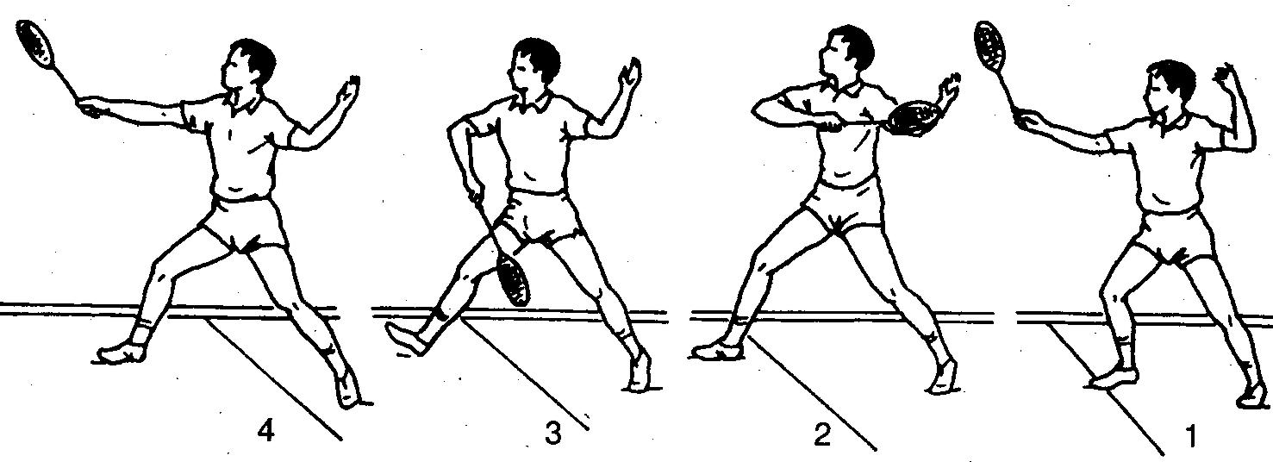  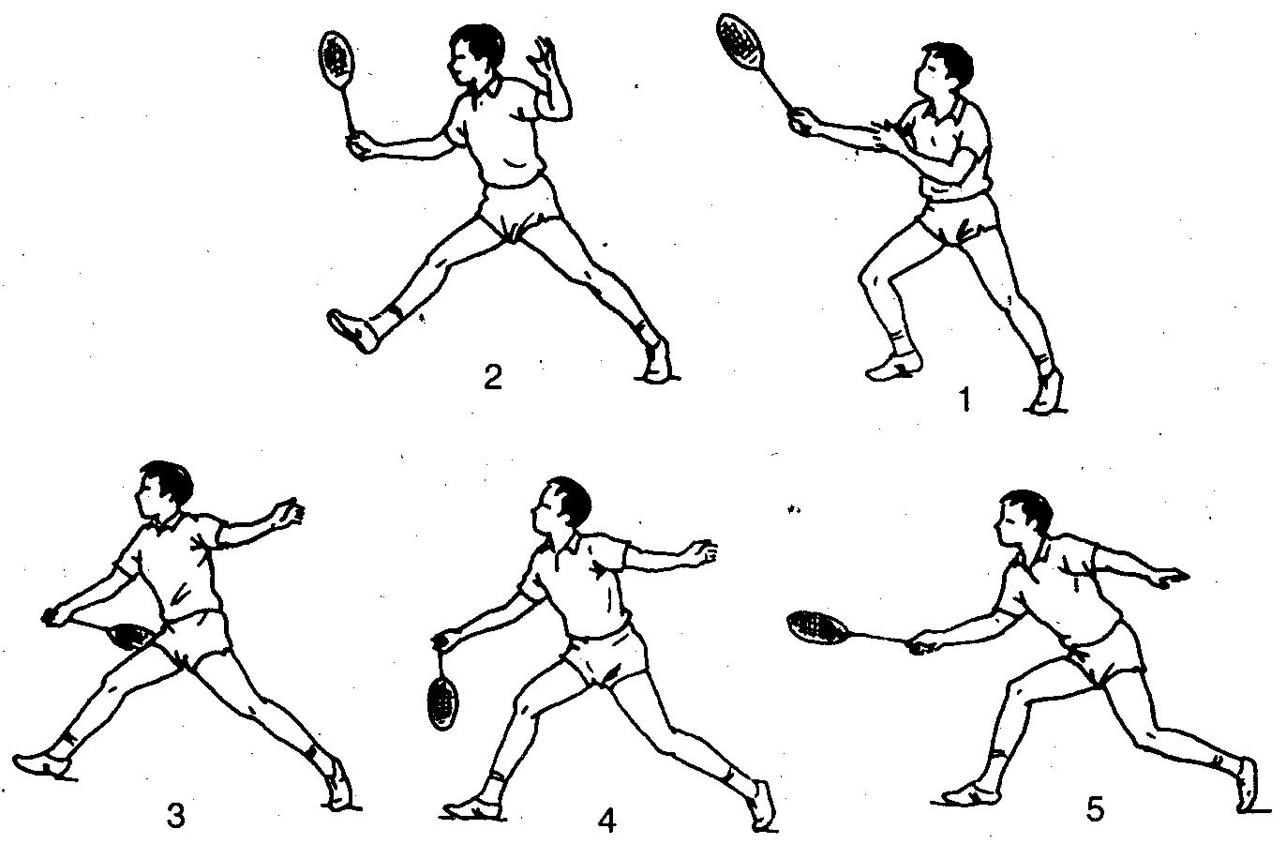  *Học mới: Kỹ thuật đánh cầu cao thuận tay.  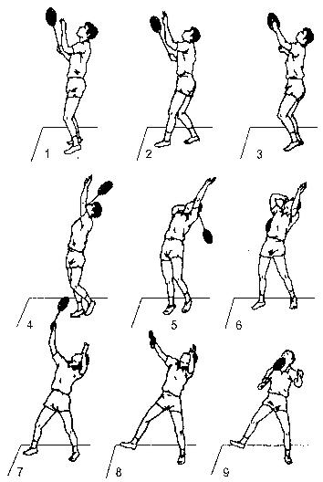  * Bóng chuyền  Ôn tập  Kỹ thuật chuyền bóng cao tay  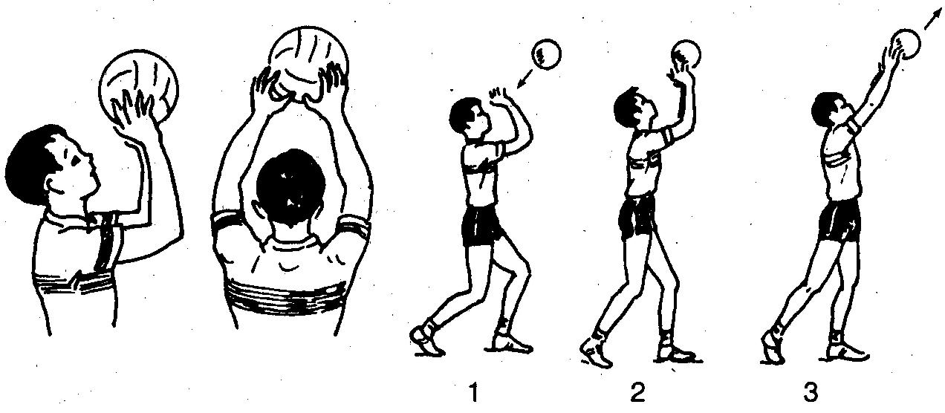  Kỹ thuật đệm bóng  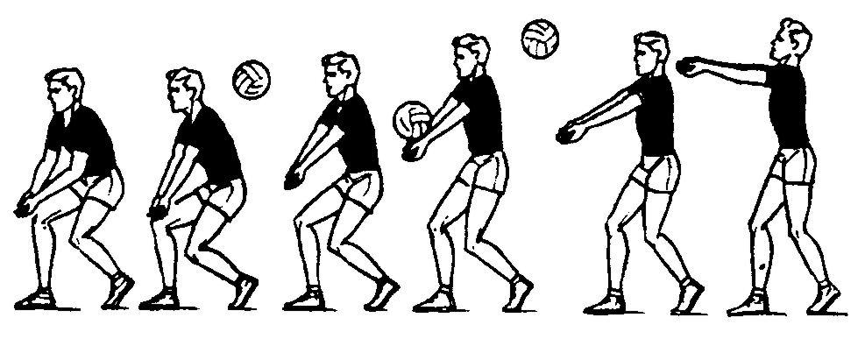  Củng cố:  - Thực hiện kỹ thuật đánh cầu cao thuận tay  -Thực hiện kỹ thuật chuyền bóng  C. Phần kết thúc  - Thả lỏng  - Nhận xét, đánh giá buổi tập, tuyên dương những em tập tốt.  - Dặn dò bài tập về nhà: Tập đánh cầu vào tường  - Xuống lớp | 6-8^{P}  30-32^{P}  3-5^{P} | GV  (Đội hình nhận lớp)  - Cán sự lớp báo cáo sĩ số.  - Giáo viên nhận lớp với đội hình 4 hàng ngang, phổ biến nội dung, yêu cầu bài học  GV  (Đội hình khởi động)  -Cự ly giãn cách một sải tay  - GV cùng với cán sự lớp hướng dẫn học sinh khởi động kỹ  -Hs tập đồng loạt khởi động chuyên môn dưới sự hướng dẫn của giáo viên  *Tổ chức tập luyện  -Gv hướng dẫn chia hai nhóm cho học sinh học nội dung môn cầu lông và môn bóng chuyền sau đó hai nhóm đổi nội dung tập luyện cho nhau.  Phân công nhóm trưởng phụ trách  -Gv nhắc lại kỹ thuật đánh cầu thấp thuận tay, trái tay  - Gv hướng dẫn triển khai đội hình tập  Cho học sinh tập bổ trợ đồng loạt đồng loạt không tiếp xúc với cầu  -Chia thành nhóm nhỏ tập tiếp xúc với cầu  Đội hình ôn tập đánh cầu thấp tay  x x x x  x x x x  x x x x  x x x x  - Hs tập luyện theo phương pháp xoay vòng  -Giáo viên theo dõi, quan sát nhắc nhở học sinh tập luyện, chú ý sửa sai  -Gv giới thiệu, thị phạm động tác nhanh, chậm ,phân tích yếu lĩnh kỹ thuật của động tác đánh cầu cao tay  -Hs quan sát, theo dõi  -Gv hướng dẫn học sinh tập mô phỏng động tác đồng loạt không tiếp xúc với cầu  Đội hình tập luyện đồng loạt  GV  Chia mỗi hàng một nhóm tập tiếp xúc với cầu  GV  -Hs tập tiếp xúc với cầu  -Gv nhắc lại kỹ thuật chuyền, đệm bóng hướng dẫn hs ôn tập  Đội hình tập luyện chuyền bóng  GV  -Giáo viên theo dõi, quan sát nhắc nhở học sinh tập luyện, chú ý sửa sai  -Đội hình củng cố theo 4 hàng ngang đứng đối diện nhau  -Gv mời một vài em học sinh có tố chất khác nhau lên thực hiện  -Gv nhận xét- đánh giá hệ thống lại bài học  Đội hình thả lỏng và xuống lớp  x x x x x x  x x x x x x  x x x x x x  x x x x x x  X(GV)
Ký duyệt tuần 26
TỔ TRƯỞNG | LÃNH ĐẠO
Lê Tấn Ỏn | Lý Kim Khánh
Ngày.... tháng....năm 2019

Tuần 27
Tiết 51,52
Ngày soạn……..2019

Cầu lông- bóng chuyền

I. Mục tiêu:
Kiến thức
Cầu lông: Ôn tập kỹ thuật đánh cầu thấp thuận tay, trái tay, kỹ thuật đánh cầu cao thuận tay, trái tay.
Học mới: Kỹ thuật đập cầu chính diện.
Bóng chuyền: Ôn kỹ thuật, chuyền bóng cao tay, đệm bóng
* Kỹ năng
- Thực hiện cơ bản đúng kỹ thuật đánh cầu thấp thuận tay,trái tay, đánh cầu trên đầu, đập cầu chính diện.
-Thực hiện cơ bản đúng chuyền bóng cao tay, đệm bóng
* Thái độ
-Thái độ tập luyện đúng đắn , nghiêm túc . vận dụng tập luyện ở nhà
- Đảm bảo an tồn trong luyện tập.
2. Năng lực có thể hình thành và phát triển
-Năng lực sử dụng kiến thức về TDTT
-Năng lực giải quyết vấn đề về sự hình thành các bài tập bổ trợ kỹ thuật môn cầu lông, bóng chyền
-Năng lực hình thành thói quen tập luyện thường xuyên để phát triển nhân cách đức trí, thể mỹ..
-Năng lực vận dụng để tập luyện thường xuyên, hàng ngày
-Năng lực hợp tác là biết phối hợp với đồng đội trong quá trình tập luyện và thi đấu TDTT.
Năng lực tính tốn biết xác định được LVĐ phù hợp với sức khỏe của cá nhân.
II.Chuẩn bị về tài liệu và phương tiện:
Sân cầu lông, bóng chuyền, vợt, cầu, bóng, đồng phục thể dục
III. Tổ chức hoạt dộng

Nội dung | ĐLVĐ | Phương pháp tổ chức
A. Phần mở đầu:  1.Nhận lớp:  -Kiểm tra sĩ số, hỏi thăm sức khỏe học sinh  - Phổ biến nội dung, yêu cầu bài học,  + Cầu lông  + Bóng chuyền  2.Khởi động:  - Khởi động chung  + Xoay các khớp.  + Ép dây chằng.  + Căng các cơ.  + Chạy tại chỗ  - Khởi động chuyên môn  + Xoay hông đẩy tay ra trước  + Xoay vợt hình số 8  - Kiểm tra bài cũ:  Kỹ thuật đánh cầu trên đầu  B. Phần cơ bản:  1.Cầu lông  * Ôn tập: kỹ thuật đánh cầu thấp thuận tay, trái tay,kỹ thuật đánh cầu trên đầu.  * Kỹ thuật đánh cầu cao thuận tay.  Học mới: Kĩ thuật đập cầu chính diện.  Cơ bản giống kĩ thuật đánh cầu cao thuận tay (trên đầu), nhưng chỉ khác về điểm tiếp xúc cầu, mặt vợt, cách dùng sức và kết thúc động tác  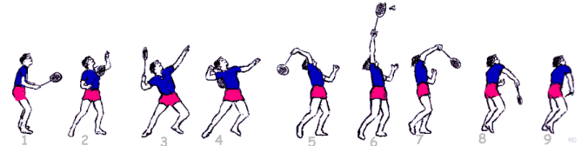  * Bóng chuyền  Ôn tập  Kỹ thuật chuyền bóng cao tay  Kỹ thuật đệm bóng  Củng cố:  - Thực hiện kỹ thuật đánh cầu cao thuận tay  -Thực hiện kỹ thuật chuyền bóng  C. Phần kết thúc  - Thả lỏng  - Nhận xét, đánh giá buổi tập, tuyên dương những em tập tốt.  - Dặn dò bài tập về nhà: Tập đánh cầu vào tường  - Xuống lớp | 6-8^{P}  70-72^{P}  3-5^{P} | GV  (Đội hình nhận lớp)  - Cán sự lớp báo cáo sĩ số.  - Giáo viên nhận lớp với đội hình 4 hàng ngang, phổ biến nội dung, yêu cầu bài học  GV  (Đội hình khởi động)  -Cự ly giãn cách một sải tay  - GV cùng với cán sự lớp hướng dẫn học sinh khởi động kỹ  -Hs tập đồng loạt khởi động chuyên môn dưới sự hướng dẫn của giáo viên  -Gv gọi 1-2 em lên kiểm tra, nhận xét đánh giá  *Tổ chức tập luyện  - Giáo viên làm mẫu, phân tích kĩ thuật  động tác và học sinh xếp thành 2 hàng ngang đứng đối diện ngồi sân cầu lông.  -Gv hướng dẫn tập luyện qua bảng phụ  -Gv tuyển chọn 5 em học sinh có năng  khiếu tốt để làm cán sự phục vụ tập luyện.  -Gv chia nhóm tổ chức tập luyện, sau  khoảng thời gian quy định thì đổi nhóm tập luyện.  - Gv quan sát sữa sai cho học sinh.  Đội hình ôn tập đánh cầu thấp tay, đánh cầu trên đầu  x x x x  x x x x  x x x x  x x x x  + Cán sự đánh cầu qua để cho người tập đánh cầu cao thuận tay 3 lần chạm cầu rồi về cuối hàng để người tiếp theo lên thực hiện cho đến hết và cuốn chiếu lại.  -Gv giới thiệu, thị phạm động tác nhanh, chậm ,phân tích yếu lĩnh kỹ thuật của động tác đập cầu chính diện  -Hs quan sát, theo dõi  -Gv hướng dẫn học sinh tập mô phỏng động tác đồng loạt không tiếp xúc với cầu  Đội hình tập luyện đồng loạt  GV  Chia mỗi hàng một nhóm tập tiếp xúc với cầu  Bài tập : Nhóm trưởng phát cầu để  các bạn đập cầu trả lại, thực hiện liên tục 2 quả và sau đó di chuyển về cuối hàng, cứ như thế thực hiện cho đến hết và lặp lại.  - Đội hình đập cầu.  5m  GV  -Giáo viên theo dõi, quan sát nhắc nhở học sinh tập luyện, chú ý sửa sai  -Gv nhắc lại kỹ thuật chuyền, đệm bóng hướng dẫn hs ôn tập  Đội hình tập luyện chuyền bóng  Đội hình tập luyện:  -Giáo viên theo dõi, quan sát nhắc nhở học sinh tập luyện, chú ý sửa sai  -Đội hình củng cố theo 4 hàng ngang đứng đối diện nhau  -Gv mời một vài em học sinh có tố chất khác nhau lên thực hiện  -Gv nhận xét- đánh giá hệ thống lại bài học  Đội hình thả lỏng và xuống lớp  x x x x x x  x x x x x x  x x x x x x  x x x x x x  X(GV)

Ký duyệt tuần 27
TỔ TRƯỞNG | LÃNH ĐẠO
Lê Tấn Ỏn | Lý Kim Khánh
Ngày.... tháng....năm 2019

Tuần 28
Tiết 53,54
Ngày soạn……..2019

Cầu lông - bóng chuyền – chạy bền
I. Mục tiêu:
Kiến thức
-Cầu lông: Ôn tập kỹ thuật đánh cầu thấp thuận tay, trái tay, kỹ thuật đánh cầu cao thuận tay, trái tay.
Học mới: Kỹ thuật đập cầu chính diện.
- Bóng chuyền: Ôn kỹ thuật phát bóng thấp tay, cao tay.
- Chạy bền: Chạy trên địa hình tự nhiên.
* Kỹ năng
- Thực hiện cơ bản đúng kỹ thuật đánh cầu thấp thuận tay,trái tay, đánh cầu trên đầu, đập cầu chính diện.
-Thực hiện cơ bản đúng phát bóng thấp tay, cao tay.
* Thái độ
-Thái độ tập luyện đúng đắn , nghiêm túc . vận dụng tập luyện ở nhà
- Đảm bảo an tồn trong luyện tập.
2. Năng lực có thể hình thành và phát triển
-Năng lực sử dụng kiến thức về TDTT
-Năng lực giải quyết vấn đề về sự hình thành các bài tập bổ trợ kỹ thuật môn cầu lông, bóng chyền
-Năng lực hình thành thói quen tập luyện thường xuyên để phát triển nhân cách đức trí, thể mỹ..
-Năng lực vận dụng để tập luyện thường xuyên, hàng ngày
-Năng lực hợp tác là biết phối hợp với đồng đội trong quá trình tập luyện và thi đấu TDTT.
Năng lực tính tốn biết xác định được LVĐ phù hợp với sức khỏe của cá nhân.
II.Chuẩn bị về tài liệu và phương tiện:
Sân cầu lông, bóng chuyền, vợt, cầu, bóng, đồng phục thể dục
III. Tổ chức hoạt dộng
Nội dung | ĐLVĐ | Phương pháp tổ chức
A. Phần mở đầu:  1.Nhận lớp:  -Kiểm tra sĩ số, hỏi thăm sức khỏe học sinh  - Phổ biến nội dung, yêu cầu bài học,  + Cầu lông  + Bóng chuyền  2.Khởi động:  - Khởi động chung  + Xoay các khớp.  + Ép dây chằng.  + Căng các cơ.  + Chạy tại chỗ  - Khởi động chuyên môn  + Xoay vợt hình số 8  B. Phần cơ bản:  1.Cầu lông  * Ôn tập: kỹ thuật đánh cầu thấp thuận tay, trái tay,kỹ thuật đánh cầu trên đầu.  * Kỹ thuật đánh cầu cao thuận tay.  Ôn tập kĩ thuật đập cầu chính diện  2. Bóng chuyền  *Ôn tập phát bóng cao tay  Ôn tập phát bóng thấp tay  => Củng cố:  - Kỹ thuật đập cầu chính diện  3.Chạy bền trên địa hình tự nhiên  C. PHẦN KẾT THÚC  - Thả lỏng  - Nhận xét  - Dặn dò. | 6-8^{P}  70-72^{P}  3-5^{P} | GV  (Đội hình nhận lớp)  - Cán sự lớp báo cáo sĩ số.  - Giáo viên nhận lớp với đội hình 4 hàng ngang, phổ biến nội dung, yêu cầu bài học  GV  (Đội hình khởi động)  -Cự ly giãn cách một sải tay  - GV cùng với cán sự lớp hướng dẫn học sinh khởi động kỹ  -Hs tập đồng loạt khởi động chuyên môn dưới sự hướng dẫn của giáo viên  *Tổ chức tập luyện  - Giáo viên làm mẫu, phân tích kĩ thuật  động tác và học sinh xếp thành 2 hàng ngang đứng đối diện ngồi sân cầu lông.  -Gv hướng dẫn tập luyện qua bảng phụ  -Gv tuyển chọn 5 em học sinh có năng  khiếu tốt để làm cán sự phục vụ tập luyện.  -Gv chia nhóm tổ chức tập luyện, sau  khoảng thời gian quy định thì đổi nhóm tập luyện.  - Gv quan sát sữa sai cho học sinh.  Đội hình ôn tập đánh cầu thấp tay, đánh cầu trên đầu  x x x x  x x x x  x x x x  x x x x  + Cán sự đánh cầu qua để cho người tập đánh cầu cao thuận tay 3 lần chạm cầu rồi về cuối hàng để người tiếp theo lên thực hiện cho đến hết và cuốn chiếu lại.  Gv nhắc lại kỹ thuật đập cầu chính diện.  -Gv hướng dẫn học sinh tập mô phỏng động tác đồng loạt không tiếp xúc với cầu  Đội hình tập luyện đồng loạt  GV  Chia thành nhóm nhỏ tập tiếp xúc với cầu  Bài tập : Nhóm trưởng phát cầu để  các bạn đập cầu trả lại, thực hiện liên tục 2 quả và sau đó di chuyển về cuối hàng, cứ như thế thực hiện cho đến hết và lặp lại.  - Đội hình đập cầu.  5m  GV  -Giáo viên theo dõi, quan sát nhắc nhở học sinh tập luyện, chú ý sửa sai  -Gv nhắc lại kỹ thuật phát bóng hướng dẫn hs ôn tập  -Giáo viên theo dõi, quan sát nhắc nhở học sinh tập luyện, chú ý sửa sai  -Đội hình củng cố theo 4 hàng ngang đứng đối diện nhau  -Gv mời một vài em học sinh có tố chất khác nhau lên thực hiện  - Chạy hết cự ly, thả lỏng tích cực  Hs thả lỏng rủ tay chân  -Gv nhận xét- đánh giá hệ thống lại bài học
Ký duyệt tuần 28
TỔ TRƯỞNG | LÃNH ĐẠO
Lê Tấn Ỏn | Lý Kim Khánh
Ngày.... tháng....năm 2019

Tuần 29
Tiết 55,56
Ngày soan 25/03/2019

Cầu lông - bóng chuyền – chạy bền
I. Mục tiêu:
Kiến thức
-Cầu lông: Ôn tập kỹ thuật đánh cầu cao thuận tay, trái tay. Kỹ thuật đập cầu chính diện.
- Học mới.*Một số chiến thuật
- Bóng chuyền: Ôn kỹ thuật chuyền bóng thấp tay, cao tay.
- Chạy bền: Chạy trên địa hình tự nhiên.
* Kỹ năng
- Thực hiện cơ bản đúng kỹ thuật đánh cầu trên đầu, đập cầu chính diện.
-Thực hiện cơ bản đúng chuyền bóng thấp tay, cao tay.
* Thái độ
-Thái độ tập luyện đúng đắn , nghiêm túc . vận dụng tập luyện ở nhà
- Đảm bảo an tồn trong luyện tập.
2. Năng lực có thể hình thành và phát triển
-Năng lực sử dụng kiến thức về TDTT
-Năng lực giải quyết vấn đề về sự hình thành các bài tập bổ trợ kỹ thuật môn cầu lông, bóng chyền
-Năng lực hình thành thói quen tập luyện thường xuyên để phát triển nhân cách đức trí, thể mỹ..
-Năng lực vận dụng để tập luyện thường xuyên, hàng ngày
-Năng lực hợp tác là biết phối hợp với đồng đội trong quá trình tập luyện và thi đấu TDTT.
Năng lực tính tốn biết xác định được LVĐ phù hợp với sức khỏe của cá nhân.
II.Chuẩn bị về tài liệu và phương tiện:
Sân cầu lông, bóng chuyền, vợt, cầu, bóng, đồng phục thể dục
III. Tổ chức hoạt dộng

Nội dung | ĐLVĐ | Phương pháp tổ chức
A. Phần mở đầu:  1.Nhận lớp:  -Kiểm tra sĩ số, hỏi thăm sức khỏe học sinh  - Phổ biến nội dung, yêu cầu bài học,  + Cầu lông  + Bóng chuyền  2.Khởi động:  - Khởi động chung  + Xoay các khớp.  + Ép dây chằng.  + Căng các cơ.  + Chạy tại chỗ  - Khởi động chuyên môn  + Xoay vợt hình số 8  B. Phần cơ bản:  1.Cầu lông  *Ôn tập  * Kỹ thuật đánh cầu trên đầu.  Kĩ thuật đập cầu chính diện  Học mới.  *Một số chiến thuật  - Phối hợp đánh cầu cao sâu đường thẳng và đường chéo  - Phối hợp đập cầu đường thẳng và đường chéo  * Một số điểm trong luật cầu lông  * Bóng chuyền  Ôn tập  Kỹ thuật chuyền bóng cao tay  Kỹ thuật đệm bóng  Một số điểm trong luật bóng chuyền  => Củng cố:  - Kỹ thuật đập cầu chính diện  * Chạy bền trên địa hình tự nhiên  C. PHẦN KẾT THÚC  - Thả lỏng  - Nhận xét  - Dặn dò. | 6-8^{P}  70-72^{P}  3-5^{P} | GV  (Đội hình nhận lớp)  - Cán sự lớp báo cáo sĩ số.  - Giáo viên nhận lớp với đội hình 4 hàng ngang, phổ biến nội dung, yêu cầu bài học  GV  (Đội hình khởi động)  -Cự ly giãn cách một sải tay  - GV cùng với cán sự lớp hướng dẫn học sinh khởi động kỹ  -Hs tập đồng loạt khởi động chuyên môn dưới sự hướng dẫn của giáo viên  *Tổ chức tập luyện  - Giáo nhắc lại kỹ thuật đánh cầu trên đầu và kỹ thuật đập cầu, hướng dẫn học sinh tập luyện.  -Gv tuyển chọn 5 em học sinh có năng  khiếu tốt để làm cán sự phục vụ tập luyện.  -Gv chia nhóm tổ chức tập luyện, sau  khoảng thời gian quy định thì đổi nhóm tập luyện.  - Gv quan sát sữa sai cho học sinh.  Đội hình ôn tập đánh cầu trên đầu  x x x x  x x x x  x x x x  x x x x  + Cán sự đánh cầu qua để cho người tập đánh cầu cao thuận tay 3 lần chạm cầu rồi về cuối hàng để người tiếp theo lên thực hiện cho đến hết và cuốn chiếu lại.  Đội hình tập luyện đập cầu  Bài tập : Nhóm trưởng phát cầu để  các bạn đập cầu trả lại, thực hiện liên tục 2 quả và sau đó di chuyển về cuối hàng, cứ như thế thực hiện cho đến hết và lặp lại.  GV làm mẫu bài tập chiến thuật hướng dẫn hs tập luyện  A  B  A  B  HS nắm luật áp dụng tập luyện và thi đấu  -Gv nhắc lại kỹ thuật chuyền bóng hướng dẫn hs tập luyện.  Đội hình tập luyện:  -Giáo viên theo dõi, quan sát nhắc nhở học sinh , chú ý sửa sai  -Đội hình củng cố theo 4 hàng ngang đứng đối diện nhau  -Gv mời một vài em học sinh có tố chất khác nhau lên thực hiện  Hs chạy hết cự ly  - GV xuống lớp.  - Tích cực tự giác.  - Nhanh, ngắn gọn.  - Ôn bài tập bổ trợ.
Ký duyệt tuần 29
TỔ TRƯỞNG | LÃNH ĐẠO
Lê Tấn Ỏn | Lý Kim Khánh
Ngày.... tháng....năm 2019

Tuần 30
Tiết 57,58
Ngày soạn 5/4/2019

Cầu lông - bóng chuyền – chạy bền
I. Mục tiêu:
Kiến thức
-Cầu lông: Ôn tập kỹ thuật đánh cầu cao thuận tay, trái tay. Kỹ thuật đập cầu chính diện.
- Học mới.*Một số chiến thuật
- Bóng chuyền: Ôn kỹ thuật chuyền bóng thấp tay, cao tay.
- Chạy bền: Chạy trên địa hình tự nhiên.
* Kỹ năng
- Thực hiện cơ bản đúng kỹ thuật đánh cầu trên đầu, đập cầu chính diện.
-Thực hiện cơ bản đúng chuyền bóng thấp tay, cao tay.
* Thái độ
-Thái độ tập luyện đúng đắn , nghiêm túc . vận dụng tập luyện ở nhà
- Đảm bảo an tồn trong luyện tập.
2. Năng lực có thể hình thành và phát triển
-Năng lực sử dụng kiến thức về TDTT
-Năng lực giải quyết vấn đề về sự hình thành các bài tập bổ trợ kỹ thuật môn cầu lông, bóng chyền
-Năng lực hình thành thói quen tập luyện thường xuyên để phát triển nhân cách đức trí, thể mỹ..
-Năng lực vận dụng để tập luyện thường xuyên, hàng ngày
-Năng lực hợp tác là biết phối hợp với đồng đội trong quá trình tập luyện và thi đấu TDTT.
Năng lực tính tốn biết xác định được LVĐ phù hợp với sức khỏe của cá nhân.
II.Chuẩn bị về tài liệu và phương tiện:
Sân cầu lông, bóng chuyền, vợt, cầu, bóng, đồng phục thể dục
III. Tổ chức hoạt dộng
Nội dung | ĐLVĐ | Phương pháp tổ chức
A. Phần mở đầu:  1.Nhận lớp:  -Kiểm tra sĩ số, hỏi thăm sức khỏe học sinh  - Phổ biến nội dung, yêu cầu bài học,  + Cầu lông  + Bóng chuyền  2.Khởi động:  - Khởi động chung  + Xoay các khớp.  + Ép dây chằng.  + Căng các cơ.  + Chạy tại chỗ  - Khởi động chuyên môn  + Xoay vợt hình số 8  B. Phần cơ bản:  1.Cầu lông  *Ôn tập  * Kỹ thuật đánh cầu trên đầu.  - Kỹ thuật đập cầu chính diện  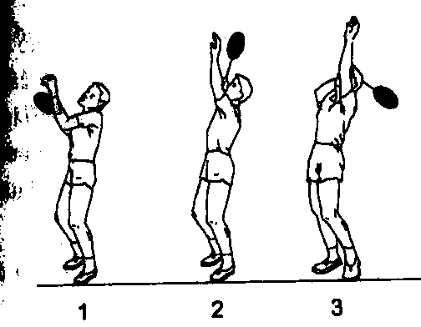  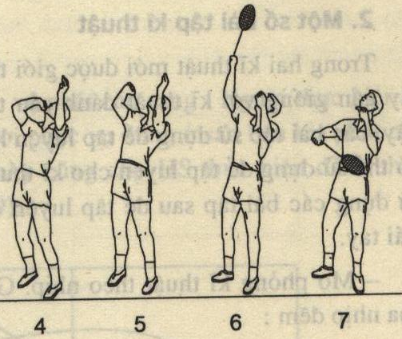  Học mới.  *Một số chiến thuật  - Phối hợp đánh cầu cao sâu đường thẳng và đường chéo  - Phối hợp đập cầu đường thẳng và đường chéo  * Một số điểm trong luật cầu lông  Đấu tập  2.Bóng chuyền  Ôn tập  Kỹ thuật chuyền bóng cao tay  Kỹ thuật đệm bóng  Một số điểm trong luật bóng chuyền  => Củng cố:  - Kỹ thuật đập cầu chính diện  3. Chạy bền trên địa hình tự nhiên  C. PHẦN KẾT THÚC  - Thả lỏng  - Nhận xét  - Dặn dò. | 6-8^{P}  70-72^{P}  3-5^{P} | GV  (Đội hình nhận lớp)  - Cán sự lớp báo cáo sĩ số.  - Giáo viên nhận lớp với đội hình 4 hàng ngang, phổ biến nội dung, yêu cầu bài học  GV  (Đội hình khởi động)  -Cự ly giãn cách một sải tay  - GV cùng với cán sự lớp hướng dẫn học sinh khởi động kỹ  -Hs tập đồng loạt khởi động chuyên môn dưới sự hướng dẫn của giáo viên  *Tổ chức tập luyện  - Giáo nhắc lại kỹ thuật đánh cầu trên đầu và kỹ thuật đập cầu, hướng dẫn học sinh tập luyện.  -Gv tuyển chọn 5 em học sinh có năng  khiếu tốt để làm cán sự phục vụ tập luyện.  -Gv chia nhóm tổ chức tập luyện, sau  khoảng thời gian quy định thì đổi nhóm tập luyện.  - Gv quan sát sữa sai cho học sinh.  Đội hình ôn tập đánh cầu trên đầu  x x x x  x x x x  x x x x  x x x x.  Đội hình tập luyện đập cầu  Bài tập : Nhóm trưởng phát cầu để  các bạn đập cầu trả lại, thực hiện liên tục 5 quả và sau đó di chuyển về cuối hàng, cứ như thế thực hiện cho đến hết và lặp lại.  GV hướn dẫn một số bài tập chiến thuật .  Hs theo dõi tập luyện  Chia nhóm đấu tập vận dụng luật  A  B  A  B  -Hs sinh tập luyện chuyền bóng trên sân bóng chuyền.  Đội hình tập luyện:  -Giáo viên theo dõi, quan sát nhắc nhở học sinh , chú ý sửa sai  -Đội hình củng cố theo 4 hàng ngang đứng đối diện nhau  -Gv mời một vài em học sinh có tố chất khác nhau lên thực hiện.  Hs chạy hết cự ly  - GV xuống lớp.  - Tích cực tự giác.  - Nhanh, ngắn gọn.  - Ôn bài tập

Ký duyệt tuần 30- tiết 57, 58
TỔ TRƯỞNG | LÃNH ĐẠO
Lê Tấn Ỏn | Lý Kim Khánh
Ngày.... tháng....năm 2019

Tuần 31
Tiết 59,60
Ngày soạn 11/4/2019
Cầu lông - bóng chuyền – chạy bền
I. Mục tiêu:
Kiến thức
-Cầu lông: Ôn tập kỹ thuật đánh cầu cao thuận tay, trái tay. Kỹ thuật đập cầu chính diện. Một số chiến thuật
- Bóng chuyền: Ôn kỹ thuật chuyền bóng thấp tay, cao tay.
- Chạy bền: Chạy trên địa hình tự nhiên.
* Kỹ năng
- Thực hiện cơ bản đúng kỹ thuật đánh cầu trên đầu, đập cầu chính diện.
-Thực hiện cơ bản đúng chuyền bóng thấp tay, cao tay.
* Thái độ
-Thái độ tập luyện đúng đắn , nghiêm túc . vận dụng tập luyện ở nhà
- Đảm bảo an tồn trong luyện tập.
2. Năng lực có thể hình thành và phát triển
-Năng lực sử dụng kiến thức về TDTT
-Năng lực giải quyết vấn đề về sự hình thành các bài tập bổ trợ kỹ thuật môn cầu lông, bóng chyền
-Năng lực hình thành thói quen tập luyện thường xuyên để phát triển nhân cách đức trí, thể mỹ..
-Năng lực vận dụng để tập luyện thường xuyên, hàng ngày
-Năng lực hợp tác là biết phối hợp với đồng đội trong quá trình tập luyện và thi đấu TDTT.
Năng lực tính tốn biết xác định được LVĐ phù hợp với sức khỏe của cá nhân.
II.Chuẩn bị về tài liệu và phương tiện:
Sân cầu lông, bóng chuyền, vợt, cầu, bóng, đồng phục thể dục
III. Tổ chức hoạt dộng

Nội dung | ĐLVĐ | Phương pháp tổ chức
A. Phần mở đầu:  1.Nhận lớp:  -Kiểm tra sĩ số, hỏi thăm sức khỏe học sinh  - Phổ biến nội dung, yêu cầu bài học,  + Cầu lông  + Bóng chuyền  2.Khởi động:  - Khởi động chung  + Xoay các khớp.  + Ép dây chằng.  + Căng các cơ.  + Chạy tại chỗ  - Khởi động chuyên môn  + Xoay vợt hình số 8  B. Phần cơ bản:  1.Cầu lông  *Ôn tập  * Kỹ thuật đánh cầu trên đầu.  - Kỹ thuật đập cầu chính diện  *Một số chiến thuật  - Phối hợp đánh cầu cao sâu đường thẳng và đường chéo  - Phối hợp đập cầu đường thẳng và đường chéo  * Một số điểm trong luật cầu lông  Đấu tập  2.Bóng chuyền  Ôn tập  Kỹ thuật chuyền bóng cao tay  Kỹ thuật đệm bóng  Đấu tập  => Củng cố:  - Kỹ thuật đập cầu chính diện  3. Chạy bền trên địa hình tự nhiên  C. PHẦN KẾT THÚC  - Thả lỏng  - Nhận xét  - Dặn dò. | 6-8^{P}  70-72^{P}  6-8^{P} | GV  (Đội hình nhận lớp)  - Cán sự lớp báo cáo sĩ số.  - Giáo viên nhận lớp với đội hình 4 hàng ngang, phổ biến nội dung, yêu cầu bài học  GV  (Đội hình khởi động)  -Cự ly giãn cách một sải tay  - GV cùng với cán sự lớp hướng dẫn học sinh khởi động kỹ  -Hs tập đồng loạt khởi động chuyên môn dưới sự hướng dẫn của giáo viên  *Tổ chức tập luyện  - Giáo nhắc lại kỹ thuật đánh cầu trên đầu và kỹ thuật đập cầu, hướng dẫn học sinh tập luyện.  -Gv tuyển chọn 5 em học sinh có năng  khiếu tốt để làm cán sự phục vụ tập luyện.  -Gv chia nhóm tổ chức tập luyện, sau  khoảng thời gian quy định thì đổi nhóm tập luyện.  - Gv quan sát sữa sai cho học sinh.  Đội hình ôn tập đánh cầu trên đầu  x x x x  x x x x  x x x x  x x x x.  Đội hình tập luyện đập cầu  Bài tập : Nhóm trưởng phát cầu để  các bạn đập cầu trả lại, thực hiện liên tục 5 quả và sau đó di chuyển về cuối hàng, cứ như thế thực hiện cho đến hết và lặp lại.  GV hướn dẫn một số bài tập chiến thuật .  Hs theo dõi tập luyện  Chia nhóm đấu tập vận dụng luật  A  B  A  B  -Hs sinh tập luyện chuyền bóng trên sân bóng chuyền.  Đội hình tập luyện:  -Giáo viên theo dõi, quan sát nhắc nhở học sinh , chú ý sửa sai  -Đội hình củng cố theo 4 hàng ngang đứng đối diện nhau  -Gv mời một vài em học sinh có tố chất khác nhau lên thực hiện.  Hs chạy hết cự ly  - GV xuống lớp.  - Tích cực tự giác.  - Nhanh, ngắn gọn.  - Ôn bài tập

Ký duyệt tuần 31-tiết 59,60
TỔ TRƯỞNG | LÃNH ĐẠO
Lê Tấn Ỏn | Lý Kim Khánh
Ngày.... tháng....năm 2019

Tuần 32
Tiết 61,62
Ngày soạn………2019
Cầu lông - bóng chuyền – chạy bền
I. Mục tiêu:
Kiến thức
-Cầu lông: Ôn tập kỹ thuật đánh cầu cao thuận tay, trái tay. Kỹ thuật đập cầu chính diện. kỹ thuật phát cầu cao sâu
- Bóng chuyền: Ôn kỹ thuật chuyền bóng thấp tay, cao tay.
- Chạy bền: Chạy trên địa hình tự nhiên.
* Kỹ năng
- Thực hiện cơ bản đúng kỹ thuật đánh cầu trên đầu, đập cầu chính diện.
-Thực hiện cơ bản đúng chuyền bóng thấp tay, cao tay.
* Thái độ
-Thái độ tập luyện đúng đắn , nghiêm túc . vận dụng tập luyện ở nhà
- Đảm bảo an tồn trong luyện tập.
2. Năng lực có thể hình thành và phát triển
-Năng lực sử dụng kiến thức về TDTT
-Năng lực giải quyết vấn đề về sự hình thành các bài tập bổ trợ kỹ thuật môn cầu lông, bóng chyền
-Năng lực hình thành thói quen tập luyện thường xuyên để phát triển nhân cách đức trí, thể mỹ..
-Năng lực vận dụng để tập luyện thường xuyên, hàng ngày
-Năng lực hợp tác là biết phối hợp với đồng đội trong quá trình tập luyện và thi đấu TDTT.
Năng lực tính tốn biết xác định được LVĐ phù hợp với sức khỏe của cá nhân.
II.Chuẩn bị về tài liệu và phương tiện:
Sân cầu lông, bóng chuyền, vợt, cầu, bóng, đồng phục thể dục
III. Tổ chức hoạt dộng

Nội dung | ĐLVĐ | Phương pháp tổ chức
A. Phần mở đầu:  1.Nhận lớp:  -Kiểm tra sĩ số, hỏi thăm sức khỏe học sinh  - Phổ biến nội dung, yêu cầu bài học,  + Cầu lông  + Bóng chuyền  2.Khởi động:  - Khởi động chung  + Xoay các khớp.  + Ép dây chằng.  + Căng các cơ.  + Chạy tại chỗ  - Khởi động chuyên môn  + Xoay vợt hình số 8  B. Phần cơ bản:  1.Cầu lông  *Ôn tập  * Kỹ thuật đánh cầu trên đầu.  *Kỹ thuật phát cầu cao sâu  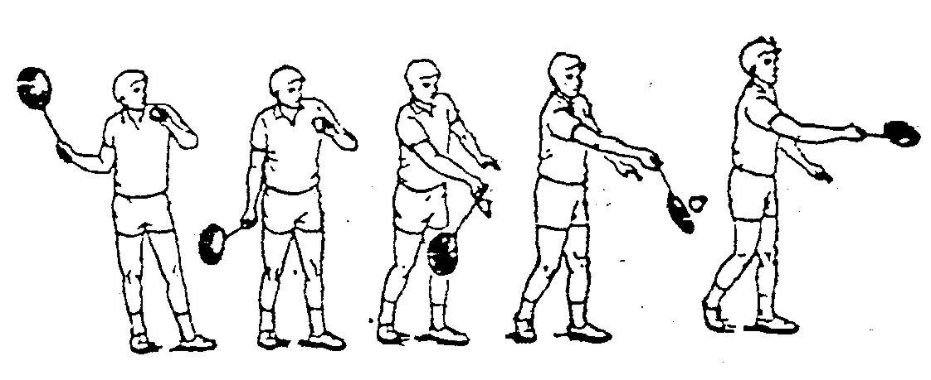  - Kỹ thuật đập cầu chính diện  Đấu tập  2.Bóng chuyền  Ôn tập  Kỹ thuật chuyền bóng cao tay  Kỹ thuật đệm bóng  Đấu tập  => Củng cố:  - Kỹ thuật đập cầu chính diện  3. Chạy bền trên địa hình tự nhiên  C. PHẦN KẾT THÚC  - Thả lỏng  - Nhận xét  - Dặn dò. | 6-8^{P}  70-72^{P}  3-5^{P} | GV  (Đội hình nhận lớp)  - Cán sự lớp báo cáo sĩ số.  - Giáo viên nhận lớp với đội hình 4 hàng ngang, phổ biến nội dung, yêu cầu bài học  GV  (Đội hình khởi động)  -Cự ly giãn cách một sải tay  - GV cùng với cán sự lớp hướng dẫn học sinh khởi động kỹ  -Hs tập đồng loạt khởi động chuyên môn dưới sự hướng dẫn của giáo viên  *Tổ chức tập luyện  - Giáo nhắc lại kỹ thuật đánh cầu trên đầu và kỹ thuật đập cầu, hướng dẫn học sinh tập luyện.  -Gv tuyển chọn 5 em học sinh có năng  khiếu tốt để làm cán sự phục vụ tập luyện.  -Gv chia nhóm tổ chức tập luyện, sau  khoảng thời gian quy định thì đổi nhóm tập luyện.  - Gv quan sát sữa sai cho học sinh.  Đội hình ôn tập đánh cầu trên đầu  x x x x  x x x x  x x x x  x x x x.  Đội hình tập luyện phát cầu và đập cầu  Bài tập : Nhóm trưởng phát cầu để  các bạn đập cầu trả lại, thực hiện liên tục 5 quả và sau đó di chuyển về cuối hàng, cứ như thế thực hiện cho đến hết và lặp lại.  Chia nhóm đấu tập  A  B  A  B  -Hs sinh tập luyện chuyền bóng trên sân bóng chuyền.  Đội hình tập luyện:  -Giáo viên theo dõi, quan sát nhắc nhở học sinh , chú ý sửa sai  -Đội hình củng cố theo 4 hàng ngang đứng đối diện nhau  -Gv mời một vài em học sinh có tố chất khác nhau lên thực hiện.  Hs chạy hết cự ly  - GV xuống lớp.  - Tích cực tự giác.  - Nhanh, ngắn gọn.  - Ôn bài tập

Ký duyệt tuần 32- tiết 61,62
TỔ TRƯỞNG | LÃNH ĐẠO
Lê Tấn Ỏn | Lý Kim Khánh
Ngày.... tháng....năm 2019

Tuần 33
Tiết 63,64
Ngày soạn………2019
Kiểm tra: CẦU LÔNG
I. Mục tiêu:
Kiến thức
-Biết cách thực hiện kỹ thuật đập cầu chính diện,
Kỹ năng
- Thực hiện cơ bản đúng kỹ thuật đập cầu chính diện

- Áp dụng luật vào tập luyện và thi đấu
Thái độ
-Thái độ tập luyện đúng đắn , nghiêm túc . vận dụng tập luyện ở nhà
- Đảm bảo an tồn trong luyện tập.
2. Năng lực có thể hình thành và phát triển
-Năng lực sử dụng kiến thức về TDTT
-Năng lực giải quyết vấn đề về sự hình thành các bài tập bổ trợ kỹ thuật môn cầu lông,
-Năng lực hình thành thói quen tập luyện thường xuyên để phát triển nhân cách đức trí, thể mỹ..
-Năng lực vận dụng để tập luyện thường xuyên, hàng ngày
-Năng lực hợp tác là biết phối hợp với đồng đội trong quá trình tập luyện và thi đấu TDTT.
Năng lực tính tốn biết xác định được LVĐ phù hợp với sức khỏe của cá nhân.
II.Chuẩn bị về tài liệu và phương tiện:
Sân cầu lông, vợt, cầu,
đồng phục thể dục
III. Tổ chức hoạt dộng

Nội dung | ĐLVĐ | Phương pháp tổ chức
A. PHẦN MỞ ĐẦU(5’)  - Nhận lớp kiểm tra sĩ số.  -Gv phổ biến nội dung yêu cầu kiểm tra  - Khởi động:  + Xoay các khớp.  + Ép dây chằng.  + Căng các cơ.  + Chạy tại chỗ.  B. PHẦN CƠ BẢN  1. Nội dung kiểm tra:  Kiểm tra kỹ thuật đập cầu chính diện  2. Phương pháp kiểm tra:  - Theo danh sách A, B, C.  3. Cách cho điểm.  - Điểm 9-10 thực hiện kỹ thuật tốt.  - Điểm 7 - 8 thực hiện đúng kỹ thuật.  - Điểm 5 - 6 thực hiện kỹ thuật tương đối tốt.  - Điểm 3 - 4 thực hiện chưa đạt.  - Điểm 1 – 2 không thực hiện được.  C. PHẦN KẾT THÚC  - Thả lỏng  - Nhận xét  - Dặn dò. | 8^{P}  32^{P}  5^{P} | Đội hình nhận lớp  x x x x x x x  x x x x x x x  GV  Đội hình khởi động.  x x x x  x x x x  x x x x  GV  GV giới thiệu nội dung phương pháp, biểu điểm.  Mỗi HS thực hiện.  -10 thực hiện lần đập cầu chính diện  A  B  A  B  GV theo dõi nhận xét, đánh giá  Xuống lớp.  x x x x  x x x x  x x x x  Gv nhận xét công bố kết quả

Tiết: 64 Bóng chuyền

I. Mục tiêu:
Kiến thức
- Biết cách thực hiện kỹ thuật, chuyền bóng cao tay, đệm bóng, phát bóng
-Biết một số động tác bổ trợ trong cầu lông và bóng chuyền
- Biết một số điểm trong luật, bóng chuyền
Kỹ năng
-Thực hiện được bài tập bổ trợ

-Thực hiện cơ bản đúng chuyền bóng cao tay, đệm bóng
- Áp dụng luật vào tập luyện và thi đấu
Thái độ
-Thái độ tập luyện đúng đắn , nghiêm túc . vận dụng tập luyện ở nhà
- Đảm bảo an tồn trong luyện tập.
2. Năng lực có thể hình thành và phát triển
-Năng lực sử dụng kiến thức về TDTT
-Năng lực giải quyết vấn đề về sự hình thành các bài tập bổ trợ kỹ thuật môn, bóng chyền
-Năng lực hình thành thói quen tập luyện thường xuyên để phát triển nhân cách đức trí, thể mỹ..
-Năng lực vận dụng để tập luyện thường xuyên, hàng ngày
-Năng lực hợp tác là biết phối hợp với đồng đội trong quá trình tập luyện và thi đấu TDTT.
Năng lực tính tốn biết xác định được LVĐ phù hợp với sức khỏe của cá nhân.
II.Chuẩn bị về tài liệu và phương tiện:
Sân cầu , bóng chuyền, bóng 5-10 quả
đồng phục thể dục
III. Tổ chức hoạt dộng
Nội dung | ĐLVĐ | Phương pháp tổ chức
A. Phần mở đầu:  1.Nhận lớp:  -Kiểm tra sĩ số, hỏi thăm sức khỏe học sinh  - Phổ biến nội dung, yêu cầu bài học,  + Cầu lông  + Bóng chuyền  2.Khởi động:  - Khởi động chung  + Xoay các khớp.  + Ép dây chằng.  + Căng các cơ.  + Chạy tại chỗ  - Khởi động chuyên môn  + Bài tập bổ trợ không tiếp xúc với bóng  B. Phần cơ bản:  *Bóng chuyền  Ôn tập  Kỹ thuật chuyền bóng cao tay  Kỹ thuật đệm bóng  Đấu tập  C. PHẦN KẾT THÚC  - Thả lỏng  - Nhận xét  - Dặn dò. | 10^{P}  32^{P}  5’ | GV  (Đội hình nhận lớp)  - Cán sự lớp báo cáo sĩ số.  - Giáo viên nhận lớp với đội hình 4 hàng ngang, phổ biến nội dung, yêu cầu bài học  GV  (Đội hình khởi động)  -Cự ly giãn cách một sải tay  - GV cùng với cán sự lớp hướng dẫn học sinh khởi động kỹ  -Hs tập đồng loạt khởi động chuyên môn dưới sự hướng dẫn của giáo viên  *Tổ chức tập luyện  Nam học nội dung chuyền bóng cao tay  Nữ học nộ dung đệm bóng sau đó đổi nội dung tập luyện  -Hs sinh tập luyện chuyền bóng trên sân bóng chuyền.  Đội hình tập luyện:  -Giáo viên theo dõi, quan sát nhắc nhở học sinh , chú ý sửa sai  Chia đội đấu tập với nhau  - GV xuống lớp.  - Tích cực tự giác.  - Nhanh, ngắn gọn.  - Ôn bài tập

Ký duyệt tuần 33 – tiết 63,64
Tổ trưởng | Lãnh đạo
Lê Tấn Ỏn | Lý Kim Khánh
Ngày.... tháng....năm 2019

Tuần 34
Tiết 65, 66
Ngày soạn 3/4/2019
Bóng chuyền
I. Mục tiêu:
* Kiến thức
- Bóng chuyền: Ôn kỹ thuật chuyền bóng thấp tay, cao tay.
* Kỹ năng
-Thực hiện cơ bản đúng chuyền bóng cao tay, đệm bóng
- Áp dụng luật vào tập luyện và thi đấu
Thái độ
-Thái độ tập luyện đúng đắn , nghiêm túc . vận dụng tập luyện ở nhà
- Đảm bảo an tồn trong luyện tập.
2. Năng lực có thể hình thành và phát triển
-Năng lực sử dụng kiến thức về TDTT
-Năng lực giải quyết vấn đề về sự hình thành các bài tập bổ trợ kỹ thuật môn, bóng chyền
-Năng lực hình thành thói quen tập luyện thường xuyên để phát triển nhân cách đức trí, thể mỹ..
-Năng lực vận dụng để tập luyện thường xuyên, hàng ngày
-Năng lực hợp tác là biết phối hợp với đồng đội trong quá trình tập luyện và thi đấu TDTT.
Năng lực tính tốn biết xác định được LVĐ phù hợp với sức khỏe của cá nhân.
II.Chuẩn bị về tài liệu và phương tiện:
Sân cầu , bóng chuyền, bóng 5-10 quả
đồng phục thể dục
III. Tổ chức hoạt dộng
Nội dung | ĐLVĐ | Phương pháp tổ chức
A. Phần mở đầu:  1.Nhận lớp:  -Kiểm tra sĩ số, hỏi thăm sức khỏe học sinh  - Phổ biến nội dung, yêu cầu bài học,  + Cầu lông  + Bóng chuyền  2.Khởi động:  - Khởi động chung  + Xoay các khớp.  + Ép dây chằng.  + Căng các cơ.  + Chạy tại chỗ  - Khởi động chuyên môn  + Bài tập bổ trợ không tiếp xúc với bóng  B. Phần cơ bản:  *Bóng chuyền  Ôn tập  Kỹ thuật chuyền bóng cao tay  Kỹ thuật đệm bóng  Đấu tập  C. PHẦN KẾT THÚC  - Thả lỏng  - Nhận xét  - Dặn dò. | 8^{P}  72^{P}  8’ | GV  (Đội hình nhận lớp)  - Cán sự lớp báo cáo sĩ số.  - Giáo viên nhận lớp với đội hình 4 hàng ngang, phổ biến nội dung, yêu cầu bài học  GV  (Đội hình khởi động)  -Cự ly giãn cách một sải tay  - GV cùng với cán sự lớp hướng dẫn học sinh khởi động kỹ  -Hs tập đồng loạt khởi động chuyên môn dưới sự hướng dẫn của giáo viên  *Tổ chức tập luyện  Nam học nội dung chuyền bóng cao tay  Nữ học nộ dung đệm bóng sau đó đổi nội dung tập luyện  -Hs sinh tập luyện chuyền bóng trên sân bóng chuyền.  Đội hình tập luyện:  -Giáo viên theo dõi, quan sát nhắc nhở học sinh , chú ý sửa sai  Chia đội đấu tập với nhau  - GV xuống lớp.  - Tích cực tự giác.  - Nhanh, ngắn gọn.  - Ôn bài tập

Ký duyệt tuần 34- Tiết 65,66
TỔ TRƯỞNG | LÃNH ĐẠO
Lê Tấn Ỏn | Lý Kim Khánh
Ngày.... tháng....năm 2019

Tuần 35
Tiết 67,68
Ngày soạn 11/05/2019
Ôn tập HK II
CẦU LÔNG

I. Mục tiêu:
Kiến thức
-Ôn tập: Kỹ thuật đập cầu chính diện, kỹ thuật phát cầu cao sâu.
Kỹ năng
- Thực hiện cơ bản đúng kỹ thuật đập cầu chính diện, kỹ thuật phát cầu cao sâu.
- Áp dụng luật vào tập luyện và thi đấu
Thái độ
-Thái độ tập luyện đúng đắn , nghiêm túc . vận dụng tập luyện ở nhà
- Đảm bảo an tồn trong luyện tập.
2. Năng lực có thể hình thành và phát triển
-Năng lực sử dụng kiến thức về TDTT
-Năng lực giải quyết vấn đề về sự hình thành các bài tập bổ trợ kỹ thuật môn cầu lông,
-Năng lực hình thành thói quen tập luyện thường xuyên để phát triển nhân cách đức trí, thể mỹ..
-Năng lực vận dụng để tập luyện thường xuyên, hàng ngày
-Năng lực hợp tác là biết phối hợp với đồng đội trong quá trình tập luyện và thi đấu TDTT.
Năng lực tính tốn biết xác định được LVĐ phù hợp với sức khỏe của cá nhân.
II.Chuẩn bị về tài liệu và phương tiện:
Sân cầu lông, vợt, cầu,
đồng phục thể dục
III. Tổ chức hoạt dộng
Nội dung | ĐLVĐ | Phương pháp tổ chức
A. Phần mở đầu:  1.Nhận lớp:  -Kiểm tra sĩ số, hỏi thăm sức khỏe học sinh  - Phổ biến nội dung, yêu cầu bài học,  + Cầu lông  + Bóng chuyền  2.Khởi động:  - Khởi động chung  + Xoay các khớp.  + Ép dây chằng.  + Căng các cơ.  + Chạy tại chỗ  - Khởi động chuyên môn  + Xoay vợt hình số 8  B. Phần cơ bản:  1.Cầu lông  *Ôn tập  * Kỹ thuật đánh cầu trên đầu.  *Kỹ thuật phát cầu cao sâu  - Kỹ thuật đập cầu chính diện  Đấu tập  C. PHẦN KẾT THÚC  - Thả lỏng  - Nhận xét  - Dặn dò. | 10^{P}  70-72^{P}  3-5^{P} | - Đội hình nhận lớp:  x x x x x x  x x x x x x  - Đội hình khởi động.  x x x x x x  x x x x x x  x x x x x x  x x x x x x  Học sinh khởi động kỹ dưới sự điều khiển của lớp trưởng  Cả lớp thực hiện đồng loạt  Tổ chức tập luyện  - GV nêu yêu cầu kỹ thuật động tác, làm mẫu, hướng dẫn học sinh tập luyện.  - chia nhóm tập luyện  GV theo dõi sửa sai  A  B  A  B  HS nắm luật áp dụng tập luyện và thi đấu  - GV xuống lớp.  - Tích cực tự giác.  - Nhanh, ngắn gọn.  - Ôn bài tập bổ trợ..

Ký duyệt tuần 35, tiết 67,68
TỔ TRƯỞNG | LÃNH ĐẠO
Lê Tấn Ỏn | Lý Kim Khánh
Ngày.... tháng....năm 2019

Tuần 36
Tiết 69,70
Ngày soạn …..2019

Kiểm tra HKII- CẦU LÔNG
I. Mục tiêu:
Kiến thức
Kiến thức
-Kiểm tra kỹ thuật phát cầu cao sâu.
Kỹ năng
- Thực hiện cơ bản đúng kỹ thuật phát cầu cao sâu.
Kỹ năng
- Thực hiện cơ bản đúng kỹ thuật đập cầu chính diện

- Áp dụng luật vào tập luyện và thi đấu
Thái độ
-Thái độ tập luyện đúng đắn , nghiêm túc . vận dụng tập luyện ở nhà
- Đảm bảo an tồn trong luyện tập.
2. Năng lực có thể hình thành và phát triển
-Năng lực sử dụng kiến thức về TDTT
-Năng lực giải quyết vấn đề về sự hình thành các bài tập bổ trợ kỹ thuật môn cầu lông,
-Năng lực hình thành thói quen tập luyện thường xuyên để phát triển nhân cách đức trí, thể mỹ..
-Năng lực vận dụng để tập luyện thường xuyên, hàng ngày
-Năng lực hợp tác là biết phối hợp với đồng đội trong quá trình tập luyện và thi đấu TDTT.
Năng lực tính tốn biết xác định được LVĐ phù hợp với sức khỏe của cá nhân.
II.Chuẩn bị về tài liệu và phương tiện:
Sân cầu lông, vợt, cầu,
đồng phục thể dục
III. Tổ chức hoạt dộng
Nội dung | ĐLVĐ | Phương pháp tổ chức
A. PHẦN MỞ ĐẦU(5’)  - Nhận lớp kiểm tra sĩ số.  -Gv phổ biến nội dung yêu cầu kiểm tra  - Khởi động:  + Xoay các khớp.  + Ép dây chằng.  + Căng các cơ.  + Chạy tại chỗ.  B. PHẦN CƠ BẢN  1. Nội dung kiểm tra:  -Kiểm tra kỹ thuật phát cầu cao sâu.  2. Phương pháp kiểm tra:  - Theo danh sách A, B, C.  3. Cách cho điểm.  - Điểm 9-10 thực hiện kỹ thuật tốt.  - Điểm 7 - 8 thực hiện đúng kỹ thuật.  - Điểm 5 - 6 thực hiện kỹ thuật tương đối tốt.  - Điểm 3 - 4 thực hiện chưa đạt.  - Điểm 1 – 2 không thực hiện được.  C. PHẦN KẾT THÚC  - Thả lỏng  - Nhận xét  - Dặn dò. | 8^{P}  72^{P}  3-5^{P} | Đội hình nhận lớp  x x x x x x x  x x x x x x x  GV  Đội hình khởi động.  x x x x  x x x x  x x x x  GV  GV giới thiệu nội dung phương pháp, biểu điểm.  Mỗi HS thực hiện 8 quả phát cầu vào ô ở phái cuối sân.  GV theo dõi nhận xét, đánh giá  Xuống lớp.  x x x x  x x x x  x x x x  Gv nhận xét công bố kết quả

Ký duyệt tuần 36
TỔ TRƯỞNG | LÃNH ĐẠO
Lê Tấn Ỏn | Lý Kim Khánh
Ngày.... tháng....năm 2019

